**

Oleh:

|  |  |
| --- | --- |
| Risky Dwi Setiyawan | 5112100030 |
| M. Ghozie Manggala | 5112100093 |

Pembimbing Jurusan

Dr.Ir. Siti Rochimah, MT.

Pembimbing Lapangan

Andreas Andi Bayu H.

JURUSAN TEKNIK INFORMATIKA

Fakultas Teknologi Informasi

Institut Teknologi Sepuluh Nopember

Surabaya 2015

**<<JUDUL KERJA PRAKTIK>>**

**Jogjasite.com | CV. SUPERSPACE - INDONESIA**

**Jl. Wirosaban No. 30A, Jogjakarta**

**Periode: 15 Juni – 15 Juli 2015**

KERJA PRAKTIK – KI141330

*[Halaman ini sengaja dikosongkan]*

**

Oleh:

|  |  |
| --- | --- |
| Risky Dwi Setiyawan | 5112100030 |
| M. Ghozie Manggala | 5112100093 |

Pembimbing Jurusan

Dr.Ir. Siti Rochimah, MT.

Pembimbing Lapangan

Andreas Andi Bayu H.

JURUSAN TEKNIK INFORMATIKA

Fakultas Teknologi Informasi

Institut Teknologi Sepuluh Nopember

Surabaya 2015

**<<JUDUL KERJA PRAKTIK>>**

**Jogjasite.com | CV. SUPERSPACE - INDONESIA**

**Jl. Wirosaban No. 30A, Jogjakarta**

**Periode: 15 Juni – 15 Juli 2015**

KERJA PRAKTIK – KI141330

*[Halaman ini sengaja dikosongkan]*

# LEMBAR PENGESAHAN

**KERJA PRAKTIK**

**<<JUDUL KERJA PRAKTIK>>**

Oleh:

|  |  |
| --- | --- |
| **Risky Dwi Setiyawan** | 5112100030 |
| **M. Ghozie Manggala** | 5112100093 |

Disetujui oleh Pembimbing Kerja Praktik:

|  |  |
| --- | --- |
| 1. Dr.Ir. Siti Rochimah, MT. NIP. 19681002 199403 2 001 | ................................ (Pembimbing Jurusan) |
|  |  |
| 1. Andreas Andi Bayu H NIP. | ................................ (Pembimbing Lapangan) |

**SURABAYA**

**Juli 2015**

*[Halaman ini sengaja dikosongkan]*

**<<JUDUL KERJA PRAKTIK>>**

**Nama Mahasiswa : Risky Dwi Setiyawan**

**NRP : 5112100030**

**Nama Mahasiswa : M. Ghozie Manggala**

**NRP : 5112100093**

**Jurusan : Teknik Informatika FTIf-ITS**

**Pembimbing Jurusan : Dr. Ir. Siti Rochimah, MT.**

**Dosen Pembimbing II : Andreas Andi Bayu H.**

# Abstrak

*[Paragraf (1) berisi latar belakang masalah disertai beberapa referensi pendukung] ...........................................................................................*

*........................................................................................................*

*[Paragraf (2) berisi uraian metode untuk menyelesaikan masalah dan evaluasi yang dilakukan] ........................................................................................................*

*........................................................................................................*

*[Paragraf (3) berisi kesimpulan dari hasil uji coba penelitian].................................................................................................................................................................................................*

*Di era digital ini, perkembangan teknologi yang pesat mendorong Sumber Daya Manusia untuk cepat menyesuaikan. Salah satu teknologi yang sedang digunakan oleh kalangan masyarakat, baik perorangan, instansi atau perusahaan sekalipun, yaitu aplikasi berbasis website. Sebuah aplikasi yang sangat mudah digunakan, mampu mempercepat laju informasi dan sangat mudah untuk dikembangkan.*

*Didalam kasus kali ini, kami membangun 2 website untuk layanan produk makanan dan parfum. Website ini dibangun dengan menggunakan metode prototyping. Perusahaan jogjasite.com sebelumnya telah mempunyai prototype desain website, yang kemudian diajukan kepada pelanggan. Kemudian pelanggan memilih salah satu prototype model dan memberikan beberapa perubahan. Tugas developer adalah melakukan system requirements dari aplikasi ini. Salah satu model website yang dibangun ini adalah website dinamis, dimana terdapat 2 sisi dari user dan administrator.*

*Dari hasil pembangunan dan deployment aplikasi ini, tentunya sangat memudahkan baik bagi penyedia maupun pengguna dalam bertukar informasi. Aplikasi yang dibangun dengan berbasis website ini sangat user friendly, mudah digunakan dan dapat menghemat dari segala sisi. Bagi penyedia, tentunya ada manfaat lebih. Dimana UKM yang biasanya diinformasikan secara tradisioanal ataupun ke sosial media, sekarang bisa lebih bersifat publik dan dapat di kelola sesuai kebutuhan pribadi.*

***Kata kunci:*** *website, prototyping, pelanggan, website dinamis*

*[Halaman ini sengaja dikosongkan]*

# KATA PENGANTAR

[Isi dengan kata pengantar dari penulis buku Kerja Praktik]. Jika kata pengantar berakhir pada halaman ganjil, tambahkan tulisan “*[Halaman ini sengaja dikosongkan]*” pada halaman genap.

*Assalamualaikum Wr. Wb.*

*Alhamdulillah puji syukur kami panjatkan kehadirat Allah SWT, atas rahmat, kesehatan dan kesempatan yang Dia berikan kepada kami untuk melaksanakan salah satu materi kuliah ini yaitu kerja praktik. Mulai dari pencarian informasi, pengajuan proposal, pelaksanaan kegiatan, bimbingan dan akhirnya pada laporan hasil dari kerja praktik kali ini. Meskipun dalam perjalanannya, kami mengalami sedikit banyak hambatan, namun dengan perjuangan keras kami dan atas izin-Nya, kami mampu menjalani semua ini.*

*Tidak lupa kami juga mengucapkan terimakasih kepada Kedua Orangtua, Bu Nanik Suciati selaku Kepala Jurusan, Bapak Onggo, Bu Siti dan petugas TU yang telah memberikan izin dan membantu kami dalam mengurusi administrativ kelengkapan kerja praktik. Kepada bu Siti Rochimah selaku dosen pembimbing kami, pak Andreas CEO CV. Super Space Indonesia yang juga sebagai pembimbing di perusahaan, dan rekan-rekan developer CV. Super Space Indonesia yang telah membantu memberikan pengarahan kepada kami.*

*Laporan kerja praktik ini kami susun atas kinerja kami selama menjalankan kerja praktik dalam kurun waktu kurang lebih satu bulan. Selama kerja praktik, kami mendapatkan project yang langsung dari client. Project ini berbasis website. Disinilah ilmu yang kami pelajari selama di bangku-bangku kuliah dan di setiap sudut lab kami tuangkan. Kemampuan untuk menangkap kebutuhan dari client, pengerjaan hingga finishing kami project ini. Meskipun kami mendapatkan project yang berbeda satu sama lain, namun semua itu tidak sedikitpun menyurutkan semangat kami dalam menyelesaikan dan memuaskan kebutuhan dari pelanggan.*

*Dunia kerja memang sangat berbeda dengan dunia pendidikan. Disini kami benar-benar merasakan euphoria menjadi orang yang bekerja dilapangan pekerjaan. Terikat oleh system, berinteraksi dengan masyarakat/orang lain, dan yang lain sebagainya. Disinilah proses adaptasi yang kami rasakan sangat berbeda. Dengan semua yang terjadi, dan terselesaikanlah project beserta laporan akhir dari kerja praktik ini.*

*Didalam perspektif yang sangat kecil, memang tujuan kami melakukan kerja praktik dan membuat laporan akhir kerja praktik ini untuk memenuhi tugas kuliah. Namun ada value lebih yang kami tuangkan didalam laporan ini. Kami mempunyai harapan yang lebih bagi setiap orang yang membacanya dapat menemukan pengetahuan yang lebih, yang dapat diaplikasikan dikehidupan sehari-hari dalam menyelesaikan berbagai permasalahan.*

*Demikian sedikit cerita dan pengalaman yang kami tuliskan pada kesempatan ini. Semoga apa yang kami lakukan bisa memberikan kemanfaatan untuk lingkungan sekitar. Amiin.*

*Terimakasih.*

*Wassalamualaikum Wr. Wb.*

Surabaya, [Bulan, Tahun]

[Risky Dwi Setiyawan, M. Ghozie Manggala]

*[Halaman ini sengaja dikosongkan]*

# DAFTAR ISI

LEMBAR PENGESAHAN v

Abstrak vii

KATA PENGANTAR x

DAFTAR ISI xiv

DAFTAR GAMBAR xviii

DAFTAR TABEL xx

DAFTAR KODE SUMBER xxii

1 BAB I PENDAHULUAN 24

1.1. Latar Belakang 24

1.2. Tujuan 25

1.3. Manfaat 26

1.4. Rumusan Permasalahan 27

1.5. Lokasi dan Waktu Kerja Praktik 27

1.6. Metodologi Kerja Praktik 28

1.7. Sistematika Laporan 30

2 BAB II PROFIL PERUSAHAAN 33

2.1. Sejarah Perusahaan 33

2.2. Visi dan Misi Perusahaan 33

2.3. Struktur Organisasi 34

2.4. Divisi XXX (Tempat Kerja Praktik dilakukan) 34

3 BAB III TINJAUAN PUSTAKA 36

3.1. Search Engine Optimization dan fungsi_seo 36

3.2. Class Paging dan Pagination 36

3.3. Fungsi tanggal 37

3.4. .htaccess 37

3.5. Tinymce 37

3.6. Jquery.Datatable 38

3.7. [Tuliskan Judul Teori yang dipakai] 38

3.8. [Tuliskan Library atau Framework yang dipakai, jika ada] 38

4 BAB IV ANALISIS DAN PERANCANGAN SISTEM 39

4.1. Analisis dan Perancangan Sportyjuice.com 39

4.1.1. Analisis Kebutuhan 39

4.1.2. Definisi Umum 42

4.1.3. Perancangan Antarmuka 55

4.2. Analisis dan Perancangan kingpheromone.com 56

4.2.1. Analisa Kebutuhan 56

4.2.2. Definisi Umum 57

4.2.3. Perancangan Antarmuka 71

5 BAB V IMPLEMENTASI SISTEM 71

5.1. Implementasi Sistem Sportyjuice.com 71

5.1.1. *Implementasi Lapisan Antarmuka* 71

5.1.1.1. Menu Home 71

5.1.1.2. Menu About Us 72

5.1.1.3. Menu Service and Product 73

5.1.1.4. Menu How to Order 75

5.1.1.5. Menu Promo 75

5.1.1.6. Menu Galery 76

5.1.1.7. Menu Event 77

5.1.1.8. Menu Artikel 79

5.1.1.9. Menu FAQ 81

5.1.1.10. Menu Testimoni 84

5.1.1.11. Menu Contact Us 86

5.1.1.12. Fitur Pencarian 89

5.1.2. *Implementasi Antarmuka Pengguna* 91

5.1.2.1. Menu Home 91

5.1.2.2. Menu About Us 92

5.1.2.3. Menu Service and Produk 92

5.1.2.4. Menu How to Order 93

5.1.2.5. Menu Promo 93

5.1.2.6. Menu Galery 94

5.1.2.7. Menu Event 96

5.1.2.8. Menu Article 97

5.1.2.9. Menu FAQ 98

5.1.2.10. Menu Testimoni 99

5.1.2.11. Menu Contact Us 100

5.1.2.12. Fitur Pencarian 101

5.2. Implementasi Sistem Kingpheromone.com 102

5.2.1. Implementasi Lapisan Antarmuka 102

5.2.1.1. Daftar Pesanan (Cart) 102

5.2.2. Implementasi Lapisan Kontrol 107

5.2.2.1. Aksi Pesanan 107

5.2.2.2. Aksi Identitas 108

5.2.3. Implementasi Lapisan Data 109

5.2.3.1. Class Post 109

- Get_db 109

- Insert_db 111

- Update_db 112

- Delete_db 113

- Incube 115

5.2.4. Implementasi Antarmuka Pengguna 115

5.2.4.1. Beranda 115

5.2.4.2. Tentang Kami 116

5.2.4.3. Produk 117

5.2.4.4. Teknologi 118

5.2.4.5. FAQ 119

5.2.4.6. Contact Us 119

5.2.4.7. Daftar Pesanan (Cart) 120

5.2.4.8. Testimoni 121

6 BAB VI PENGUJIAN DAN EVALUASI 124

6.1. Lingkungan Pengujian 124

6.2. Skenario Pengujian 124

6.2.1. Aplikasi Website Sportyjuice.com 124

6.2.2. Aplikasi Website Kingpheromone.com 139

6.3. Evaluasi Pengujian 159

7 BAB VII KESIMPULAN DAN SARAN 162

7.1. Kesimpulan 162

7.2. Saran 162

DAFTAR PUSTAKA 163

LAMPIRAN 164

BIODATA PENULIS 165

# DAFTAR GAMBAR

*[Halaman ini sengaja dikosongkan]*

# DAFTAR TABEL

*[Halaman ini sengaja dikosongkan]*

# DAFTAR KODE SUMBER

<http://www.w3schools.com/>

<http://getbootstrap.com/>

<http://stackoverflow.com/>

*[Halaman ini sengaja dikosongkan]*

# BAB I PENDAHULUAN

[Pada bab ini dipaparkan mengenai garis besar kerja praktik yang meliputi latar belakang, tujuan, rumusan dan batasan permasalahan, metodologi pembuatan kerja praktik, dan sistematika penulisan.]

## Latar Belakang

ALUR 🡪 pengguna internet meningkat, umkm berkembang, kebutuhan bertambah, pelayan informasi yang informatif, web develop application

Pemasaran Internet atau pemasaran elektronik (bahasa Inggris: Internet marketing, e-marketing, atau online-marketing) adalah segala upaya yang dilakukan untuk melakukan pemasaran suatu produk atau jasa melalui atau menggunakan media elektronik atau Internet *(Wikipedia).* Di era yang serba *online* ini mendorong masyarakat merasakan kebutuhan akan pengetahuan untuk mengembangkan kemampuannya atau mencari pengetahuan lebih melalui internet. Dikutip oleh detik.com, bahwasannya pada awal tahun 2015, tepatnya bulan maret lalu, pengguna internet yang ada di Indonesia menembus angka 88.1 Juta. Tentu bukan bilangan yang sedikit. Tiap tahun pengguna internet di Indonesia semakin meningkat. Pemerintah dan operator penyedia layanan internet pun semakin memanjakan penggunanya dengan berbagai fitur layanan yang menarik.

Dengan demikian, muncullah jasa-jasa pembuatan situs online yang ditawarkan untuk masyarakat, dimana pada kenyataannya tidak sedikit dari kalangan masayarakat yang sangat membutuhkan fasilitas ini dalam setiap usahanya. Tidak terpungkiri juga pada orang-orang yang mempunyai usaha dalam bentuk jasa maupun produk. Begitu pula pada UKM yang tengah merintis usahanya dengan jasa ini. Pemasaran melalui internet menjadi sangatlah praktis dan prestis. Memang perkembangan yang sedang *trend* yaitu media sosial, seperti *facebook*, *Instagram*, *tweeter*, dan sebagainya. Namun sosial media ini ada yang bersifat private, tidak semua orang bisa mengakses. Dan jika terbuka sekalipun, tidak sepenuhnya bisa di kelola dengan kebutuhan masing-masing orang.

Melihat kebutuhan masyarakat seperti itu, muncul-lah jasa penawarkan yang dapat ditawarkan oleh orang-orang IT, khusunya website developer, yaitu dengan pembuatan Sistem Informasi yang berbasis website (online). Di jogjasite.com ini, salah satu perusahaan bidang IT di Jogjakarta, ada 2 project yang dijadikan laporan. Project yang pertama adalah sportyjuice.com, sebuah aplikasi website yang digunakan oleh UKM dalam bidang kesehatan dan pangan. Project yang kedua adalah kingpheromone.com yang merupakan website penjualan parfum. King Pheromone saat ini berkesempatan untuk memasarkan produk parfum dari alpha-dream.

Dengan adanya layanan aplikasi website ini, akan memudahkan masyarakat baik dalam mencari informasi, tanya jawab bahkan bisa juga sebagai sarana transaksi ekonomi. Tanpa harus bertatap muka secara langsung, hemat secara ekonomis dan fisik. Tentunya aplikasi website ini bersifat public, semua orang dapat mengaksesnya. Untuk menggunakan aplikasi ini, hanya dengan menggunakan PC maupun gadget lainnya yang tersambung dengan internet.

[Pada bagian ini dijelaskan latar belakang pengerjaan kerja praktik. Pada bagian latar belakang dibahas mengenai **mengapa permasalahan diangkat dalam kerja praktik** dan disertai beberapa referensi pendukung.]

## Tujuan

[Tuliskan tujuan pembuatan kerja praktik.]

Tujuan dari kerja praktik ini antata lain adalah:

1. Mahasiswa dapat berinteraksi secara langsung dengan kegiatan kerja di lapangan
2. Mahasiswa dapat menganalisis teori perkuliahan dengan kondisi nyata di lingkungan kerja dan memperluas wawasannya agar teori yang telah didapatkan dari bangku kuliah dapat diterapkan secara fleksibel menghadapi sistem yang berbeda
3. Mahasiswa dapat mengenal dunia kerja bidang informatika secara lebih dalam.
4. Mahasiswa dapat memperkaya perbendaharaan pengetahuan dan referensi data – data yang dapat berguna bagi penyusunan Tugas Akhirnya
5. Terjadi kerjasama yang dapat menguntungkan kedua belah pihak: baik perusahaan, maupun mahasiswa. Mahasiswa dapat mempersiapkan diri menjadi lulusan sarjana Teknik Informatika yang siap pakai dan handal dalam bidangnya, di sisi lain, perusahaan tempat dilakukannya kerja praktik mendapat bantuan pemikiran oleh sumber daya manusia yang bermanfaat

## Manfaat

Adapun manfaat kerja praktik adalah sebagai berikut.

1. Manfaat bagi perusahaan:

Dapat memperoleh masukan mengenai kondisi dan permasalahan yang dihadapi perusahaan. Selain itu masalah yang ada di perusahaan tersebut dapat berkurang atau bahkan dapat terselesaikan.

1. Manfaat bagi *Client*
   1. Dapat memasarkan barang dan jasa melalui situs website.
   2. Dapat melakukan pertukaran informasi lebih cepat.
   3. Memudahkan pelanggannya dalam mencari informasi.
2. Manfaat bagi mahasiswa:

Mendapatkan gambaran tentang kondisi nyata dunia kerja dan memiliki pengalaman terlibat langsung dalam aktivitas industri informasi. Selain itu mahasiswa juga dapat melatih profesionalisme, disiplin, dan skill-skill penunjang lainnya sesuai standar dunia kerja.

1. Manfaat bagi Institut Teknologi Sepuluh Nopember Surabaya:
   1. Mampu menghasilkan sarjana-sarjana yang handal dan memiliki pengalaman di bidangnya.
   2. Membina kerja sama yang baik antara lingkungan akademis dengan lingkungan industri, khususnya lingkungan perusahaan.

[Bila perlu. Tuliskan **manfaat yang diperoleh** dengan adanya kerja praktik yang dibuat]

## Rumusan Permasalahan

[Pada bagian ini dituliskan rumusan **masalah apa saja yang akan diselesaikan pada kerja praktik**. Biasanya ditulis berupa poin-poin berbentuk kalimat tanya.]

1. Bagaimana membangun aplikasi berbasis website untuk promosi dan penjualan produk?
2. Bagaimana cara menyelesaikan masalah pemesanan produk oleh pelanggan ke perusahaan penyedia produk?

## Lokasi dan Waktu Kerja Praktik

[Pada bagian ini dituliskan lokasi pelaksanaan kerja praktik. Selanjutnya dituliskan waktu pelaksanaan kerja praktik yang terdiri dari durasi kerja praktik, jam mulai dan selesai, harus hadir setiap hari atau bisa *take home*, dst.]

Nama Perusahaan : Jogjasite.com | CV. Super Space-Indonesia.

Alamat : Jl. Wirosaban 30A, Jogjakarta

No. Telepon : 082223000770

Email : hrd@superspace.co.id

Website : <http://jogjasite.com/>

Durasi : 15 Juni – 15 juli 2015

Hari Kerja : Senin - Jumat

Jam Kerja : 08.00 – 17.30 WIB

## Metodologi Kerja Praktik

Dalam bagian ini dijelaskan mengenai tahapan pengerjaan kerja praktik. Ada 6 (enam) tahapan dalam pengerjaan kerja praktik, yaitu :

Berisi tahapan pengerjaan kerja praktik secara rinci, apa saja yang dilakukan untuk setiap prosesnya (perumusan masalah, studi literatur, analisis dan perancangan sistem, implementasi sistem, pengujian dan evaluasi, kesimpulan dan saran)

1. Perumusan Masalah

[Tuliskan secara rinci, apa saja yang dilakukan pada tahap perumusan masalah]

Dalam perumusan masalah ini kami melakukan beberapa hal diantaranya:

1. Mempelajari studi kasus permasalahan
2. Mendata kebutuhan fungsional
3. Membuat aplikasi berbasis website yang menyelesaikan kebutuhan-kebutuhan yang diinginkan pengguna
4. Studi Literatur

[Tuliskan secara rinci, apa saja yang dilakukan pada tahap studi literatur]

Di jogjasite.com, telah mempunyai beberapa model website yang kemudian bisa dikembangkan oleh developer untuk membuat berbagai macam website dengan kategori yang berbeda. Dalam membangun website ini kami melakukan studi literature antara lain:

1. Mempelajari framework website dari jogjasite.com dengan model CMS
2. Mempelajari proyek jogjasite.com yang sebelumnya.
3. Mempelajari konten dan fungsi dari bootstrap.
4. Mempelajari plugin website dari jogjasite.com
5. Analisis dan Perancangan Sistem

Dalam bagian ini dijelaskan mengenai permasalahan yang diangkat dalam kerja praktik ini. Terdapat 2 (dua) buah proyek yang dilaporkan, yaitu sportyjuice.com dan kingpheromone.com. Kedua proyek tersebut menangani masalah penjualan produk dan informasi umum perusahaan masing-masing. Selain itu kebutuhan yang cukup penting adalah penggunaan CMS (Content Management System) agar pengguna dapat mudah memanajemen website tanpa harus merubah code.

[Jika mendapatkan pekerjaan berupa pembuatan aplikasi, maka dipada bagian ini dijelaskan mengenai analisis sistem dan rancangan aplikasi. Jika mendapatkan pekerjaan berupa analisis sistem atau eksplorasi, judul proses ini dapat diganti dengan “Analisis Sistem” atau “Eksplorasi Teknologi xxx”, kemudian diberikan penjelasan yang sesuai dan memadai.]

1. Implementasi Sistem

Seperti yang sudah dijelaskan di atas, kedua proyek ini merupakan aplikasi berbasis web. Untuk itu dalam pengimplementasiannya bahasa pemrograman yang digunakan adalah bahasa pemrograman PHP, HTML, CSS, Javascript, dan MySql. Untuk menyelesaikan permasalahan yang muncul diperlukan kombinasi antara bahasa pemrograman tersebut.

[Jika pekerjaan yang diperoleh saat KP berupa pembuatan sistem: tuliskan secara rinci, apa saja yang dilakukan pada tahap implementasi sistem. Selain hal tsb, bagian ini dapat dihilangkan.]

1. Pengujian dan Evaluasi

Agar kedua proyek tersebut dapat bekerja tanpa masalah saat peluncurannya pasti dibutuhkan pengujian sebelumnya. Ada beberapa tahap dalam pengujian kedua proyek ini. Mulai dari pengujian proses bisnis sampai dengan tampilannya.

[Tuliskan dengan rinci apa saja dan bagaimana skenario pengujian sistem, dan bagaimana evaluasi mengenai hasil pengujian. Jika pekerjaan anda berupa analisis sistem yang sudah ada di perusahaan atau berupa eksplorasi teknologi, tulislah evaluasi dari hasil eksplorasi berdasarkan analisis yang dielaskan sebelumnya, tuliskan pula temuan-temuan lain yang mungkin anda dapatkan.]

1. Kesimpulan dan Saran

Dengan dibuatnya aplikasi berbasis website tersebut, client dapat menjual produk-produk perusahaan secara online. Selain dapat meningkatkan penjualan dan pemasaran produk, pembeli juga mendapat keuntungan tidak perlu pergi ke luar rumah untuk membeli produk-produk yang ada dalam website-website itu. Untuk melakukan pemesanan, pembeli hanya perlu memilih produk dan mengisi identitas diri di dalam website.

[Tuliskan dengan rinci, kesimpulan yang anda dapatkan dari hasil pengujian dan evaluasi. Kesimpulan berisi JAWABAN dari RUMUSAN MASALAH. Tuliskan pula saran untuk perbaikan sistem yang anda buat].

## Sistematika Laporan

[Tuliskan sistematika dari laporan (buku kerja praktik) ini. Laporan ini terdiri dari Bab apa saja? kemudian berikan penjelasan mengenai apa saja yang dibahas di dalam bab tsb.]

*[Halaman ini sengaja dikosongkan]*

# BAB II PROFIL PERUSAHAAN

[Bab ini berisi profil perusahaan]

## Sejarah Perusahaan

JogjaSite.com merupakan unit usaha Jasa Pembuatan Website/ Web Development, Jasa Pembuatan Sistem Informasi dan Jasa SEO dari SUPER SPACE CORP (CV. Super Space Indonesia), sebuah perusahaan pengembangan dan layanan Teknologi Informasi di Yogyakarta.

Penggunakan brand JogjaSite.com sebagai nama unit usaha kami atas dasar buah imajinasi dan pengalaman kami selama berkarya di dunia IT. Jogja bagi kami adalah sumber inspirasi dan imajinasi yang tidak akan habis dan lekang oleh waktu. Jogja sudah lama dikenal dengan kulturnya yang khas, dengan segala keramahan, kesantunan, serta tingkat kreatifitas dan daya juangnya yang sangat kuat. Inilah saripati yang kami ambil dari Jogja sebagai branding unit usaha ini.

Walaupun demikian jangkauan layanan kami tidak hanya di Jogja dan sekitarnya, kami melayani jasa pengembangan website untuk seluruh wilayah nusantara. Klien kami sebagai Jasa Pembuatan Website tersebar diseluruh penjuru Indonesia seperti dari Kepulauan Riau, Batam, Medan, Pekanbaru, Banda Aceh, Jambi, Palembang, Bangka, Lampung, Tangerang Banten, Jakarta, Bandung, Semarang, Solo, Surabaya, Bali, Pontianak, Samarinda Balikpapan, Banjarmasin, Palangkaraya, Makasar, Manado, Nusa Tenggara, Ambon Maluku, Jayapura Papua, dll. Bahkan kami sudah melayani klien dari Malaysia, Singapore, Perancis dan Canada.

## Visi dan Misi Perusahaan

Misi JogjaSite.com

1. Perjalanan untuk mengeksekusi pembangunan sebuah website, bagi kami memang sangat panjang dan berliku, karena kami tidak menyukai pembuatan website secara instan. Namun mengenai waktu, kami selalu berusaha untuk melakukan secepatnya.
2. Dalam usaha ini, kami ingin memberikan pelayanan yang ramah dan santun. Kami memposisikan klien sebagi sahabat kami yang saling mendukung untuk hidup yang lebih baik.
3. Kami ingin mengeksplorasi seluruh kreatifitas dan imajinasi kami, untuk mewujudkan karya terbaik.
4. Kami juga ingin selalu memberikan lebih dari apa yang klien mau. Kami selalu menyediakan bonus-bonus fitur maupun desain untuk membuat nilai lebih dari website pesanan klien.
5. Tidak hanya itu, kami juga selalu memiliki kepedulian dan kepekaan dengan perkembangan sosial masyarakat di sekitar kami. Kepedulian ini kami realisasikan dalam Program-program Peduli kami. Sala satunya adalah memberikon Diskon khusus bagi Jasa Pembuatan Website Sosial.

## Struktur Organisasi

[Tuliskan struktur organisasi dna berikan gambar bila perlu.]

## Divisi XXX (Tempat Kerja Praktik dilakukan)

[Jelaskan dengan rinci tentang divisi / departemen tempat anda melakukan kerja praktik, tugas pokok dan fungsi departemen, dll.]

*[Halaman ini sengaja dikosongkan]*

# BAB III TINJAUAN PUSTAKA

Bab ini berisi: (1) teori-teori yang digunakan dalam pembuatan kerja praktik. (2) Tinjauan pustaka dari beberapa penelitian yang dilakukan sebelumnya. (3) Jurnal, hasil publikasi (seminar/konferensi) yang dijadikan rujukan. (4) Pustaka (*library*) atau kerangka kerja (*framework*) yang dipakai.

## Search Engine Optimization dan fungsi_seo

Search engine optimization atau bisa disingkat “seo” adalah suatu cara yang digunakan pengembang-pengembang website untuk meletakkan websitenya berada di posisi atas sebuah search engine. Ada dua jenis SEO, yaitu On Page SEO dan Off Page SEO. On Page SEO adalah jenis SEO yang menarget beberapa keyword untuk dimasukkan ke dalam informasi penting website. Seperti yang telah diketahui bahwa di dalam sebuah web terdapat beberapa tag html dimana tag-tag tersebut dapat dilihat dan dibaca oleh search engine. Kebanyakan search engine memprioritaskan title tag, meta description, URL, Heading, Image & Image alternatife tag, Link to Site Authority.

Dari penjelasan di atas, maka fungsi SEO pun dibuat. Kegunaan dari fungsi SEO CV. Super Space Indonesia adalah mengubah karakter-karakter spesial ('-', '/', '\\', dll) menjadi ‘-‘ saja. Dengan demikian sebuah kalimat yang menggunakan fungsi ini tidak memiliki karakter spesial yang lain kecuali ‘-‘.

## Class Paging dan Pagination

Class Paging dan Pagination adalah sebuah class dan file yang berfungsi untuk memanajemen halaman. Class dan file ini digunakan di bagian front end dan dibuat oleh CV. Super Space Indonesia. Class dan file ini digunakan untuk menangani data-data yang banyak diambil dari database lalu hanya ditampilkan beberapa saja dari data-data tersebut.

Cara kerja class ini adalah saat pelanggan/pengguna (frontend) memilih fitur melihat data untuk yang pertama kali, maka class ini akan mengambil data dari database mulai dari yang pertama hinga ke-n. Selain itu ada fungsi di dalam class yang digunakan sebagai navigasi halaman. Navigasi memiliki 5 (lima) bagian utama, yaitu first (halaman pertama), prev (halaman sebelumnya), next (halaman setelahnya), last (halaman terakhir), dan i (index halaman). Di setiap bagian memiliki link yang menuju halaman php untuk melakukan query data mulai i*n sampai i+1*n.

## Fungsi tanggal

Fungsi tanggal merupakan karya dari CV. Super Space Indonesia yang berguna untuk mengonversikan tipedata “date” ke dalam kalender Indonesia. Kebanyakan client yang memesan jasa pembuatan website untuk perusahaan tersebut adalah warga Indonesia sendiri, sehingga wajar saja bahasa yang digunakan adalah bahasa Indonesia. Disamping itu tipe data date yang ada di MySql menggunakan format angka (YY-MM-DD). Oleh sebab itu fungsi ini sangat berguna untuk mengonversikan tipe data date ke bahasa Indonesia.

## .htaccess

File .hataccess adalah sebuah file konfigurasi yang dapat dijalankan jika menggunakan Apache Web Server. Apache akan mendeteksi dan menjalankan file .htaccess untuk mengubah konfigurasi Apache seperti mengaktifkan atau menonaktifkan fungsionalitas dan fitur apache itu sendiri.

Dua proyek yang dikerjakan menggunakan file .htaccess yang kebanyakan berisi tentang konfigurasi nama halaman agar variabel-variabel GET tidak diketahui oleh pelanggan/pengguna.

## Tinymce

TinyMCE adalah sebuah plugin Javascript yang memungkinkan penggunanya untuk membuat artikel/tulisan. Di dalam Tiny MCE terdapat beberapa fitur untuk mengubah style text, paragraf, style table, upload gambar, dan lain-lain.

## Jquery.Datatable

Jquery.datatable juga merupakan salah satu plugin javascript yang menampilkan data-data ke dalam form table. Dalam form tersebut terdapat beberapa fitur untuk mencari data sesuai teks yang dimasukkan, sorting data, dan pagination.

[Bab ini berisi: (1) teori-teori yang digunakan dalam pembuatan kerja praktik. (2) Tinjauan pustaka dari beberapa penelitian yang dilakukan sebelumnya. (3) Jurnal, hasil publikasi (seminar/konferensi) yang dijadikan rujukan. (4) Pustaka (*library*) atau kerangka kerja (*framework*) yang dipakai. **Semua referensi yang dipakai HARUS DIACU pada bab ini DAN DITULISKAN pada Daftar Pustaka**]

## [Tuliskan Judul Teori yang dipakai]

[Tuliskan penjelasan dari teori yang dipakai. Gunakan fitur Cross Reference dari Ms. Word untuk menulis rujukan yang anda pakai]

## [Tuliskan Library atau Framework yang dipakai, jika ada]

[Tuliskan penjelasan dari *library* dan *framework* yang dipakai]

# BAB IV ANALISIS DAN PERANCANGAN SISTEM

Bab ini membahas tahap analisis permasalahan dan perancangan dari sistem yang akan dibangun. Analisis permasalahan membahas permasalahan yang yang diangkat dalam pengerjaan kerja praktik. Analisis kebutuhan mencantumkan kebutuhan-kebutuhan yang diperlukan perangkat lunak. Selanjutnya dibahas mengenai perancangan sistem yang dibuat dan pendekatan perancangan sisem yang dipakai.

[Jika pada kerja praktik anda mendapatkan tugas menganalisis sistem yang sudah ada, tulisan perancangan pada judul dapat dihilangkan. Bab ini membahas tahap analisis permasalahan dan perancangan dari sistem yang akan dibangun. Analisis permasalahan membahas permasalahan yang yang diangkat dalam pengerjaan kerja praktik. Analisis kebutuhan mencantumkan kebutuhan-kebutuhan yang diperlukan perangkat lunak. Selanjutnya dibahas mengenai perancangan sistem yang dibuat dan pendekatan perancangan sisem yang dipakai.]

## Analisis dan Perancangan Sportyjuice.com

Pada sub bab ini dijelaskan mengenai analisis dan perancangan sistem dari aplikasi berbasis website sportyjuice.com.

### Analisis Kebutuhan

Secara umum spesifikasi kebutuhan perangkat lunak yang akan dikembangkan dalam aplikasi berbasis website yang seterusnya akan diberi nama sportyjuice.com ini adalah sebagai berikut:

1. **Menampilkan informasi latar belakang atau profil perusahaan dari pemilik sportyjuice.com**

Dapat menampilkan informasi perusahaan yang meliputi latar belakang, visi misi atau informasi lainnya yang telah disediakan oleh perusahaan dalam system.

1. **Menampilkan produk yang tersedia**

Dapat menampilkan semua produk yang tersedia didalam perusahaan, diamana produk yang ditampilkan diurutkan berdasarkan produk-produk terbaru.

1. **Melakukan pemesanan produk oleh pengguna**

Dapat melakukan pemesanan produk yang tersedia oleh pengguna. Untuk melakukan pemesanan ini, juga terdapat informasi bagaimana langkah-langkah pemesanan yang dapat dilakukan oleh pengguna.

1. **Menampilkan promo dari produk yang tersedia**

Dapat menampilkan semua produk dan detail produk yang sedang dipromosikan oleh perusahaan. Promo ini dikelola langsung oleh perusahaan termasuk detail dari promo yang tersedia.

1. **Menampilkan galeri perusahaan**

Dapat menampilkan galeri yang telah diunggah oleh perusahaan. Galeri ini berupa foto-foto. Sebelum melihat detail foto, foto-foto yang ada di klasifikasi dari album-album sesuai jenis dan keinginan perusahaan.

1. **Menampilkan informasi kegiatan yang diadakan oleh perusahaan**

Dapat menampilkan informasi terkait kegiatan yang akan diadakan oleh perusahaan. Kegiatan ini bisa ditujukan baik untuk member maupun umum. Selain itu, informasi ini juga menampilkan waktu dan tempat dimana kegiatan akan berlangsung.

1. **Menampilkan artikel yang disediakan oleh pengguna**

Dapat menampilkan artikel-artikel seputar kesehatan untuk pengguna. Artikel ini akan ditampilkan berdasarkan urutan yang paling baru di *publish* oleh perusahaan.

1. **Melakukan pengiriman pertanyaan dari pengguna untuk perusahaan**

Dapat menampilkan form pertanyaan yang akan diajukan oleh pengguna untuk perusahaan. Form ini berisi nama, email dan pertanyaan dari pengguna. Selain mengirimkan pertanyaan, pengguna juga dapat melihat informasi pertanyaan apa saja yang sering ditanyakan oleh pengguna lainnya kepada perusahaan.

1. **Memberikan testimoni kepada perusahaan yang kemudian ditampilkan didalam system**

Dapat menampilkan form testimoni yang bisa diberikan oleh pengguna baik untuk produk, pelayanan atau hal lain yang berkaitan dengan perusahaan. Testimony ini berupa nama dan komentar dari pengguna yang kemudian testimony yang dikirm langsung ditampilkan dalam system.

1. **Melakukan pengiriman pesan dari pengguna untuk perusahaan**

Dapat melakukan pengiriman pesan oleh pengguna yang disajikan dalam bentuk form. Form ini berisi nama, alamat, no HP, email dan pesan dari pengguna. Pesan yang telah dikirim akan tersampaikan dan dapat dilihat oleh perusahaan.

1. **Menampilkan hasil pencarian**

Dapat menampilkan hasil pencarian yang dilakukan oleh pengguna. Hasil pencarian ini meliputi pencarian produk yang tersedia.

### Definisi Umum

Sportyjuice.com adalah aplikasi berbasis website yang mempunyai tujuan untuk mempromosikan produk dan layanan dari seseorang yang mempunyai usaha kecil menengah dalam bidang kesehatan. Produk yang ditawarkan berupa olahan atau makanan untuk kesehatan dan diet. System ini sangat mudah diakses oleh masyarakat secara luas. Hanya dengan menggunakan gadged yang terkoneksi dengan internet, masyarakat dapat mendapatkan informasinya.

Didalam system ini, pengguna bisa mendapatkan informasi mengenai produk diet yang ditawarkan, artikel-artikel kesehatan bahkan sampai kegiatan-kegiatan yang akan dilaksanakan oleh perusahaan pun bisa dilihat dari system ini. Pengguna dapat melakukan pemesanan pula dengan mengisi formulir pemesanan. Jika pengguna pertama kali mengakses system ini, pengguna dapat melihat cara pemesanan yang sudah tersedia. Disamping itu, system ini juga terdapat fasilitas untuk menyampaikan pesan pengguna untuk perusahaan. Pesan ini bisa berupa kritik, saran, pertanyaan ataupun testimony dari pelanggan setelah mencoba produk dan layanan secara langsung.

System sportyjuice.com ini juga memberikan layanan lain seperti profil perusahaan, informasi kontak perusahaan hingga peta lokasi diamana perusahaan ini berlokasi.

* **Perancangan Fungsionalitas Aplikasi**

Berdasarkan uraian di atas, gambaran spesifikasi kebutuhan dapat digambarkan dengan diagram kasus penggunaan berikut pada Gambar.

**Gambar. *Use Case Diagram* Pengguna sportyjuice.com**

**Gambar. *Use Case Diagram* Administrator sportyjuice.com**

* **Cara Kerja Aplikasi**

Berikut adalah cara kerja aplikasi website sportyjuice.com yang seluruh fiturnya berkaitan langsung dengan pengguna:

1. Melihat profil perusahaan
2. Melihat produk
3. Melakukan pemesanan
4. Melihat promo
5. Melihat geleri
6. Melihat kegiatan
7. Melihat artikel
8. Mengirimkan perntanyaan
9. Memberikan testimoni
10. Mengirimkan pesan
11. Melakukan pencarian

Berikut adalah cara kerja aplikasi website sportyjuice.com yang seluruh fiturnya berkaitan langsung dengan administrator:

1. Login Administrator sportyjuice.com
2. Mengelola profil perusahaan
3. Mengelola produk
4. Mengelola pemesanan
5. Mengelola promo
6. Mengelola galeri
7. Mengelola kegiatan
8. Mengelola artikel
9. Mengelola pertanyaan
10. Mengelola testimoni
11. Mengelola pesan

* **Perancangan Data**

**[PDM]**

1. Users

Users adalah tabel yang berisikan data user yang mempunyai hak akses terhadap aplikasi website sportyjuice.com.

|  |  |  |
| --- | --- | --- |
| **Nama Variabel** | **Tipe Data** | **Keterangan** |
| Id_user | int | Sebagai *Primary Key* atau *Unique ID* |
| Username | Varchar | Berisi nama pengguna |
| Password | Varchar | Berisi password user yang dienkripsi dengan MD5 |
| Nama_lengkap | Varchar | Nama lengkap pengguna |
| Email | Varchar | Alamat email pengguna |
| No_telp | Varchar | No Telepon dari pengguna |
| Level | Varchar | Berisi tingkat keamanan atau hak akses pengguna terhadap system |
| blokir | Char | Berisi data apakah ada username yang diblokir atau tidak. Jika diblokir, username tidak bisa melakukan akses ke system |
| Id_session | Varchar | Berisi kode acak yang digunakan untuk session pada system |

1. Kategori menu

Kategori menu adalah tabel yang berisikan sekumpulan menu atau produk sejenis yang kemudian dirangkum dalam kategori yang sama.

|  |  |  |
| --- | --- | --- |
| **Nama Variabel** | **Tipe Data** | **Keterangan** |
| Id_kategorimenu | Int | Sebagai *Primary Key* atau *Unique ID* |
| Nama | Varchar | Nama kategori menu |
| Deskripsi | Text | Berisi deskripsi lengkap dari kategori menu |
| Seo | Text |  |
| gambar | Text | Berisi nama *file* gambar beserta *file extension* nya |

1. Produk

Produk adalah tabel yang berisikan seluruh menu atau produk yang perusahaan tawarkan dan ditampilkan didalam system.

|  |  |  |
| --- | --- | --- |
| **Nama Variabel** | **Tipe Data** | **Keterangan** |
| Id_produk | int | Sebagai *Primary Key* atau *Unique ID* |
| Id_kategorimenu | int | Id kategori album sebagai foreign key dari tabel kategori menu |
| Nama | Varchar | Nama produk |
| Harga | Varchar | Harga produk sesuai jenis produk |
| Ket_sgt | Text | Berisi keterangan singkat produk |
| Ket_pjg | Text | Berisi keterangan panjang produk |
| Status | Varchar | Berisi status produk, apakah terlaris, promo atau tidak sama sekali |
| Seo | Text |  |
| Hari | Varchar | Hari produk di publish |
| Tanggal | Date | Tanggal produk di publish |
| gambar | text | Berisi nama *file* gambar beserta *file extension* nya |

1. Artikel  
   Artikel adalah tabel yang berisikan kumpulan artikel sejenis yang kemudian dikategorikan berdasarkan kesamaan yang ada.

|  |  |  |
| --- | --- | --- |
| **Nama Variabel** | **Tipe Data** | **Keterangan** |
| Id_artikel | Int | Sebagai *Primary Key* atau *Unique ID* |
| Nama | Varchar | Nama kategori artikel |
| Gambar | Varchar | Berisi nama *file* gambar beserta *file extension* nya |
| Deskripsi | Text | Berisi deskripsi kategori artikel |
| Tanggal | date | Tanggal kategori artikel di publish |

1. Artikel terkait

Artikel terkait adalah tabel yang berisikan informasi berupa artikel seputar kesehatan yang dipublish oleh perusahaan.

|  |  |  |
| --- | --- | --- |
| **Nama Variabel** | **Tipe Data** | **Keterangan** |
| Id_artikelterkait | Int | Sebagai *Primary Key* atau *Unique ID* |
| Id_artikel | Int | Sebagai *Foreign Key* dari tabel Artikel |
| Nama | Varchar | Judul artikel terkait |
| Deskripsi | Text | Berisi deskripsi lengkap |
| Gambar | Varchar | Berisi nama *file* gambar beserta *file extension* nya |
| tanggal | date | Tanggal artikel dipublish |

1. Album

Album adalah tabel yang berisikan kategori foto yang dikelompokkan berdasarkan kesamaan yang dimilikinya.

|  |  |  |
| --- | --- | --- |
| **Nama Variabel** | **Tipe Data** | **Keterangan** |
| Id_album | Int | Sebagai *Primary Key* atau *Unique ID* |
| Nama | Varchar | Nama album |
| Seo | Text |  |
| Deskripsi | Text | Berisi deskripsi album |
| gambar | text | Berisi nama *file* gambar beserta *file extension* nya |

1. Galeri  
   galeri adalah tabel yang berisikan sekumpulan foto-foto yang telah diupload oleh perusahaan. Galeri ini bisa berupa kegiatan, produk atau yang lainnya.

|  |  |  |
| --- | --- | --- |
| **Nama Variabel** | **Tipe Data** | **Keterangan** |
| Id_galeri | Int | Sebagai *Primary Key* atau *Unique ID* |
| Id_album | int | Sebagai *foreign key* dari tabel Album |
| Nama | Varchar | Nama galeri |
| Gambar | Varchar | Berisi nama *file* gambar beserta *file extension* nya |
| seo | Text |  |

1. Buku tamu

Buku tamu adalah tabel yang berisikan pesan dari pengguna yang disampaikan kepada perusahaan. Pesan ini berupa pertanyaan.

|  |  |  |
| --- | --- | --- |
| **Nama Variabel** | **Tipe Data** | **Keterangan** |
| Id_bukutamu | Int | Sebagai *Primary Key* atau *Unique ID* |
| Nama | Varchar | Nama pengisi buku tamu |
| Email | Varchar | Email dari pengisi buku tamu |
| Pesan | Text | Pesan yang disampaikan oleh pengisi buku tamu berupa pertanyaan |
| tanggal | date | Tanggal pesan disampaikan |

1. Kegiatan

Kegiatan adalah tabel yang berisikan informasi kegiatan yang akan dilaksanakan oleh perusahaan baik untuk member maupun umum.

|  |  |  |
| --- | --- | --- |
| **Nama Variabel** | **Tipe Data** | **Keterangan** |
| Id_kegiatan | Int | Sebagai *Primary Key* atau *Unique ID* |
| Nama | Varchar | Nama kegiatan |
| Tempat | Varchar | Tempat berlangsungnya kegiatan |
| Status | Varchar | Berisi status apakah kegiatan bisa diikuti oleh umum atau member |
| Tgl_kegiatan | Date | Tanggal kegiatan |
| Pukul | Varchar | Jam berlangsungnya kegiatan |
| Ket_skt | Text | Keterangan singkat kegiatan |
| Ket_pjg | Text | Keterangan lengkap kegiatan |
| Seo | Text |  |
| Tgl_post | Date | Tanggal informasi kegiatan dipublish |
| gambar | Text | Berisi nama *file* gambar beserta *file extension* nya |

1. Kontak

Kontak adalah tabel yang berisikan pesan yang disampaikan oleh pengguna baik berupa krtik, saran dan sebagaianya untuk perusahaan. Untuk informasi ini bersifat rahasia, hanya pelanggan yang menyampikan dan perusahaan yang tahu.

|  |  |  |
| --- | --- | --- |
| **Nama Variabel** | **Tipe Data** | **Keterangan** |
| Id_kontak | Int | Sebagai *Primary Key* atau *Unique ID* |
| Nama | Varchar | Nama pengguna |
| Phone | Varchar | Nomor telepon pengguna |
| Email | Varchar | Email pengguna |
| Alamat | Text | Berisi Alamat pengguna |
| Keterangan | Text | Berisi pesan yang disampaikan oleh pengguna |
| Tanggal | date | Tanggal pesan disampaikan |

1. Pertanyaan

Pertanyaan adalah tabel yang berisi pertanyaan-pertanyaan yang diajukan dari pengguna untuk perushaan. Pesan ini nantinya akan difilter oleh perusahaan.

|  |  |  |
| --- | --- | --- |
| **Nama Variabel** | **Tipe Data** | **Keterangan** |
| Id_pertanyaan | Int | Sebagai *Primary Key* atau *Unique ID* |
| Nama | Varchar | Nama pengirim pertanyaan |
| Email | Varchar | Alamat email |
| Isi | Text | Berisi pertanyaan |
| tanggal | Date | Tanggal pertanyaan disampaikan |

1. *Frequently Ask Question* (Pertanyaan yang sering muncul)

*FAQ* adalah tabel yang berisikan pertanyaan-pertanyaan yang sering disampaikan oleh pengguna. Perusahaan yang telah memfilter prtanyaan dari pengguna, kemudian menampilkan kedalam system pada bagian *FAQ* ini.

|  |  |  |
| --- | --- | --- |
| **Nama Variabel** | **Tipe Data** | **Keterangan** |
| Id_faq | Int | Sebagai *Primary Key* atau *Unique ID* |
| Pertanyaan | Text | Pertanyaan yang sering ditanyakan oleh pengguna |
| Jawaban | Text | Berisi jawaban dari pertanyaan tersebut |
| Tgl_psot | date | Tanggal pertanyaan tersebut dijawab dan dipublish oleh perusahaan |

1. Testimoni

Testimoni adalah tabel yang berisikan informasi dari pelanggan atas kesaksiannya yang pernah dirasakan selama menggunakan atau menikmati produk atau fasilitas yang diberikan oleh perusahaan.

|  |  |  |
| --- | --- | --- |
| **Nama Variabel** | **Tipe Data** | **Keterangan** |
| Id_testimoni | Int | Sebagai *Primary Key* atau *Unique ID* |
| Nama | Varchar | Nama pengguna |
| Isi | Text | Berisi pesan kesaksian yang disampaikan |
| Tanggal | Date | Tanggal testimoni disampaikan |

1. Slide

Slide adalah tabel yang berisi foto-foto yang ditampilakan pada menu home.

|  |  |  |
| --- | --- | --- |
| **Nama Variabel** | **Tipe Data** | **Keterangan** |
| Id_sliide | Int | Sebagai *Primary Key* atau *Unique ID* |
| Nama | Varchar | Judul gambar |
| gambar | Varchar | Berisi nama *file* gambar beserta *file extension* nya |

1. Sosial media

Sosial media adalah tabel yang berisikan alamat sosial media yang dimiliki oleh perusahaan sebagai alternatif untuk memberikan perkembangan informasi yang ada kepada pelanggannya.

|  |  |  |
| --- | --- | --- |
| **Nama Variabel** | **Tipe Data** | **Keterangan** |
| Id_sosmed | Int | Sebagai *Primary Key* atau *Unique ID* |
| Nama | Varchar | Nama sosial media |
| Link | Varchar | Alamat atau link sosial media |
| gambar | Varchar | Berisi nama *file* gambar beserta *file extension* nya |

1. Statistik

Statistik adalah tabel yang berisikan informasi statistik data pengguna yang mengunjungi website sportyjuice.com.

|  |  |  |
| --- | --- | --- |
| **Nama Variabel** | **Tipe Data** | **Keterangan** |
| Id_statistik | Int | Sebagai *Primary Key* atau *Unique ID* |
| Ip | Varchar | Alamat IP yang diterima dari perangkat yang digunakan untuk mengakses sistem oleh pengguna |
| Tanggal | Date | Tanggal akses pengguna ke system |
| Hits | Int | Jumlah penjelajahan pengguna ke system dalam satu hari |
| online | varchar | Jumlah pengguna yang sedang online |

1. Modul

Modul adalah tabel yang berisikan beberapa konten yang ada didalam system dan hanya mempunyai data tunggal. Misalkan deskripsi website, tittle website dan sebagainya.

|  |  |  |
| --- | --- | --- |
| **Nama Variabel** | **Tipe Data** | **Keterangan** |
| Id_modul | Int | Sebagai *Primary Key* atau *Unique ID* |
| Nama_modul | Varchar | Nama modul |
| Link | Varchar | Link modul |
| Static_content | Text | Berisi deskripsi dari modul yang ada |
| Publish | Char | Sebagai penanda apakah modul tersebut ditampilkan pada system atau tidak |
| Status | Varchar | Sebagai penanda siapa yang mempunyai hak akses ke modul tersebut |
| Aktif | Char | Sebagai penanda apakah modul tersebut aktif atau tidak |
| Link_seo | varchar |  |

### Perancangan Antarmuka

Pembuatan system sportyjuice.com ini dengan menggunakan metode *prototyping* dari system yang sebelumnya telah dibuat oleh jogjasite.com dengan mempunyai kebutuhan yang hampir sama. Berikut adalah rancangan antamuka dari system ini.

1. **Antarmuka profil perusahaan**
2. **Antarmuka produk**
3. **Antarmuka pemesanan**
4. **Antarmuka promo**
5. **Antarmuka geleri**
6. **Antarmuka kegiatan**
7. **Antarmuka artikel**
8. **Antarmuka perntanyaan**
9. **Antarmuka testimoni**
10. **Antarmuka pesan**
11. **Antarmuka pencarian**

[Tahap analisis sistem dibagi menjadi beberapa bagian antara lain cakupan permasalahan, deskripsi umum sistem, kasus penggunaan sistem (jika sistem yang dibuat berorientasi objek), dan kebutuhan perangkat lunak.]

## Analisis dan Perancangan kingpheromone.com

Pada sub bab ini dijelaskan mengenai analisis dan perancangan sistem dari aplikasi berbasis website kingpheromone.com.

### Analisa Kebutuhan

Secara umum spesifikasi kebutuhan perangkat lunak yang akan dikembangkan dalam aplikasi berbasis website yang seterusnya akan diberi nama kingpheromone.com ini adalah sebagai berikut:

1. **Menampilkan informasi tentang perusahaan pemilik kingpheromone.com**

Dapat menampilkan informasi perusahaan yang meliputi latar belakang, visi misi atau informasi lainnya yang telah disediakan oleh perusahaan dalam system.

1. **Menampilkan semua produk yang tersedia**

Dapat menampilkan daftar produk beserta harga, scent, dan sebagian deskripsi yang telah dimasukkan admin.

1. **Menampilkan informasi yang lebih detail mengenai produk yang dipilih**

Dapat menampilkan detail produk yang dipilih. Detail produk berisi tentang keterangan-keterangan mengenai produk tersebut mulai dari harga, deskripsi, dan yang lain tergantung keinginan admin.

1. **Melakukan pemesanan produk oleh pelanggan**

Jika pelanggan tertarik dengan product tertentu, maka pelanggan dapat memesan secara online. Perusahaan akan mengecek pesanan pelanggan untuk dihubungi lebih lanjut

1. **Menampilkan daftar pesanan pelanggan**

Sebelum data pesanan dikirim ke perusahaan, pelanggan dapat melihat daftar product yang dipesan.

1. **Melakukan pengiriman pertanyaan dari pelanggan untuk perusahaan**

Pelanggan dapat mengirimkan pertanyaan ke perusahaan mengenai product, teknologi, dan perusahaan

1. **Memberikan informasi mengenai teknologi yang digunakan dalam pembuatan produk**

Dapat menampilkan halaman yang berisi informasi mengenai teknologi yang dipakai dalam pembuatan product

1. **Menampilkan daftar pertanyaan-pertanyaan yang sering ditanyakan (*Frequently Asked Questions*)**

Dapat menampilkan daftar pertanyaan yang biasanya ditanyakan pengguna beserta jawabannya. Daftar pertanyaan dan jawaban diisi oleh admin.

### Definisi Umum

Kingpheromone.com adalah aplikasi berbasis website yang mempunyai tujuan untuk mempromosikan produk dari perusahaan distributor parfum. Produk yang ditawarkan berupa parfum yang merupakan kerjasama dengan pihak luar. System ini sangat mudah diakses oleh masyarakat secara luas. Hanya dengan menggunakan gadged yang terkoneksi dengan internet, masyarakat dapat mendapatkan informasinya.

Didalam system ini, pengguna dapat melihat informasi umum tentang perusahaan, kontak perusahaan, pranala luar ke media sosial, produk-produk yang diberikan, informasi detail mengenai produk-produk yang dijual, teknologi dalam pembuatan parfum, pertanyaan-pertanyaan yang sering ditanyakan pelanggan, testimoni yang diberikan pelanggan lain. Disamping itu pengguna dapat memesan produk yang diinginkan melalui website ini serta mengirim feedback untuk perusahaan.

* **Perancangan Fungsionalitas Aplikasi**

Berdasarkan uraian di atas, gambaran spesifikasi kebutuhan dapat digambarkan dengan diagram kasus penggunaan berikut pada Gambar.



**Gambar. *Use Case Diagram* Pengguna kingpheromone.com**

* **Cara Kerja Aplikasi**

Berikut adalah cara kerja aplikasi website kingpheromone.com yang seluruh fiturnya berkaitan langsung dengan pelanggan:

1. Melihat profil perusahaan
2. Melihat daftar produk
3. Melihat detail produk
4. Melihat daftar pesanan
5. Melakukan pemesanan produk
6. Mengirimkan pesan
7. Melihat teknologi perusahaan
8. Melihat FAQ
9. Melihat testimoni

Berikut adalah cara kerja aplikasi website kingpheromone.com yang seluruh fiturnya berkaitan langsung dengan administrator:

1. Login Administrator sportyjuice.com
2. Mengelola pengaturan umum website
   1. Sambutan
   2. Hotline
   3. Slider
   4. Testimoni
   5. Social Media
   6. Nama Website
   7. Deskripsi Website
   8. Keyword Website
3. Mengelola produk
4. Mengganti password
5. Mengelola daftar pesanan pelanggan
6. Mengelola kategori produk
7. Mengelola halaman pengguna
8. Mengelola daftar *scent* produk

* **Perancangan Data**

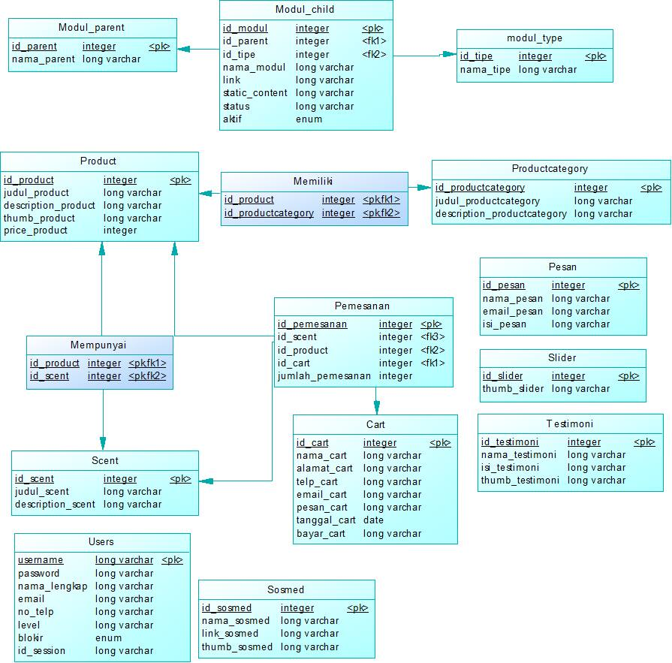

**Gambar. *Physical Data Model* kingpheromone.com**

Modul_parent

|  |  |  |
| --- | --- | --- |
| Nama Atribut | Tipe Data | Keterangan |
| Id_parent | Integer | Berisi kode unik untuk setiap recordnya yang menunjukkan perbedaan antar modul_ parent |
| Nama_parent | Text (long varchar) | Berupa nama yang dimiliki setiap record |

Tabel Modul_parent berfungsi untuk mengelompokkan modul-modul. Modul-modul yang dimaksud adalah modul_child (akan dijelaskan di bawah). Modul-modul tersebut dikelompokkan agar admin lebih mudah mengelola website.

Modul_child

|  |  |  |
| --- | --- | --- |
| Nama Atribut | Tipe Data | Keterangan |
| Id_modul | Integer | Berisi kode unik untuk setiap recordnya yang menunjukkan perbedaan antar modul |
| Id_parent | Integer | Berisi kode unik untuk setiap recordnya yang menunjukkan perbedaan antar modul_ parent |
| Id_tipe | Integer | Berisi kode unik untuk setiap recordnya yang menunjukkan perbedaan antar modul_tipe |
| Nama_modul | Text (long varchar) | Nama yang dimiliki setiap modul_child |
| Link | Text (long varchar) | Berupa alamat tautan yang menuju pada halaman manajemen tiap modul |
| Static_content | Text (long varchar) | Jika tipe modul menunjukkan bahwa modul tersebut tidak dapat mengubah tabel yang lain (selain modul_child) maka content modul tersebut dapat diisi di atribut |
| Status | Text (long varchar) | Berisi siapa saja yang dapat mengakses modul ini |
| Aktif | Enum “Y”, “N” | Berguna untuk menentukan pakah modul tersebut bisa ditampilkan. |

Tabel Modul_child berfungsi berfungsi untuk seperti navigation bar pada halaman admin. Navigation bar tersebut memiliki modul_parent dan modul_tipe.

Modul_type

|  |  |  |
| --- | --- | --- |
| Nama Atribut | Tipe Data | Keterangan |
| Id_tipe | Integer | Berisi kode unik untuk setiap recordnya yang menunjukkan perbedaan antar modul_tipe |
| Nama_tipe | Text (long varchar) | Berisi nama untuk setiap tipe |

Tabel Modul_tipe berfungsi untuk mengetahui apakah jenis-jenis modul_child. Secara default berisi 4 tipe yang nanti dapat digunakan dalam untuk menentukan form mana yang akan ditampilkan.

Product

|  |  |  |
| --- | --- | --- |
| Nama Atribut | Tipe Data | Keterangan |
| Id_product | Integer | Berisi kode unik untuk setiap recordnya yang menunjukkan perbedaan antar product |
| Judul_product | Text (long varchar) | Berisi nama product |
| Description_product | Text (long varchar) | Adalah deskripsi yang dapat menjelaskan product |
| Thumb_product | Text (long varchar) | Alamat gambar product |
| Price_product | Integer | Harga setiap product |

Tabel Product berguna untuk menampung product-product yang akan dijual

ProductCategory

|  |  |  |
| --- | --- | --- |
| Nama Atribut | Tipe Data | Keterangan |
| Id_productcategory | Integer | Berisi kode unik untuk setiap recordnya yang menunjukkan perbedaan antar productcategory |
| Judul_productcategory | Text (long varchar) | Berisi nama category product |
| Description_productcategory | Text (long varchar) | Adalah deskripsi yang dapat menjelaskan category |

Tabel Productcategory berguna untuk menampung category apa saja yang diproduksi oleh perusahaan

Scent

|  |  |  |
| --- | --- | --- |
| Nama Atribut | Tipe Data | Keterangan |
| Id_scent | Integer | Berisi kode unik untuk setiap recordnya yang menunjukkan perbedaan antar scent |
| Judul_scent | Text (long varchar) | Berisi nama scent |
| Description_scent | Text (long varchar) | Adalah deskripsi yang dapat menjelaskan scent |

Tabel scent yang dalam bahasa Indonesia bisa disebut aroma berguna untuk menampung aroma apa saja yang diproduksi oleh perusahaan

Mempunyai

|  |  |  |
| --- | --- | --- |
| Nama Atribut | Tipe Data | Keterangan |
| Id_product | Integer | Berisi kode unik untuk setiap recordnya yang menunjukkan perbedaan antar product |
| id_scent | Integer | Berisi kode unik untuk setiap recordnya yang menunjukkan perbedaan antar scent |

Tabel Mempunyai (mm_product_scent) adalah tabel baru dikarenakan relasi antara tabel product dan scent adalah many-to-many

Memiliki

|  |  |  |
| --- | --- | --- |
| Nama Atribut | Tipe Data | Keterangan |
| Id_product | Integer | Berisi kode unik untuk setiap recordnya yang menunjukkan perbedaan antar product |
| id_productcategory | Integer | Berisi kode unik untuk setiap recordnya yang menunjukkan perbedaan antar productcategory |

Tabel Memiliki (mm_product_ productcategory) adalah tabel baru dikarenakan relasi antara tabel product dan productcategory adalah many-to-many

Pemesanan

|  |  |  |
| --- | --- | --- |
| Nama Atribut | Tipe Data | Keterangan |
| Id_pemesanan | Integer | Berisi kode unik untuk setiap recordnya yang menunjukkan perbedaan antar pemesanan |
| id_scent | Integer | Berisi kode unik untuk setiap recordnya yang menunjukkan perbedaan antar productcategory |
| Id_product | integer | Berisi kode unik untuk setiap recordnya yang menunjukkan perbedaan antar product |
| Id_cart | Integer | Berisi kode unik untuk setiap recordnya yang menunjukkan perbedaan antar cart |
| Jumlah_pemesanan | Integer | Jumlah barang yang dipesan |

Tabel Pemesanan adalah tabel yang digunakan untuk menampung data barang-barang yang dipesan oleh pelanggan. Berhubungan dengan tabel cart (akan dijelaskan di bawah) dengan relasi one-to-many. Relasi tersebut dipakai karena di setiap cart memiliki bermacam-macam product dengan scent dan category serta jumlah yang berbeda-beda

Cart

|  |  |  |
| --- | --- | --- |
| Nama Atribut | Tipe Data | Keterangan |
| Id_cart | Integer | Berisi kode unik untuk setiap recordnya yang menunjukkan perbedaan antar cart |
| Nama_cart | Text (long varchar) | Nama lengkap pelanggan yang memesan |
| Alamat_cart | Text (long varchar) | Alamat pelanggan yang memesan |
| Telp_cart | Text (long varchar) | Telepon pelanggan yang memesan |
| Email_cart | Text (long varchar) | Email pelanggan yang memesan |
| Pesan_cart | Text (long varchar) | Pesan yang dikirim pelanggan kepada perusahaan terkait pesanan saat itu |
| Tanggal_cart | Date | Tanggal saat memesan |
| Bayar_cart | Text (long varchar) | Status Pembayaran |

Tabel Cart berfungsi sebagai tempat menampung data-data pemesanan oleh pelanggan

Pesan

|  |  |  |
| --- | --- | --- |
| Nama Atribut | Tipe Data | Keterangan |
| Id_pesan | Integer | Berisi kode unik untuk setiap recordnya yang menunjukkan perbedaan antar pesan |
| Nama_pesan | Text (long varchar) | Nama lengkap pengirim pesan |
| Email_pesan | Text (long varchar) | Email pengirim pesan |
| Isi_pesan | Text (long varchar) | Isi pesan |

Tabel Pesan berfungsi sebagai tempat menampung pesan-pesan dari pelanggan

Slider

|  |  |  |
| --- | --- | --- |
| Nama Atribut | Tipe Data | Keterangan |
| Id_slider | Integer | Berisi kode unik untuk setiap recordnya yang menunjukkan perbedaan antar slider |
| Thumb_slider | Text (long varchar) | Alamat file gambar |

Tabel Slider berfungsi untuk menampung file-file gambar yang nantinya akan ditampilkan di frontend

Testimoni

|  |  |  |
| --- | --- | --- |
| Nama Atribut | Tipe Data | Keterangan |
| Id_testimoni | Integer | Berisi kode unik untuk setiap recordnya yang menunjukkan perbedaan antar testimoni |
| Thumb_testimoni | Text (long varchar) | Alamat file gambar |
| Nama_testimoni | Text (long varchar) | Nama orang yang memberikan testimoni |
| Isi_testimoni | Text (long varchar) | Isi testimoni |

Tabel Testimoni berfungsi untuk menampung testimoni-testimoni yang diberikan oleh pelanggan. Diisi oleh admin, artinya pengumpulan data testimoni dilakukan secara manual

Sosmed

|  |  |  |
| --- | --- | --- |
| Nama Atribut | Tipe Data | Keterangan |
| Id_sosmed | Integer | Berisi kode unik untuk setiap recordnya yang menunjukkan perbedaan antar sosmed |
| Thumb_sosmed | Text (long varchar) | Alamat file gambar |
| Nama_sosmed | Text (long varchar) | Nama social media |
| Link_sosmed | Text (long varchar) | Link social media |

Tabel Sosmed (Social Media) adalah tabel yang menampung data sosmed dan digunakan dalam frontend

Users

|  |  |  |
| --- | --- | --- |
| Nama Atribut | Tipe Data | Keterangan |
| Username | Text (long varchar) | Berisi kode unik untuk setiap recordnya yang menunjukkan perbedaan antar user |
| Password | Text (long varchar) | Password user |
| Nama_lengkap | Text (long varchar) | Nama lengkap user |
| Email | Text (long varchar) | Email user |
| No_telp | Text (long varchar) | Nomor telepon user |
| Level | Text (long varchar) | Level user |
| Blokir | Enum “Y”, “N” | Status user yang menentukan apakah user tersebut boleh masuk ke sistem atau tidak |
| Id_session | Text (long varchar) | Berisi id session setiap kali login |

### Perancangan Antarmuka

# BAB V IMPLEMENTASI SISTEM

[Bab ini membahas tentang implementasi dari perancangan sistem. Bab ini berisi proses implementasi dari setiap kelas pada semua modul. Bahasa pemrograman yang digunakan adalah xxx].

## Implementasi Sistem Sportyjuice.com

### *Implementasi Lapisan Antarmuka*

#### Menu Home

1. **<div** class="slider_bg"**>**
2. **<div** class="slider"**>**
3. **<ul** class="items"**>**
4. **<li>**
5. **<?php**
6. $slide=mysql_query("SELECT * FROM slide ORDER BY id_slide LIMIT 3 ");
7. while($s=mysql_fetch_array($slide)){
8. echo "
9. **<img** src='joimg/slide/$s[gambar]' width='400' height='200' alt=''**>**
10. ";
11. }
12. **?>**
13. **</li>**
14. **</ul>**
15. **</div>**
16. **<div** class="slider-response"**>**
17. **<div** class="rslides_container"**>**
18. **<ul** class="rslides" id="slidez"**>**
19. **<?php**
20. $slide=mysql_query("SELECT * FROM slide ORDER BY id_slide LIMIT 3 ");
21. while($s=mysql_fetch_array($slide)){
22. echo "
23. **<li>**
24. **<img** src='joimg/slide/$s[gambar]' alt=''**>**
25. **</li>**
26. ";
27. }
28. **?>**
29. **</ul>**
30. **</div>**
31. **</div>**
32. **</div>**

#### Menu About Us

1. **<?php**
2. $sql=mysql_query("SELECT * FROM modul WHERE id_modul = '3'");
3. while($s=mysql_fetch_array($sql)){
4. $isi = htmlentities(strip_tags(preg_replace("/&#?[a-z0-9]+;/i","",$s["keterangan"])));
5. echo "
6. **<div** class='article-like-comment-date'**>**
7. **<a** class='like' href='#'**><i** class='fa fa-thumbs-o-up'**></i></a>**
8. **<a** class='comments' href='#'**><i** class='fa fa-comments-o'**></i></a>**
9. **</div>** <!-- /.article-like-comment-date -->
10. **<p** align='justify' style='font: normal arial;'**>**
11. $s[static_content]
12. **</p>**";
13. }
14. **?>**

#### Menu Service and Product

1. **<?php**
2. $p      = new Paging;
3. $batas  = 5;
4. $posisi = $p-**>**cariPosisi($batas);
5. $artikel=mysql_query("SELECT * FROM produk ORDER by id_produk ASC LIMIT $posisi,$batas");
6. while($t=mysql_fetch_array($artikel)){
7. $isi = htmlentities(strip_tags(preg_replace("/&#?[a-z0-9]+;/i","",$t["ket_pjg"])));
8. $isi = substr($isi,0,strrpos(substr($isi,0,150)," "));
9. **?>**
10. **<div>**
11. **<table>**
12. **<tr>**
13. **<td>**
14. **<a** href="#myModal<?php echo"$t[id_produk]"; **?>**" data-toggle="modal"**>**
15. **<figure** class="left marg_right1"**><img** data-target="#myModal<?php echo"$t[id_produk]"; **?>**" src="joimg/produk/<?php echo"$t[gambar]"; **?>**" alt="" width='200px'**></figure>**
16. **</a>**
17. **<p>**
18. **<a** href="#myModal<?php echo"$t[id_produk]"; **?>**" data-toggle="modal"**><?php** echo"$t[nama]"; **?></a><br>**
19. Harga  -
20. **<?php** echo "**<style**style='text-align:justify; font: normal 13.4px arial; text-indent: 0.3in;'**>**$t[harga]" ; **?></a><br>**
21. **<?php** echo"**<p** style='text-align:justify; text-indent: 0.3in;'**>**$isi ....**</p>**" ; **?>**
22. **</p>**
23. **</td>**
24. **</tr>**
25. **</table>**
26. **</div>**

**Menu**

1. **<div** class="modal-content"**>**
2. **<div** class="modal-header"**>**
3. **<button** type="button" class="close" data-dismiss="modal" aria-hidden="true"**>**×**</button>**
4. **<h4** class="modal-title"**>**Detail Menu**</h4>**
5. **</div>**
6. **<div** class="modal-body"**>**
7. **<table** class="table"**>**
8. **<thead>**
9. **<tr>**
10. **<th** colspan="2"**>**
11. **<h2><?php** echo"$t[nama]"; **?></h2>**
12. **</th>**
13. **</tr>**
14. **</thead>**
15. **<tbody>**
16. **<tr>**
17. **<td**  width="300px"**><figure** class="left marg_right1"**><img** src="joimg/produk/<?php echo"$t[gambar]"; **?>**" alt="<?php echo"$t[gambar]"; **?>**"  width='300px'**></figure></td>**
18. **<td>**
19. **<p** style="position: absolute;"**><?php** echo"$t[ket_pjg]"; **?></p>**
20. **</td>**
21. **</tr>**
22. **</tbody>**
23. **</table>**
24. **</div>**
25. **<div** class="modal-footer"**>**
26. **<p**  style="text-align: left; position: absolute;" class="text-warning"**><i>**â€œWe Born to Make People Healtyâ€**</i></p>**
27. **<button** type="button" class="btn btn-default" data-dismiss="modal"**>**Tutup**</button>**
28. **</div>**
29. **</div>**

**Detail menu**

#### Menu How to Order

1. **<?php**
2. $sql=mysql_query("SELECT * FROM modul WHERE id_modul = 7");
3. while($s=mysql_fetch_array($sql)){
4. $isi = htmlentities(strip_tags(preg_replace("/&#?[a-z0-9]+;/i","",$s["keterangan"])));
5. echo "
6. **<p** align='justify' style='font: normal arial;'**>**
7. $s[static_content]
8. **</p>**";
9. }
10. **?>**

**Cara pemesanan**

#### Menu Promo

1. **<?php**
2. $sql=mysql_query("SELECT * FROM modul WHERE id_modul = 4");
3. while($s=mysql_fetch_array($sql)){
4. $isi = htmlentities(strip_tags(preg_replace("/&#?[a-z0-9]+;/i","",$s["keterangan"])));
5. echo "
6. **<p** align='justify' style='font: normal arial;'**>**
7. $s[static_content]
8. **</p>**";
9. }
10. **?>**

#### Menu Galery

1. **<?php**
2. $p      = new Paging;
3. $batas  = 6;
4. $posisi = $p-**>**cariPosisi($batas);
5. $album=mysql_query("SELECT * FROM album ORDER by id_album ASC LIMIT $posisi,$batas");
6. while($a=mysql_fetch_array($album)){
7. **?>**
8. **<div** style="width: 300px; float: left"**>**
9. **<a** href="detail-galeri-<?php echo"$a[id_album]"; **?>**" class="fancybox" title="<?php echo"$a[nama]"; **?>**"**>**
10. **<figure** class="left marg_right1"**><img** src="joimg/album/<?php echo"$a[gambar]"; **?>**" alt="<?php echo"$a[nama]"; **?>**" style="width:250" align="middle" **></figure>**
11. **</a>**
12. **<a** href="detail-galeri-<?php echo"$a[id_album]"; **?>**" class="fancybox" title="<?php echo"$a[nama]"; **?>**"**>**
13. **<center><?php** echo"$a[nama]"; **?></center>**
14. **</a>**
15. **</div>**
16. **<div></div>**
17. **<?php** } **?>**

**Album**

1. **<?php**
2. $p      = new Paging1;
3. $batas  = 9;
4. $posisi = $p-**>**cariPosisi($batas);
5. $num = 0;
7. $gallery=mysql_query("SELECT * FROM galeri WHERE id_album='$_GET[id]' ORDER BY id_galeri DESC Limit $posisi,$batas");
8. while($t=mysql_fetch_array($gallery)){
9. $num = 1;
10. **?>**
11. **<a** href="#myModal<?php echo"$t[id_galeri]"; **?>**" data-toggle="modal"**>**
12. **<img** class="img-polaroid nailthumb-container" src="joimg/galeri/<?php echo"$t[gambar]" **?>**" alt="<?php echo"$t[seo]" **?>**" style="width: 200px;"**></img>**
13. **</a>**
14. **<?php** }; **?>**

**Galeri Foto**

#### Menu Event

1. **<?php**
2. $p      = new Paging;
3. $batas  = 5;
4. $posisi = $p-**>**cariPosisi($batas);
5. $num = 0;
6. $artikel=mysql_query("SELECT * FROM kegiatan ORDER by id_kegiatan ASC LIMIT $posisi,$batas");
7. while($t=mysql_fetch_array($artikel))
8. {
9. $num = 1;
10. $isi = htmlentities(strip_tags(preg_replace("/&#?[a-z0-9]+;/i","",$t["ket_skt"])));
11. $isi = substr($isi,0,strrpos(substr($isi,0,150)," "));
12. **?>**
14. **<div** class="bs-example"**>**
15. **<a** href="#myModal<?php echo"$t[id_kegiatan]"; **?>**" data-toggle="modal"**>**
16. **<figure** class="left marg_right1"**><img** href="#myModal<?php echo"$t[id_kegiatan]"; **?>**" src="joimg/kegiatan/<?php echo"$t[gambar]"; **?>**" alt="" width='210px'**></figure>**
17. **</a>**
18. **<h3>**
19. **<a** href="#myModal<?php echo"$t[id_kegiatan]"; **?>**" data-toggle="modal"**><?php** echo"$t[nama]"; **?></a><br>**
20. **</h3>**
21. **<table** class="col-md-5"**>**
22. **<tbody>**
23. **<tr>**
24. **<td>**Status**</td>**
25. **<td><?php** echo "**<style**style='text-align:justify; font: normal 13.4px arial; text-indent: 0.3in;'**>**$t[status]" ; **?></a><br></td>**
26. **</tr>**
27. **<tr>**
28. **<td>**Tanggal**<br></td>**
29. **<td><?php** echo "**<**style**style**='text-align:justify; font: normal 13.4px arial; text-indent: 0.3in;'**>**$t[tgl_kegiatan]" ; **?></a></td>**
30. **</tr>**
31. **<tr>**
32. **<td>**Pukul**</td>**
33. **<td><?php** echo "**<style**style='text-align:justify; font: normal 13.4px arial; text-indent: 0.3in;'**>**$t[pukul]" ; **?></a>** WIB**<br></td>**
34. **</tr>**
35. **<tr>**
36. **<td>**Tempat**</td>**
37. **<td><?php** echo "**<**style**style**='text-align:justify; font: normal 13.4px arial; text-indent: 0.3in;'**>**$t[tempat]" ; **?></a><br></td>**
38. **</tr>**
39. **</tbody>**
40. **</table>**
41. **<?php** }; **?>**

#### Menu Artikel

1. **<?php**
2. $p      = new Paging;
3. $batas  = 6;
4. $posisi = $p-**>**cariPosisi($batas);
5. $num = 0;
6. $artikel=mysql_query("SELECT * FROM artikelterkait ORDER by id_artikelterkait ASC LIMIT $posisi,$batas");
7. while($t=mysql_fetch_array($artikel))
8. {
9. $num = 1;
10. $namaArtikel = $t['nama'];
11. if(strlen($t['nama']) **>** 50) $namaArtikel = substr($t['nama'], 0, 50) . " ...";
12. $isi = htmlentities(strip_tags(preg_replace("/&#?[a-z0-9]+;/i","",$t["deskripsi"])));
13. $isi = substr($isi,0,strrpos(substr($isi,0,150)," "));
14. **?>**
16. **<div** class="bs-example"**>**
17. **<div>**
18. **<a** href="#myModal<?php echo"$t[id_artikelterkait]"; **?>**" data-toggle="modal"**>**
19. **<figure** class="left marg_right1"**><img** src="joimg/artikelterkait/<?php echo"$t[gambar]"; **?>**" alt=""**></figure>**
20. **</a>**
21. **<p>**
22. **<a** href="#myModal<?php echo"$t[id_artikelterkait]"; **?>**" data-toggle="modal"**><?php** echo"$namaArtikel"; **?></a><br>**
23. **<?php** echo"**<p** style='text-align:justify; '**>**$isi ....**</p>**" ; **?>**
24. **</p>**
25. **<p></p>**
26. **</div>**
27. **<?php** }; **?>**

Artikel

1. **<h4** class="modal-title"**>**Detail Artikel**</h4>**
2. **<div** class="modal-body"**>**
3. **<table** class="table"**>**
4. **<thead>**
5. **<tr>** **<th** colspan="2"**>**
6. **<h2><?php** echo"$t[nama]"; **?></h2>**
7. **</th>** **</tr>**
8. **</thead>**
9. **<tbody>**
10. **<tr>**
11. **<td** width="200px"**><figure** class="left marg_right1"**><img** src="joimg/artikelterkait/<?php echo"$t[gambar]"; **?>**" alt="<?php echo"$t[gambar]"; **?>**"  width='350px'**></figure></td>**
12. **<td>**
13. **<p** style="position: absolute;"**><?php** echo"$t[deskripsi]"; **?></p>**
14. **</td>**
15. **</tr>**
16. **</tbody>**
17. **</table>**
18. **</div>**
19. **<div** class="modal-footer"**>**
20. **<p**  style="text-align: left; position: absolute;" class="text-warning"**><i>**â€œWe Born to Make People Healtyâ€**</i></p>**
21. **<button** type="button" class="btn btn-default" data-dismiss="modal"**>**Tutup**</button>**
22. **</div>**

Detail Artikel

#### Menu FAQ

1. <form action="aksi_pertanyaan.php" method="POST" data-toggle="validator" role="form">
2. <?php
3. $tgl=date("Y-m-d");
4. ?>
5. <div **class**="form-group">
6. <label **class**="control-label col-sm-1" **for**="txt">Nama</label>
7. <div **class**="col-sm-10">
8. <input type="text" pattern="^([ A-z]){3,}$" maxlength="40" **class**="form-control" id="txt" name="nama" placeholder="Masukkan Nama" required>
9. </div>
10. </div>
11. <div **class**="form-group">
12. <div **class**="col-sm-12">
14. </div>
15. </div>
16. <div **class**="form-group">
17. <label **class**="control-label col-sm-1" **for**="email">Email</label>
18. <div **class**="col-sm-10">
19. <input type="email" **class**="form-control" id="email" name="email" placeholder="Masukkan email" required>
20. </div>
21. </div>
22. <div **class**="form-group">
23. <div **class**="col-sm-12">
25. </div>
26. </div>
27. <div **class**="form-group">
28. <label **class**="control-label col-sm-1" **for**="isi">Pertanyaan</label>
29. <div **class**="col-sm-10">
30. <textarea **class**="form-control"  pattern="^([A-z]){3,}$" rows="5" id="comment" name="isi" placeholder="Tulis Pertanyaan" required><textarea>
31. </div>
32. </div>
34. <div **class**="form-group">
35. <div **class**="col-sm-5">
36. <input type="hidden" **class**="input" name="tanggal" value="<?php echo "$tgl"?>" />
37. <label style="margin-left: 20%; margin-top: 5%; position: absolute">
38. <img src='captcha2.php' name="capt">
39. </label>
40. <label style="margin-left: 52%; margin-top: 5%;">
41. <input type="text" **class**="form-control" id="txt" name="kode" maxlength="6" placeholder="Masukkan Kode" required>
42. </label>
43. <br />
44. <br />
45. </div>
46. </div>
47. <br />
48. <div **class**="form-group">
49. <div **class**="col-sm-offset-1 col-sm-10" style="position: absote">
50. <button type="submit" **class**="btn btn-success">Kirim</button>
51. </div>
52. </div>
53. </form>

**Formulir Pertanyaan**

1. <div **class**="col-2-3"><div **class**="wrap-col mag-1">
2. <h2 style="margin-top: -10px;">Pertanyaan yang Sering Muncul</h2>
3. <div **class**="_line"></div>
5. <?php
6. $p      = **new** Paging;
7. $batas  = 4;
8. $posisi = $p->cariPosisi($batas);
10. $pertanyaan=mysql_query("SELECT * FROM faq ORDER by id_faq DESC LIMIT $posisi,$batas");
11. **while** ($tbuku=mysql_fetch_array($pertanyaan)){
12. $isi = htmlentities(strip_tags(preg_replace("/&#?[a-z0-9]+;/i","",$tbuku["jawaban"])));
13. echo "
14. <h3 **class**=letter_spacing>Pertanyaan: </h3>
15. <b align='justify' style='font: normal 16px arial;'>
16. $tbuku[pertanyaan]
17. </b>
18. <h3 **class**=letter_spacing>Jawaban: </h3>
19. <p align='justify' style='font: normal 14px arial;'>
20. $isi
21. </p>
22. <div **class**='_line'></div>";
23. }
24. ?>
25. <div **class**="col-lg-12">
26. <?php
27. $jmldata     = mysql_num_rows(mysql_query("SELECT * FROM pertanyaan"));
28. $jmlhalaman  = $p->jumlahHalaman($jmldata, $batas);
29. $linkHalaman = $p->navHalaman($_GET['halaman'], $jmlhalaman);
30. echo "<center><div class='paging'>$linkHalaman </div></center>";
31. ?>
32. </div>
33. </div>
34. </div>

**Pertanyaan yang sering muncul**

#### Menu Testimoni

1. **<form** action="aksi_testimoni.php" method="POST" data-toggle="validator" role="form"**>**
2. **<div** class="form-group"**>**
3. **<label** class="control-label col-sm-1" for="txt"**>**Nama**</label>**
4. **<div** class="col-sm-10"**>**
5. **<input** type="text" pattern="^([ A-z0-9]){3,}$" maxlength="40" class="form-control" id="txt" name="nama" placeholder="Masukkan Nama" required**>**
6. **</div>**
7. **</div>**
8. **<div** class="form-group"**>**
9. **<div** class="col-sm-12"**>**
11. **</div>**
12. **</div>**
13. **<div** class="form-group"**>**
14. **<div** class="col-sm-12"**>**
16. **</div>**
17. **</div>**
18. **<div** class="form-group"**>**
19. **<label** class="control-label col-sm-1" for="pesan"**>**Komentar**</label>**
20. **<div** class="col-sm-10"**>**
21. **<textarea** class="form-control" rows="5" id="comment" name="isi" placeholder="Tinggalkan Komentar" required**><textarea>**
22. **</div>**
23. **</div>**
24. **<input** type="hidden" class="input" name="tanggal" value="<?php echo "$tgl"**?>**" **/>**
25. **<div** class="form-group"**>**
26. **<div** class="col-sm-5"**>**
27. **<input** type="hidden" class="input" name="tanggal" value="<?php echo "$tgl"**?>**" **/>**
28. **<label** style="margin-left: 20%; margin-top: 5%; position: absolute"**>**
29. **<img** src='captcha2.php' name="capt"**>**
30. **</label>**
31. **<label** style="margin-left: 52%; margin-top: 5%;"**>**
32. **<input** type="text" class="form-control" id="txt" name="kode" maxlength="6" placeholder="Masukkan Kode" required**>**
33. **</label>**
34. **<br** **/>**
35. **<br** **/>**
36. **</div>**
37. **</div>**
38. **<br** **/>**
39. **<div** class="form-group"**>**
40. **<div** class="col-sm-offset-1 col-sm-10" style="position: absote"**>**
41. **<button** type="submit" class="btn btn-success"**>**Submit**</button>**
42. **</div>**
43. **</div>**
44. **</form>**

**Form testimony**

1. **<div** class="col-2-3"**><div** class="wrap-col mag-2"**>**
2. **<h2** style="margin-top: -10px;"**>**Komentar Pelanggan**</h2>**
3. **<div** class="_line"**></div>**
5. **<?php**
6. $p      = new Paging;
7. $batas  = 4;
8. $posisi = $p-**>**cariPosisi($batas);
10. $testimoni=mysql_query("SELECT * FROM testimoni ORDER by id_testimoni DESC LIMIT $posisi,$batas");
11. while ($tbuku=mysql_fetch_array($testimoni)){
12. $isi = htmlentities(strip_tags(preg_replace("/&#?[a-z0-9]+;/i","",$tbuku["isi"])));
13. echo "
14. **<p>**
15. **<b>** Pengirim: **</b>**
16. **<a** href='#'**>**$tbuku[nama]**</a><br>**
17. **<p** align='justify' style='font: normal 14px arial;'**>**
18. $isi
19. **</p>**
20. **</p>**
21. **<div** class='_line'**></div>**";
22. }
23. **?>**
25. **<div** class="col-lg-12"**>**
26. **<?php**
27. $jmldata     = mysql_num_rows(mysql_query("SELECT * FROM testimoni"));
28. $jmlhalaman  = $p-**>**jumlahHalaman($jmldata, $batas);
29. $linkHalaman = $p-**>**navHalaman($_GET['halaman'], $jmlhalaman);
30. echo "**<center><div** class='paging'**>**$linkHalaman **</div></center>**";
31. **?>**
32. **</div>**
33. **</div>**
34. **</div>**

**Data testimony**

#### Menu Contact Us

1. **<form** action="aksi_kontak.php" method="POST" data-toggle="validator" role="form"**>**
2. **<div** class="form-group"**>**
3. **<label** class="control-label col-sm-1" for="txt"**>**Nama**</label>**
4. **<div** class="col-sm-10"**>**
5. **<input** type="text" pattern="^([ A-z0-9]){3,}$" maxlength="40" class="form-control" id="txt" name="nama" placeholder="Masukkan Nama" required**>**
6. **</div>**
7. **</div>**
8. **<div** class="form-group"**>**
9. **<div** class="col-sm-12"**>**
11. **</div>**
12. **</div>**
13. **<div** class="form-group"**>**
14. **<label** class="control-label col-sm-1" for="txt"**>**Alamat**</label>**
15. **<div** class="col-sm-10"**>**
16. **<input** type="text" class="form-control" id="txt" name="alamat" placeholder="Masukkan Alamat" required**>**
17. **</div>**
18. **</div>**
19. **<div** class="form-group"**>**
20. **<div** class="col-sm-12"**>**
22. **</div>**
23. **</div>**
24. **<div** class="form-group"**>**
25. **<label** class="control-label col-sm-1" for="txt"**>**HP**</label>**
26. **<div** class="col-sm-10"**>**
27. **<input** type="text" pattern="^([0-9]){3,}$" maxlength="15" class="form-control" id="txt" name="phone" placeholder="Masukkan No Telepon" required**>**
28. **</div>**
29. **</div>**
30. **<div** class="form-group"**>**
31. **<div** class="col-sm-12"**>**
33. **</div>**
34. **</div>**
35. **<div** class="form-group"**>**
36. **<label** class="control-label col-sm-1" for="txt"**>**Email**</label>**
37. **<div** class="col-sm-10"**>**
38. **<input** type="email" class="form-control" id="txt" name="email" placeholder="Masukkan Email" required**>**
39. **</div>**
40. **</div>**
41. **<div** class="form-group"**>**
42. **<div** class="col-sm-12"**>**
44. **</div>**
45. **</div>**
46. **<div** class="form-group"**>**
47. **<label** class="control-label col-sm-1" for="pesan"**>**Pesan**</label>**
48. **<div** class="col-sm-10"**>**
49. **<textarea** class="form-control" rows="5" id="comment" name="keterangan" placeholder="Tinggalkan Pesan" required**><textarea>**
50. **</div>**
51. **</div>**
52. **<input** type="hidden" class="input" name="tanggal" value="<?php echo "$tgl"**?>**" **/>**
53. **<div** class="form-group"**>**
54. **<div** class="col-sm-5"**>**
55. **<input** type="hidden" class="input" name="tanggal" value="<?php echo "$tgl"**?>**" **/>**
56. **<label** style="margin-left: 20%; margin-top: 5%; position: absolute"**>**
57. **<img** src='captcha2.php' name="capt"**>**
58. **</label>**
59. **<label** style="margin-left: 52%; margin-top: 5%;"**>**
60. **<input** type="text" class="form-control" id="txt" name="kode" maxlength="6" placeholder="Masukkan Kode" required**>**
61. **</label>**
62. **<br** **/>**
63. **<br** **/>**
64. **</div>**
65. **</div>**
66. **<br** **/>**
67. **<div** class="form-group"**>**
68. **<div** class="col-sm-offset-1 col-sm-10" style="position: absote"**>**
69. **<button** type="submit" class="btn btn-default"**>**Kirim**</button>**
70. **</div>**
71. **</div>**
72. **</form>**

**Form Kontak**

#### Fitur Pencarian

1. **<form** method="POST" action="cari-menu"**>**
2. **<table** style="position: absolute; margin-left: 70%; margin-top: 2%; margin-right: 5%"**>**
3. **<thead>**
4. **<tr>**
5. **<td>**
6. **<input** type="text" name="cari" class="form-control" placeholder="Cari menu"**>**
7. **</td>**
8. **<td>**
9. **<button** type="submit" class="btn btn-default"**>**
10. **<span** class="glyphicon glyphicon-search"**></span>** Search
11. **</button>**
12. **</td>**
13. **</tr>**
14. **</thead>**
15. **</table>**
16. **</form>**

**Form pencarian**

1. **<?php**
2. $p      = new Paging;
3. $batas  = 3;
4. $posisi = $p-**>**cariPosisi($batas);
6. $artikel=mysql_query("SELECT * FROM produk WHERE nama like '%$kata_kunci%'");
7. while($t=mysql_fetch_array($artikel)){
8. $iter = $iter + 1;
9. $tgl = tgl_indo($t['tanggal']);
11. $isi = htmlentities(strip_tags(preg_replace("/&#?[a-z0-9]+;/i","",$t["ket_pjg"])));
12. $isi = substr($isi,0,strrpos(substr($isi,0,150)," "));
13. **?>**
14. **<table>**
15. **<tr>**
16. **<td>**
17. **<a** href="#myModal<?php echo"$t[id_produk]"; **?>**" data-toggle="modal"**>**
18. **<figure** class="left marg_right1"**><img** data-target="#myModal<?php echo"$t[id_produk]"; **?>**" src="joimg/produk/<?php echo"$t[gambar]"; **?>**" alt="" width='200px'**></figure>**
19. **</a>**
20. **<p>**
21. **<a** href="#myModal<?php echo"$t[id_produk]"; **?>**" data-toggle="modal"**><?php** echo"$t[nama]"; **?></a><br>**
22. Harga  -
23. **<?php** echo "**<style**style='text-align:justify; font: normal 13.4px arial; text-indent: 0.3in;'**>**$t[harga]" ; **?></a>**
24. **<?php** echo"**<p** style='text-align:justify; text-indent: 0.3in;'**>**$isi....**</p>**" ; **?>**
25. **</p>**
26. **</td>**
27. **</tr>**
28. **</table>**
29. **<?php**
30. };
31. **?>**

**Hasil Pencarian**

### *Implementasi Antarmuka Pengguna*

#### Menu Home

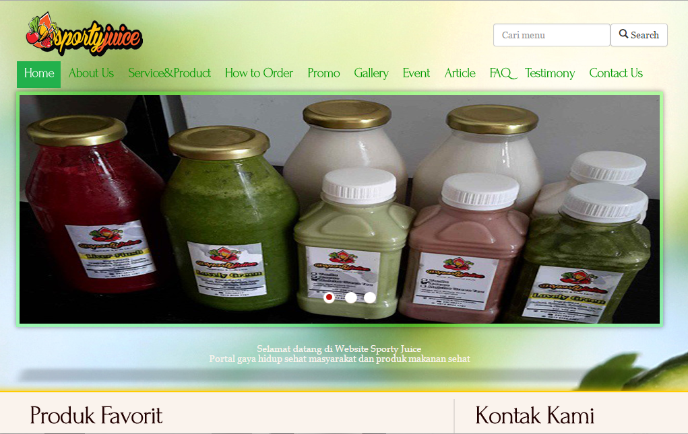

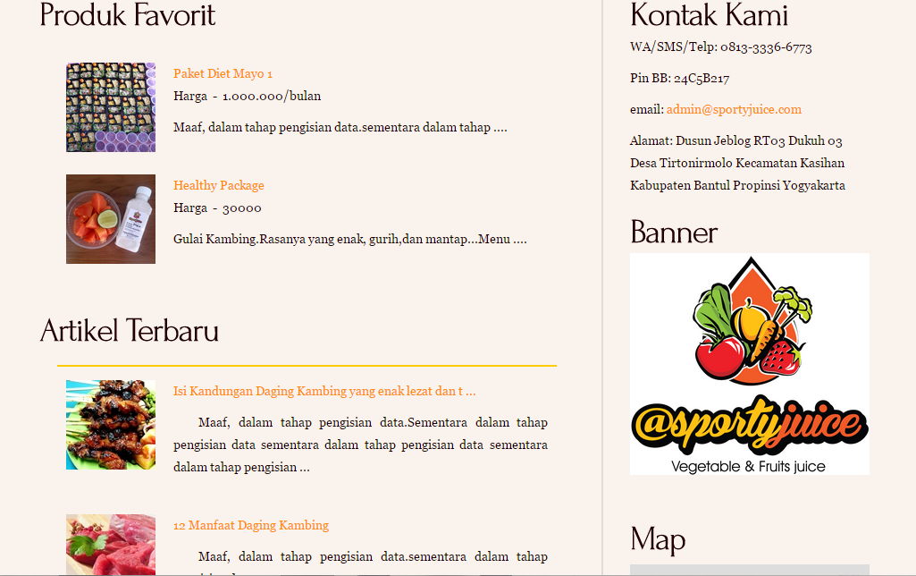

#### Menu About Us

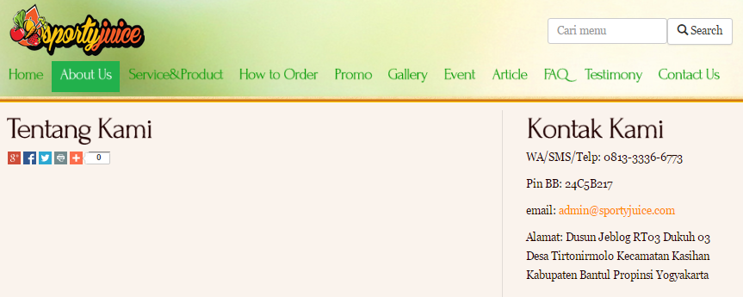

#### Menu Service and Produk

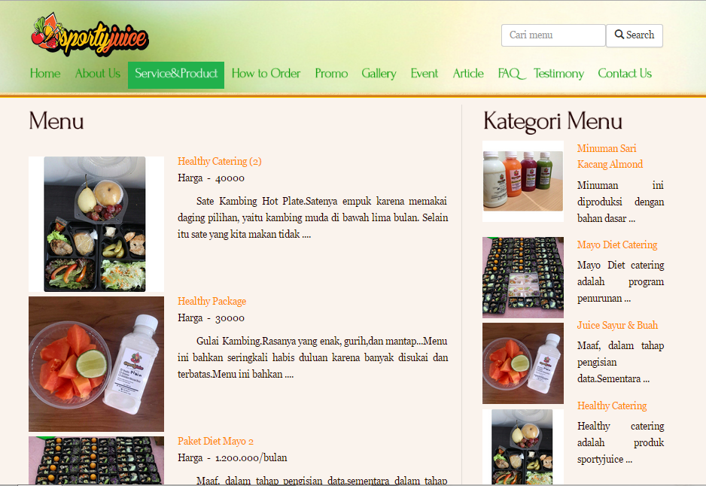

#### Menu How to Order

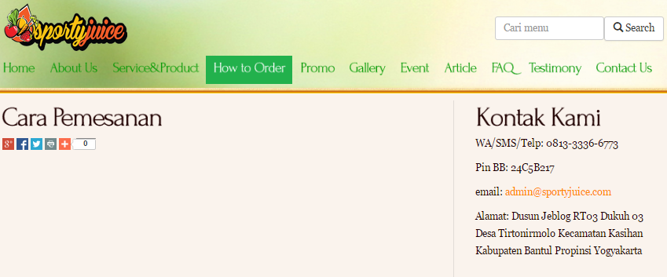

#### Menu Promo

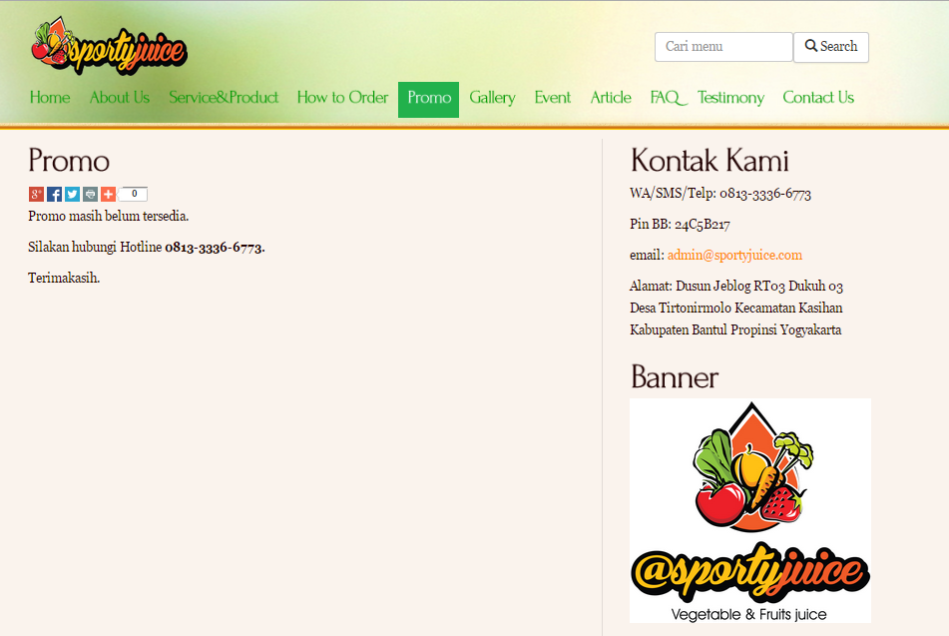

#### Menu Galery

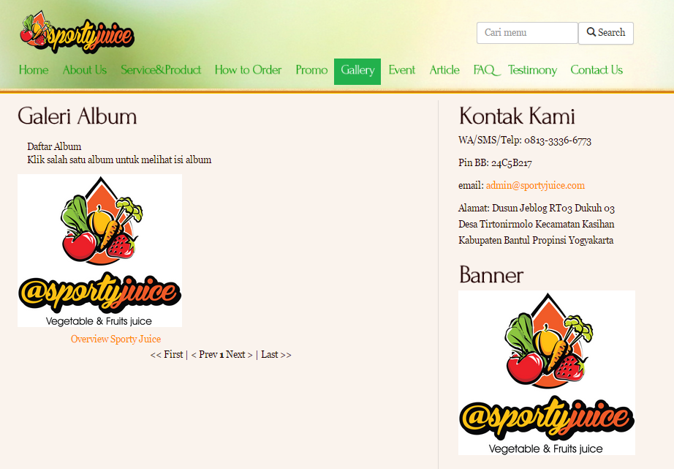

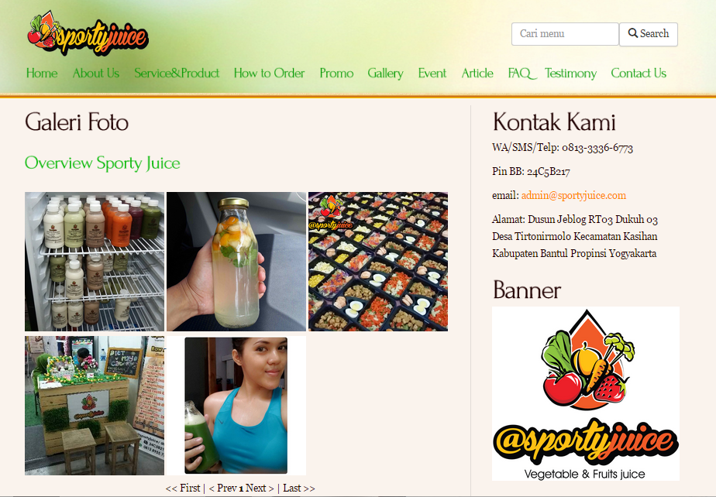

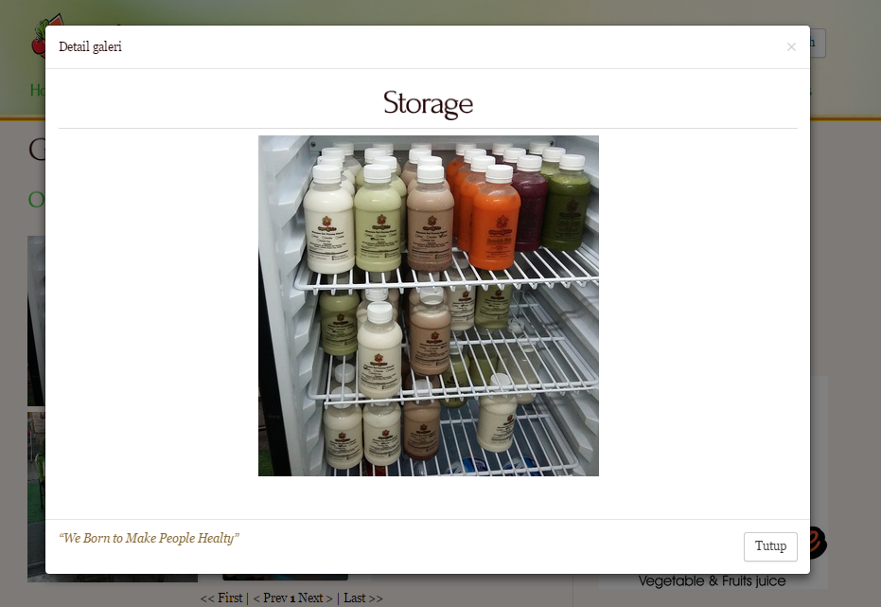

#### Menu Event

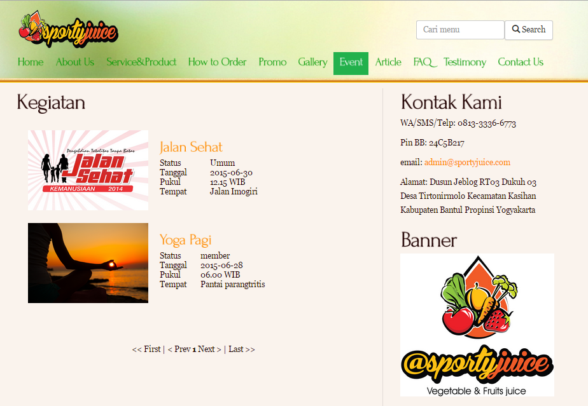

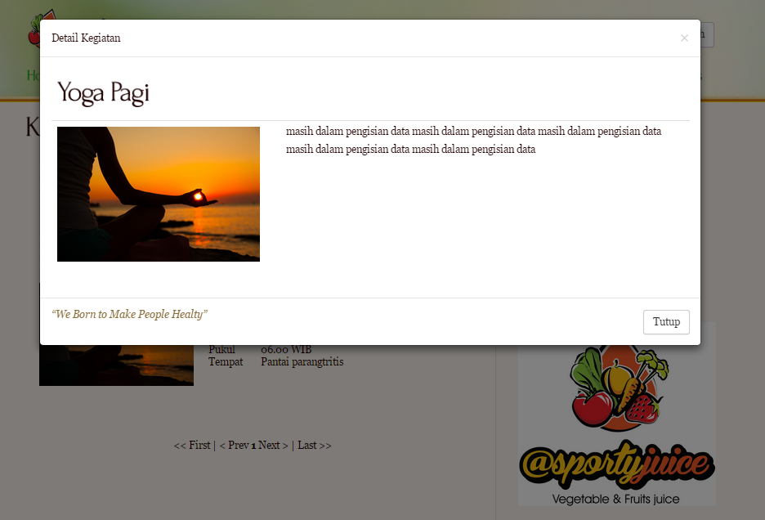

#### Menu Article

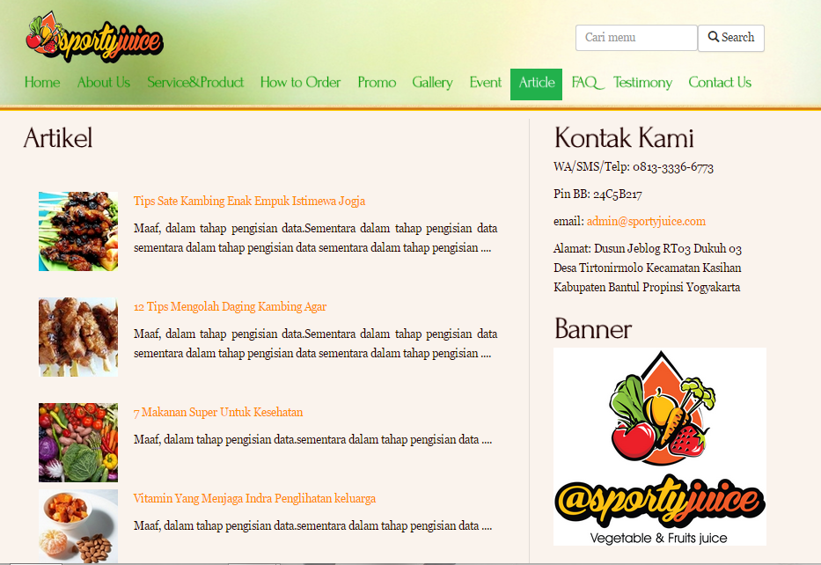

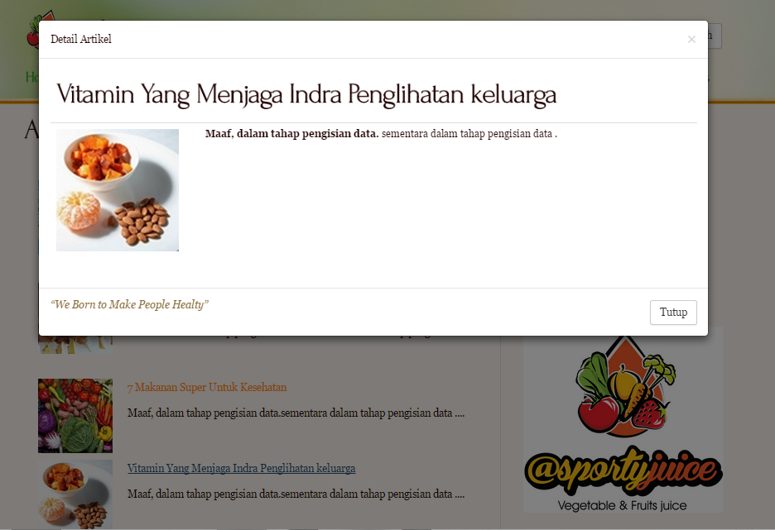

#### Menu FAQ

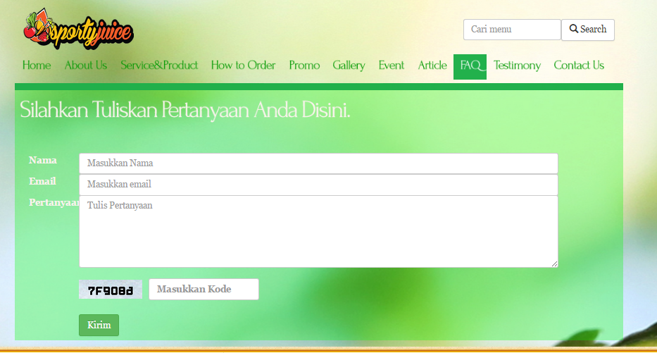

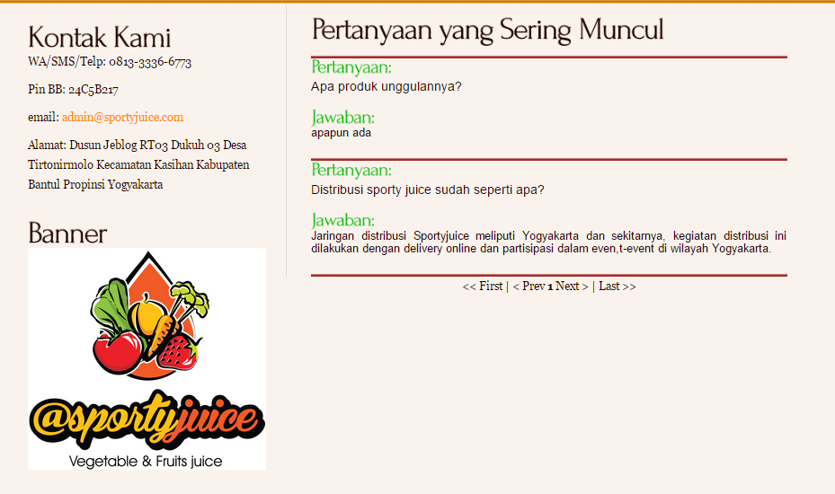

#### Menu Testimoni

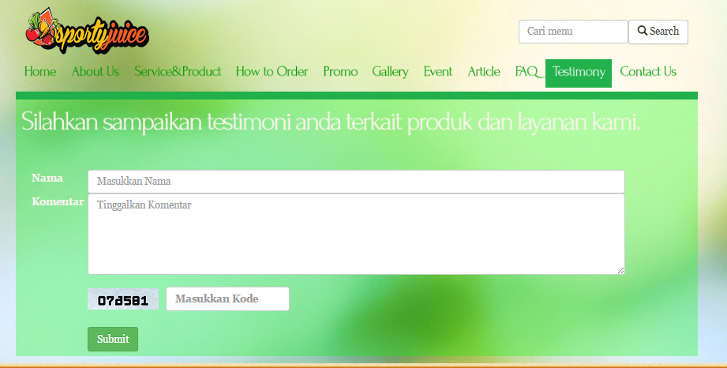

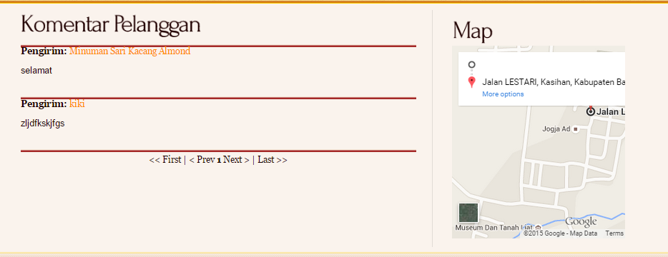

#### Menu Contact Us

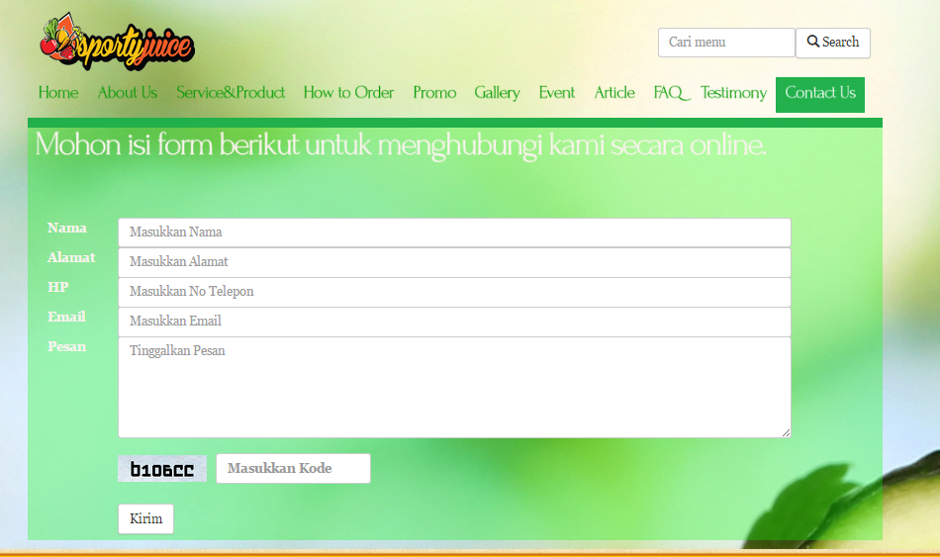

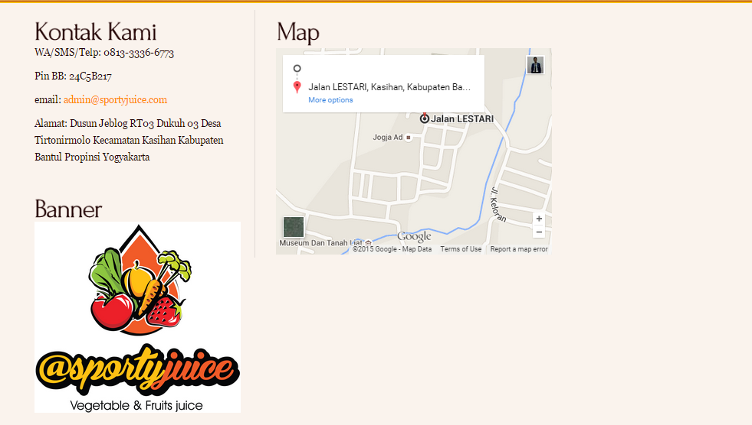

#### Fitur Pencarian

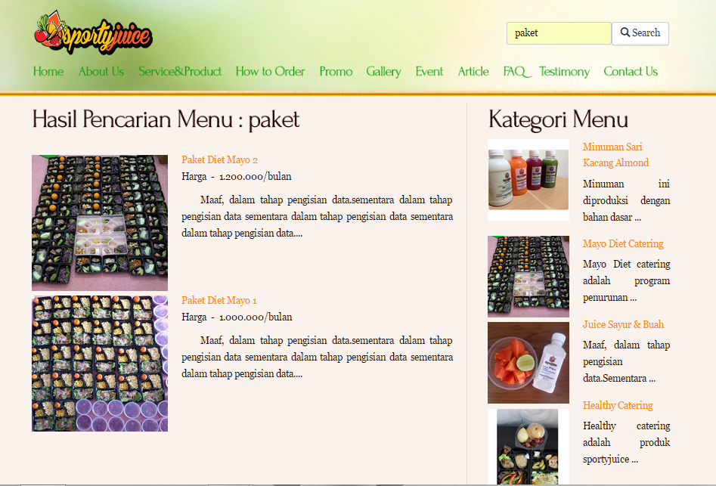

## Implementasi Sistem Kingpheromone.com

### Implementasi Lapisan Antarmuka

#### Daftar Pesanan (Cart)

Fungsi di bawah akan menampilkan daftar pesanan yang ada. Daftar pesanan dimabil dari data yang disimpan di session masing-masing pembeli. Dalam form ini, pelanggan dapat menambah jumlah barang yang dipesan atau menghapus barang yang sudah dipesan. Jika pembeli sudah memilih minimal 1 (satu) barang, maka akan menjalankan fungsi berikut.

1. <?php
2. **if** (!**empty**empty($_SESSION['cart_list'])){?>
4. <form action="media.php?module=aksi_cart&act=bayar" method="POST">
5. <?php
6. $total = 0;
7. **foreach** ($_SESSION['cart_list'] **as** $key_cart => $value_cart) {
8. $cart = **new** Post('cart');
9. $product = $cart->get_db('product', $condition = **array**('id_product'=> $value_cart['id_product']));
10. $scent = $cart->get_db('scent', $condition = **array**('id_scent'=> $value_cart['id_scent']));
11. $total += $product[0]['price_product'] * $value_cart['jumlah_pesanan'];
12. ?>
13. <div **class**="row">
14. <center>
15. <div **class**="col-md-2 well">
17. <img src="outsource/UserFile/img/<?php echo $product[0]['thumb_product']?>" style="max-width: 100%">
18. </div>
19. <div **class**="col-md-3">
20. <?php echo $product[0]['judul_product']?>
21. </div>
22. <div **class**="col-md-3">
23. <?php echo $scent[0]['judul_scent']?>
24. </div>
25. <div **class**="col-md-2">
26. <input type="text" name="<?php echo $value_cart['id_product']?>" value="<?php echo $value_cart['jumlah_pesanan']?>" style="max-width: 100px">
27. </div>
28. <div **class**="col-md-2">
29. <a href="media.php?module=aksi_cart&act=hapus&id_product=<?php echo $product[0]['id_product']?>">
30. <span **class**="glyphicon glyphicon-remove"></span>
31. </a>
32. </div>
33. </center>
34. </div>
35. <hr>
36. <?php
37. }
38. ?>
39. <div **class**="row">
40. <div **class**="col-lg-8">
41. </div>
42. <div **class**="col-md-4">
44. <div **class**="row">
45. <button type="submit" **class**="btn btn-default col-md-8">Isi Identitas</button>
46. </div>
47. </div>
48. </div>
49. </form>
50. <?php
51. }

Dalam form di atas, hanya terdapat 1 (satu) buah tombol yaitu “Isi Identitas”. Tombol tersebut digunakan untuk menyelesaikan proses pemesanan.

#### Melengkapi Identitas

1. <form role="form" method="POST" action="aksi_identitas">
2. <div **class**="row" style="margin-top: 10px">
3. <div **class**="form-group">
4. <div **class**="col-md-4">
5. <label>Nama Lengkap</label>
6. </div>
7. <div **class**="col-lg-8">
8. <input **class**="form-control" name="nama">
9. </div>
10. </div>
11. </div>
12. <div **class**="row" style="margin-top: 10px">
13. <div **class**="form-group">
14. <div **class**="col-md-4">
15. <label>Alamat</label>
16. </div>
17. <div **class**="col-lg-8">
18. <input **class**="form-control" name="alamat">
19. </div>
20. </div>
21. </div>
22. <div **class**="row" style="margin-top: 10px">
23. <div **class**="form-group">
24. <div **class**="col-md-4">
25. <label>No. Telp</label>
26. </div>
27. <div **class**="col-lg-8">
28. <input **class**="form-control" name="telp">
29. </div>
30. </div>
31. </div>
32. <div **class**="row" style="margin-top: 10px">
33. <div **class**="form-group">
34. <div **class**="col-md-4">
35. <label>Email</label>
36. </div>
37. <div **class**="col-lg-8">
38. <input **class**="form-control" name="email">
39. </div>
40. </div>
41. </div>
42. <div **class**="row" style="margin-top: 10px">
43. <div **class**="form-group">
44. <div **class**="col-md-4">
45. <label>Pesan</label>
46. </div>
47. <div **class**="col-lg-8">
48. <textarea class="form-control" name="pesan"></textarea>
49. </div>
50. </div>
51. </div>
52. <hr>
53. <center>
54. <button type="submit" **class**="btn btn-default">Bayar</button>
55. </center>
56. </form>

Untuk menyelesaikan pemesanan, pelanggan harus mengisi data diri agar mudah dalam transaksi selanjutnya.

### Implementasi Lapisan Kontrol

#### Aksi Pesanan

Aksi pesanan bisa disebut sebagai controller untuk memanajemen data yang akan disimpan di session.

Potongan fungsi berikut akan dijalankan sebelum pelanggan melengkapi pembayaran (mengisi data diri). Fungsi ini bertugas untuk mengubah jumlah masing-masing produk dalam session.

1. <?php
3. **if** ($_GET['act'] == 'bayar'){
4. $counter = 0;
5. **foreach** ($_SESSION['cart_list'] **as** $key => $value) {
6. **if** (!**empty** ($_POST[$value['id_product']])) {
7. $_SESSION['cart_list'][$counter]['jumlah_pesanan'] = $_POST[$value['id_product']];
8. }
9. echo "<br>";
10. $counter+= 1;
11. }
12. header('location:identitas');
13. }

Sedangkan potongan fungsi di bawah berguna untuk menambah produk di dalam cart. Fungsi ini dipanggil ketika pelanggan memilih produk di menu cart.

1. **else** **if** ($_GET['act'] == 'beli'){
2. $user = **array**();
3. $cart_list = **array**();
4. $cart_first_list = **array**(
5. 'id_product' => $_POST['id_product'],
6. 'id_scent' => $_POST['id_scent'],
7. 'jumlah_pesanan' => 1,
8. );
9. **if** (**empty**empty($_SESSION['cart_list'])){
10. $cart_list[0] = $cart_first_list;
11. $_SESSION['cart_list'] = $cart_list;
12. }
13. **else** {
14. $counter = 0;
15. **foreach** ($_SESSION['cart_list'] **as** $key => $value) {
17. **if** ($_POST['id_product'] == $value['id_product'] && $_POST['id_scent'] == $value['id_scent']){
18. $_SESSION['cart_list'][$key]['jumlah_pesanan'] = $value['jumlah_pesanan']+ 1;
19. $counter += 1;
21. }
22. }
23. **if** ($counter == 0 ){
25. $max_number = count($_SESSION['cart_list']);
26. $_SESSION['cart_list'][$max_number] = $cart_first_list;
27. }
28. }
29. print_r($_SESSION['cart_list']);
30. header('location:cart');
31. }

Jika pelanggan batal memilih produk tersebut, pelanggan dapat menghapus produk dari daftar pesanan melalui kode berikut.

1. **else** **if** ($_GET['act'] == 'hapus'){
2. **foreach** ($_SESSION['cart_list'] **as** $key => $value) {
3. **if** ($value['id_product'] == $_GET['id_product']){
4. unset($_SESSION['cart_list'][$key]);
5. }
6. }
7. header('location:cart');
8. }
9. ?>

#### Aksi Identitas

Aksi Identitas bisa dikatakan sebagai file controller dari melengkapi identitas. Jika sudah sampai pada fase ini, maka data yang disimpan di dalam session akan dipindah ke dalam database. Terdapat 2 (dua) table yang akan diisi pada database, yaitu table ‘cart’ dan ‘pemesanan’. Table ‘cart’ berguna untuk menampung data diri pelanggan yang memesan. Sedangkan table ‘pemesanan’ berguna untuk menampung produk-produk apa saja yang dipesan oleh seorang pelanggan.

Potongan fungsi di bawah akan memindahkan data dari session ke table “cart” pada database.

1. <?php
2. $cart = **new** Post('cart');
3. $id_cart = $cart->get_ID();
4. $cartInsert = **array**(
5. 'id_cart' =>$id_cart,
6. 'nama_cart' => $_POST['nama'],
7. 'alamat_cart' => $_POST['alamat'],
8. 'telp_cart' => $_POST['telp'],
9. 'email_cart' => $_POST['email'],
10. 'pesan_cart' => $_POST['pesan'],
11. 'tanggal_cart' => date("Y-m-d"),
12. 'bayar_cart' => 'belum',
13. );
14. $cart->insert_db('cart', $cartInsert);

Sedangkan potongan fungsi di bawah dibutuhkan untuk memindahkan data dari session ke table “pemesanan” pada database.

1. $pemesanan = **new** Post('pemesanan');
2. $id_pemesanan = $pemesanan->get_ID();
3. **foreach** ($_SESSION['cart_list'] **as** $key => $value) {
4. $pemesananInsert = **array**(
5. 'id_pemesanan' => $id_pemesanan,
6. 'id_product' => $value['id_product'],
7. 'id_scent' => $value['id_scent'],
8. 'id_cart' => $id_cart,
9. 'jumlah_pemesanan' => $value['jumlah_pesanan'],
10. );
11. $pemesanan->insert_db('pemesanan', $pemesananInsert);
12. }
13. unset($_SESSION['cart_list']);
14. header('location:beranda');
15. ?>

### Implementasi Lapisan Data

#### Class Post

Class Post berfungsi sebagai class tambahan yang dibuat untuk membuat perintah query agar bisa dieksekusi oleh mysql.

Dalam setiap halaman pengelolaan website, form-form yang digunakan sangat mirip. Untuk itu class post memiliki fungsi untuk menampilkan tag html agar developer tidak perlu mengubah semua file jika terjadi kesalahan. Developer hanya perlu mengubah class ini saja sehingga tidak membuang-buang waktu.

* + Get_db

Fungsi get_db ini bertujuan untuk mengambil data dari database menggunakan syntax SQL. Fungsi ini akan membaca atribut-atribut yang diperlukan dari sebuah tabel yang ingin diambil, lalu mengonversikan ke bahasa SQL. Fungsi ini sangat mempermudah pengembang karena tidak perlu menulis syntax SQL. Pengembang hanya perlu menulis atribut yang diinginkan ke dalam sebuah array lalu memanggil get_db dengan parameter sesuai urutan. Dengan demikian hasil berupa array data yang sudah tersusun rapi sudah siap untuk dipanggil.

1. **function** get_db($table='', $condition = '', $limit='', $sortby ='', $sorting = ''){
2. **global** $defaulttable;
3. $sql_query = '';
4. **if** ($table == '') $table = $defaulttable;
5. $sql_query = "SELECT * FROM $table";
7. **if** ($condition == ''){
9. }
10. **else** {
11. $sql_query = $sql_query." WHERE";
12. $condition_counter = 0;
13. $condition_count = count($condition);
14. **foreach** ($condition **as** $index => $isi) {
15. $condition_counter++;
16. **if** (gettype($isi) == 'integer'){
17. $sql_query = $sql_query." ".$index."=".$isi;
18. }
19. **else** **if** (gettype($isi) == 'string'){
20. $sql_query = $sql_query." ".$index."='".$isi."'";
21. }
22. **else**{
23. $condition_counter--;
24. }
25. **if** ($condition_counter<$condition_count) {
26. $sql_query = $sql_query." AND";
27. }
28. }
29. }
30. **if** ($sorting != '' AND $sortby != ''){
31. $sql_query = $sql_query." ORDER BY id_".$table." ".$sorting;
32. **if** ($limit != '')$sql_query = $sql_query." LIMIT ".$limit;
33. }
35. $sql_result = mysql_query($sql_query);
36. **if** (!empty**empty**($sql_result)){
37. $array_result = self::incube($sql_result);
38. **if** ($array_result){
39. **return** $array_result;
40. }
41. **else** {
42. **if** (self::error()) {
43. $callers=debug_backtrace();
44. }
45. }
46. }
47. }
    * Insert_db

Fungsi insert_db memiliki manfaat yang sama seperti fungsi get_db. Fungsi ini akan memasukkan data yang diinginkan ke dalam database. Data yang ingin dimasukkan harus dimasukkan ke dalam sebuah array dan memiliki nama index yang sama dengan nama atribut tabel. Jika tidak, maka data tidak bisa masuk ke dalam database.

1. **function** insert_db($table='', $condition){
2. **global** $defaulttable;
3. **if** (empty**empty**($condition)){
4. **if** (self::error()) {
5. $callers=debug_backtrace();
6. echo $callers[1]['function'];
7. }
8. **return**;
9. }
10. $query_atribut = "(`";
11. $query_record = " VALUES ('";
12. $condition_counter = 0;
13. $condition_count = count($condition);
14. **foreach** ($condition **as** $index => $isi) {
15. $query_atribut = $query_atribut.$index."`";
16. $query_record = $query_record.$isi."'";
17. $condition_counter++;
18. **if** ($condition_counter<$condition_count) {
19. $query_atribut = $query_atribut.",`";
20. $query_record = $query_record.",'";
21. }
22. **else** {
23. $query_atribut = $query_atribut.")";
24. $query_record = $query_record.")";
25. }
26. }
27. **if** ($table=='')  $table = $defaulttable;
28. $sql_query = "INSERT INTO $table".$query_atribut.$query_record;
30. mysql_query($sql_query) **or** **die**(mysql_error());
31. **return** true;
32. }
    * Update_db

Sama dengan get_db dan insert_db, fungsi update_db dapat memermudah pengembang dalam pembuatan website. Dengan adanya fungsi-fungsi seperti ini pengembang tidak perlu menuliskan syntax SQL lagi karena ada kalanya syntax SQL yang ditulis sangat panjang.

1. **function** update_db($table='', $condition='', $primary='', $p_record=''){
2. **global** $defaulttable;
3. **if** ($table == '')$table = $defaulttable;
4. $sql_query = "UPDATE $table ";
5. $sql_query_where = '';
6. $sql_query_where_count = count($condition);
7. $sql_query_where_counter = 0;
8. $sql_query_set = '';
9. $sql_query_set_count = count($p_record);
10. $sql_query_set_counter = 0;
11. **if** ($condition=='' OR $primary==''OR $p_record==''){
12. **if** (self::error()) {
13. $callers=debug_backtrace();
14. echo $callers[1]['function'];
15. }
16. **return** 0;
17. **die**();
18. }
19. **else** {
20. **foreach** ($condition **as** $key => $value) {
21. $sql_query_where_counter++;
22. $sql_query_where = $sql_query_where.$key."='".htmlspecialchars($value)."' ";
23. **if** ($sql_query_where_counter<$sql_query_where_count) {
24. $sql_query_where = $sql_query_where."AND ";
25. }
26. }
27. **foreach** ($p_record **as** $key => $value) {
28. $sql_query_set_counter++;
29. $sql_query_set = $sql_query_set.$key."='".htmlspecialchars($value, ENT_QUOTES)."' ";
30. **if** ($sql_query_set_counter<$sql_query_set_count) {
31. $sql_query_set = $sql_query_set.", ";
32. }
33. }
34. }
35. $sql_query = $sql_query."SET ".$sql_query_set."WHERE ".$sql_query_where;
36. mysql_query($sql_query) **or** **die**(mysql_error());
37. //print_r(mysql_query($sql_query));
38. }
    * Delete_db

Fungsi delete_db adalah fungsi yang sama dengan fungsi-fungsi di atas. Namun, yang membedakan adalah kegunaannya, yaitu untuk menghapus data dari database.

1. **function** delete_db($table='', $primary=''){
2. **global** $defaulttable;
3. $sql_query = '';
4. **if** ($table =='') $table = $defaulttable;
5. $sql_query = "DELETE FROM $table WHERE id_$table=$primary";
6. echo $sql_query;
7. mysql_query($sql_query) **or** **die**(mysql_error());
9. }
10. * Incube

Fungsi incube adalah fungsi yang digunakan untuk mengonversikan hasil return query database menjadi sebuah array yang dapat digunakan dengan mudah. Fungsi ini dipanggil setelah fungsi get_db mendapatkan hasil dari query yang dijalankan. Hasil tersebut akan dikupas dan dimasukkan ke dalam wadah baru lalu dikembalikan ke fungsi get_db.

1. **function** incube($sql_result){
3. $toReturn = **array**();
4. $toReturn_counter = 0;
5. **while** ($array_result = mysql_fetch_assoc($sql_result)){
6. $toReturn[$toReturn_counter] = $array_result;
7. $toReturn_counter++;
8. }
9. **return** $toReturn;
10. }

### Implementasi Antarmuka Pengguna

#### Beranda



**Gambar.** Tampilan beranda

#### Tentang Kami

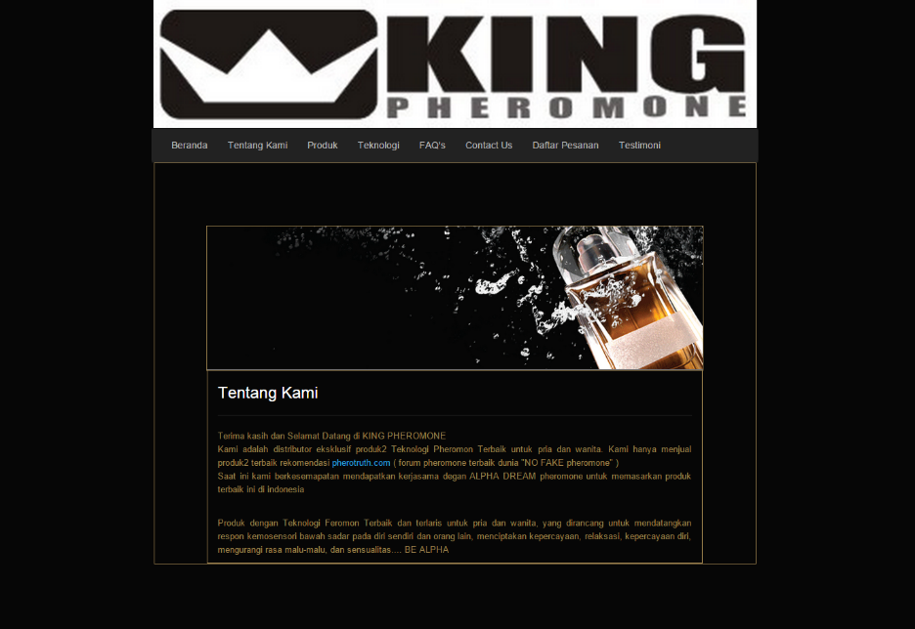

**Gambar.** Tampilan halaman tentang kami

#### Produk

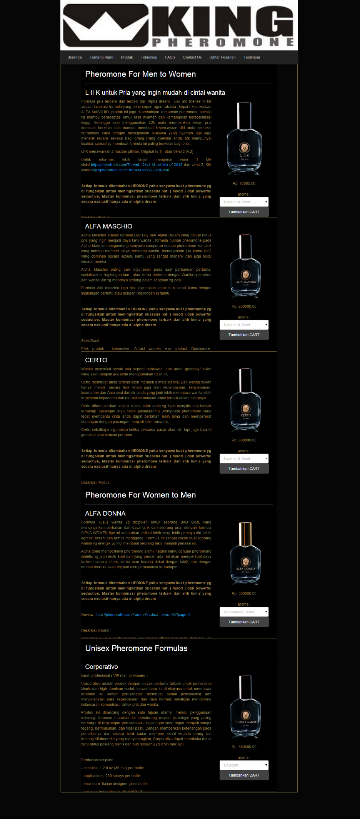

**Gambar.** Tampilan halaman daftar produk

#### Teknologi

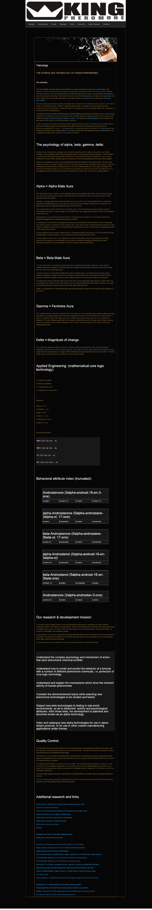

**Gambar.** Tamipan Halaman Teknologi

#### FAQ

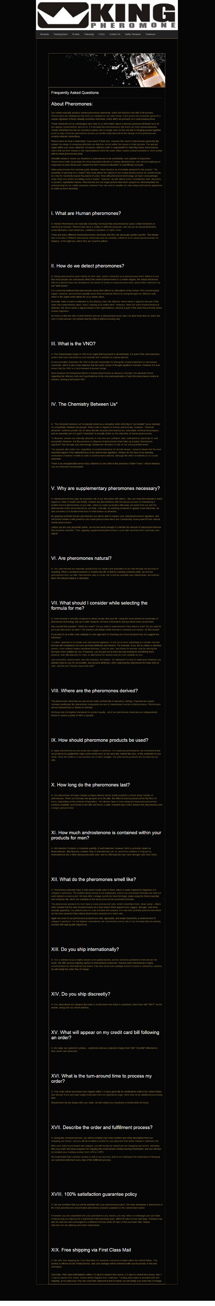

**Gambar.** Tampilan halaman faq

#### Contact Us

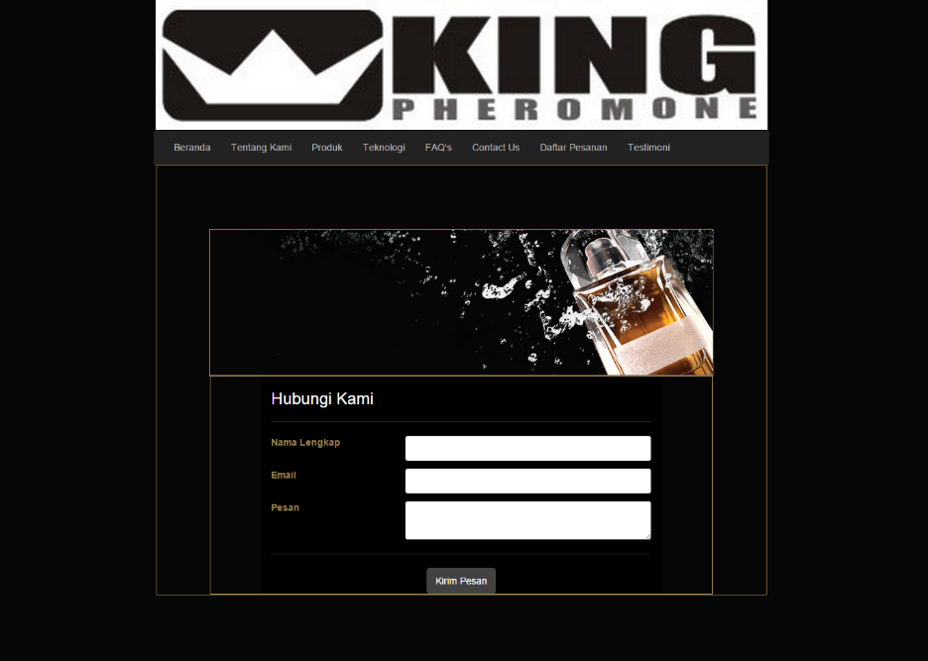

**Gambar.** Tampilan halaman Hubungi Kami (Contact Us)

#### Daftar Pesanan (Cart)

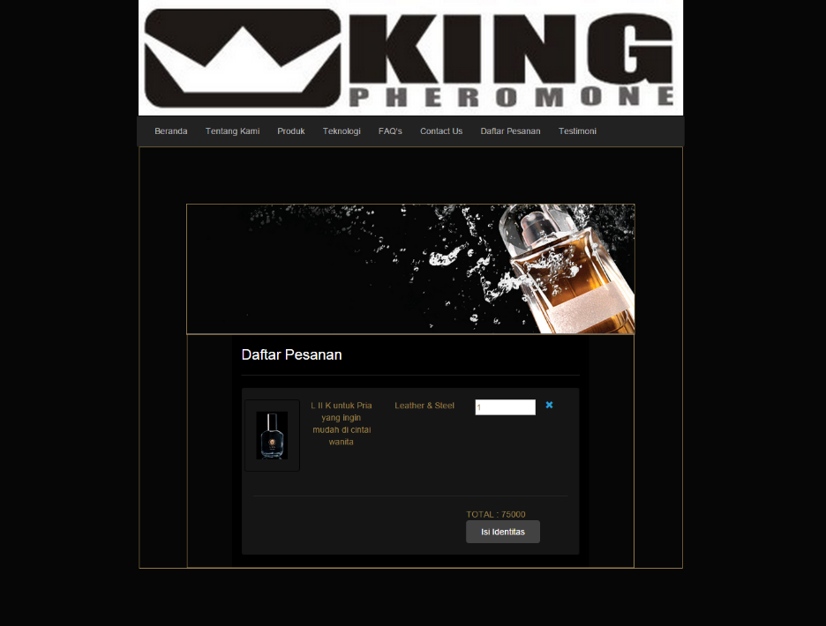

**Gambar.** Tampilan halaman Daftar Pesanan (cart)

#### Testimoni

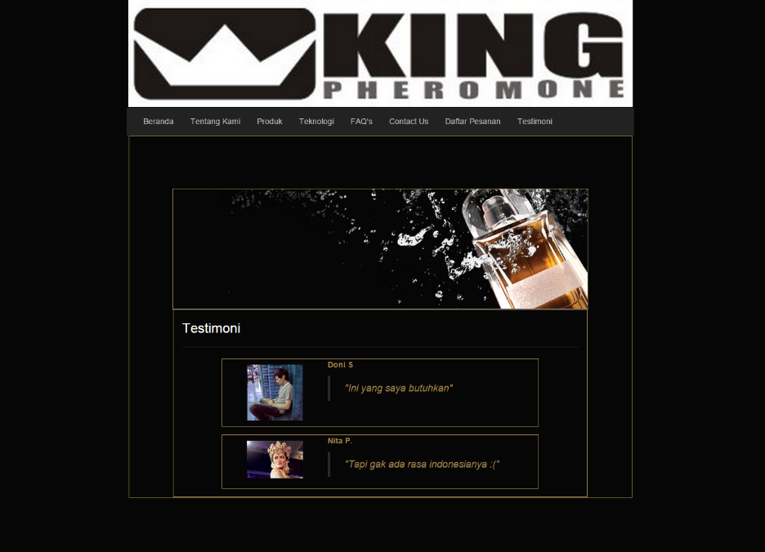

**Gambar.** Tampilan halaman testimoni

*[Halaman ini sengaja dikosongkan]*

# BAB VI PENGUJIAN DAN EVALUASI

[Bab ini membahas pengujian dan evaluasi pada aplikasi yang dikembangkan. Pengujian yang dilakukan adalah pengujian terhadap kebutuhan fungsionalitas sistem dan pengujian kegunaan sistem atau pengujian usabilitas. Pengujian fungsionalitas mengacu pada …. Pengujian kegunaan sistem dilakukan dengan mengetahui tanggapan dari pengguna terhadap kegunaan sistem. Hasil evaluasi menjabarkan tentang rangkuman hasil pengujian pada bagian akhir bab ini.]

## Lingkungan Pengujian

Lingkungan pengujian sistem pada pengerjaan kerja praktik ini dilakukan pada lingkungan dan alat kakas sebagai berikut:

*Processor* : Intel® Core™ i3-380M *Processor*

(2.53 GHz, Cache 3 MB)

*Memory* : 6.00 GB

Jenis *Device* : Laptop

Sistem Operasi : Microsoft Windows 8.1 Pro 64 bit

*Browser* : Google Chrome Version 43.0.2357.132 m

## Skenario Pengujian

[Pada bagian ini akan dijelaskan tentang skenario pengujian yang dilakukan.]

### Aplikasi Website Sportyjuice.com

* **Tahapan Pengujian**
  1. Pengujian tahap pertama

Pada tahap pertama ini dilakukan pengujian terhadap semua kebutuhan fungsionalitas dan proses bisnis dari web oleh developer jogjasite.

* 1. Pengujian tahap kedua

Ditahap ini masih sama terkait pengujian seluruh konten yang ada dalam web apakah sudah sesuai dengan kebutuhan client. Tidak sekedar proses bisnisnya, namun konten didalamnya juga mendapat perhatian lebih, seperti desain gambar, desain web, dan sebagainya. Pada pengujian ke-2 ini dilakukan oleh pembimbing lapangan, pak Andreas yang juga CEO perusahaan.

* 1. Pengujian tahap ke-3

Setelah aplikasi website telah diuji oleh perusahaan, kemudian aplikasi ini dihosting dan untuk mendapat konfirmasi dari client, apakah website yang dibuat sudah sesuai dengan permintaan atau belum.

* 1. Hosting

Jika semua pengujian telah diselesaikan, maka langkah terakhir yaitu hosting sesuai domain yang diinginkan oleh client.

* **Hasil Ujicoba**

1. Login Admin



1. Menu Home

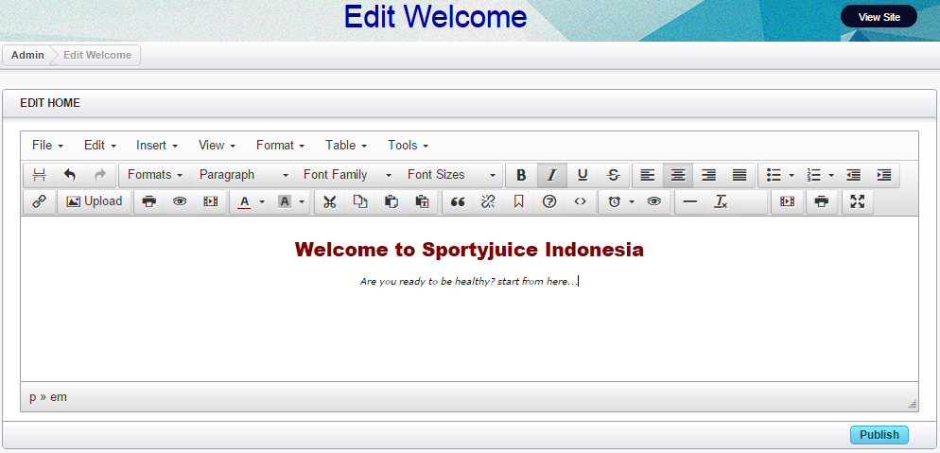

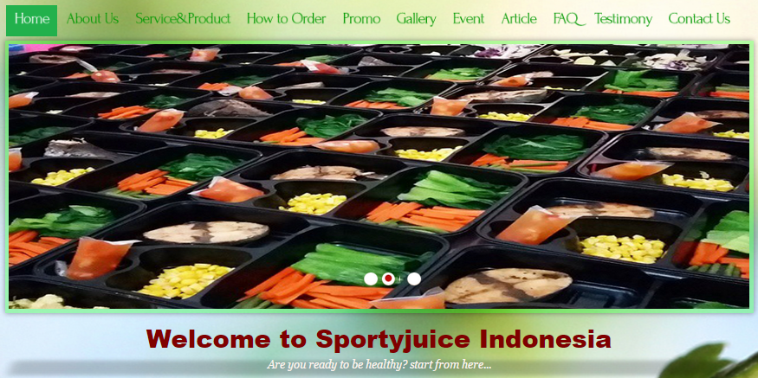

1. Menu About Us

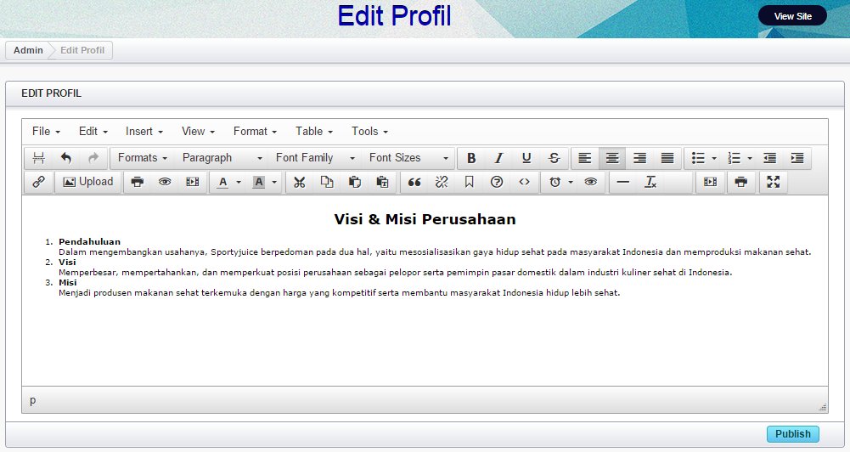

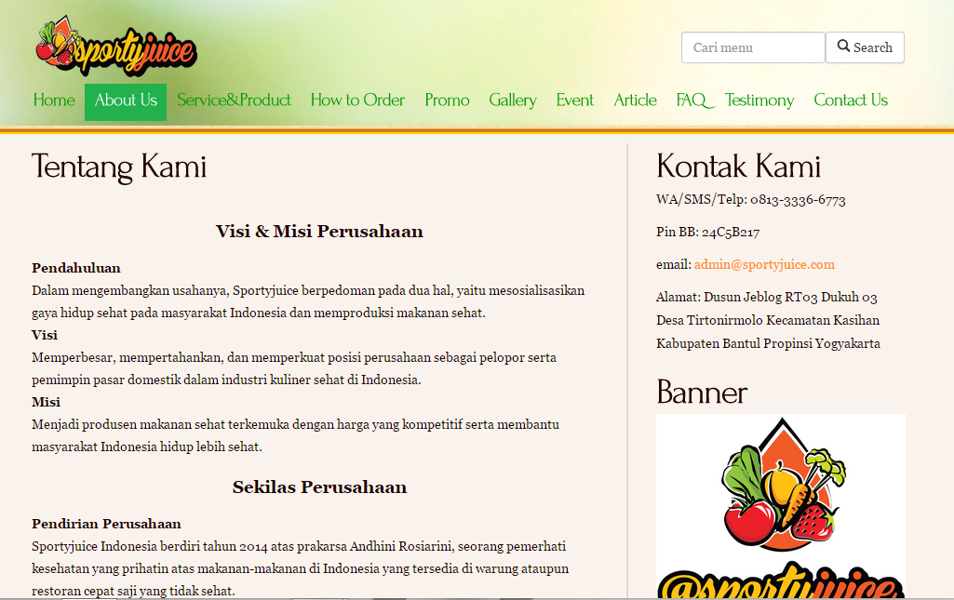

1. Menu Service and produk

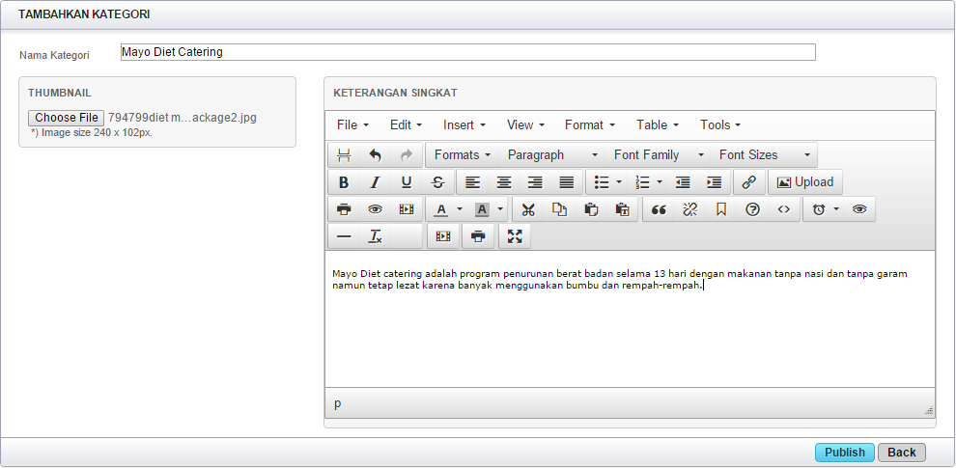

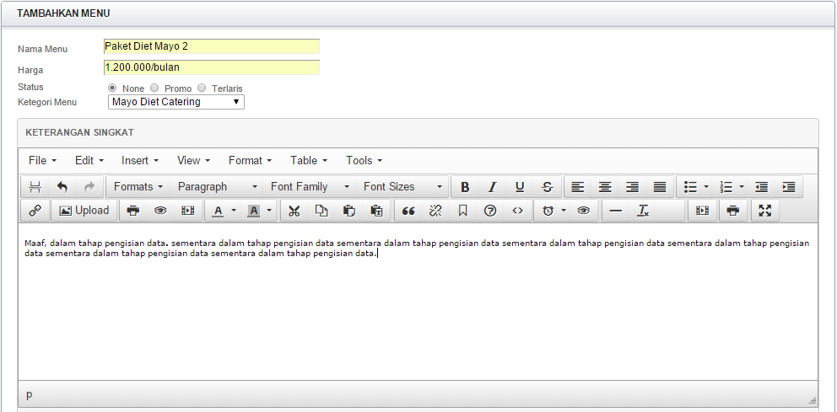

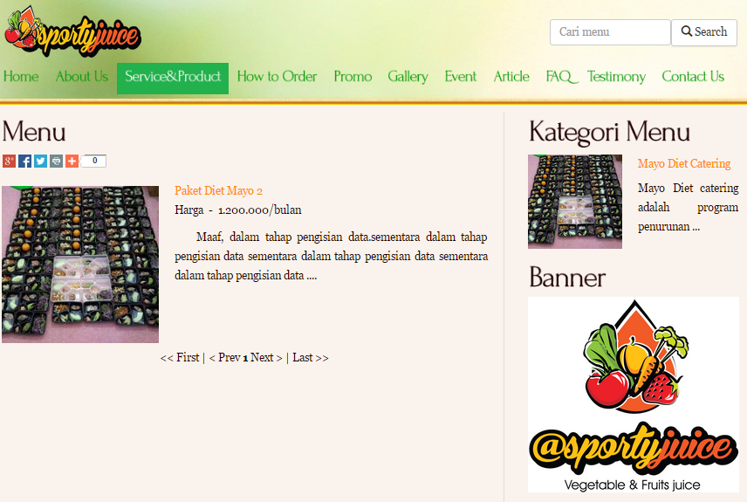

1. Menu How to Order

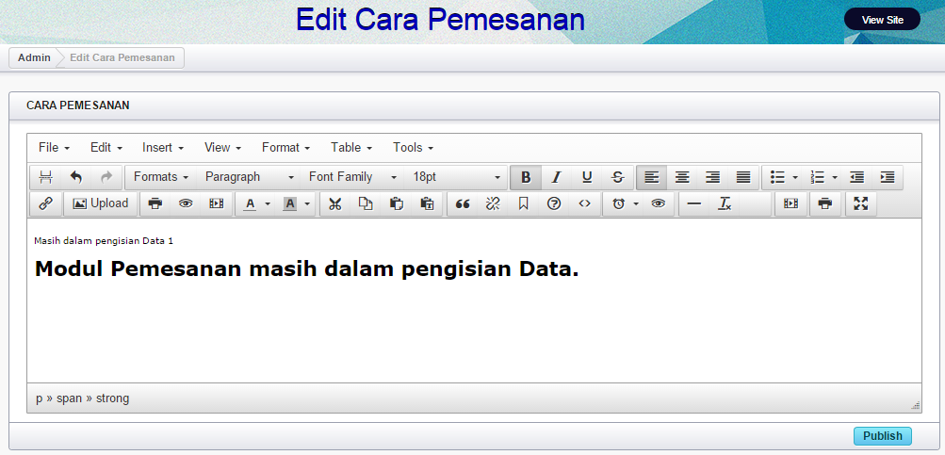

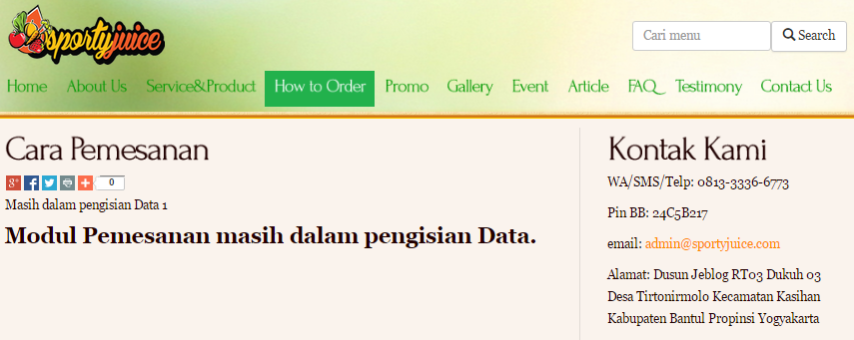

1. Menu Promo

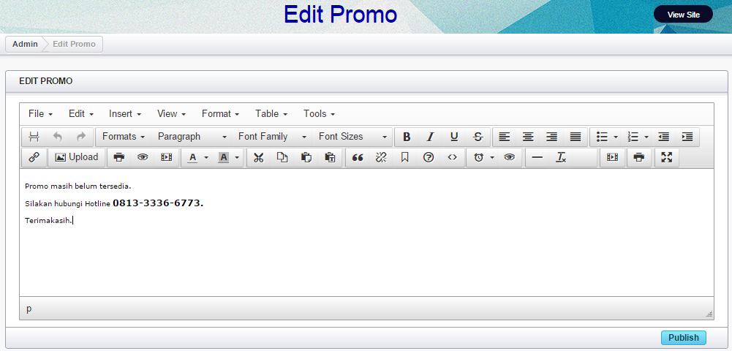

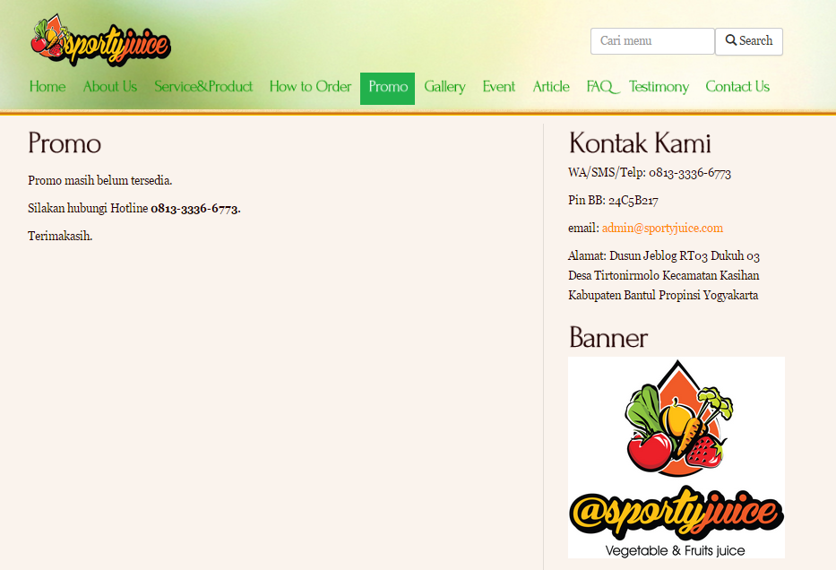

1. Menu Galery

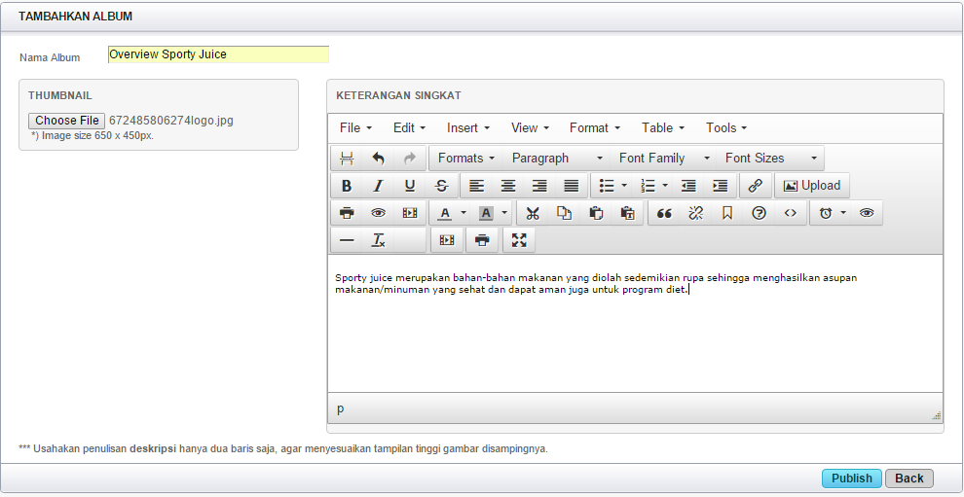

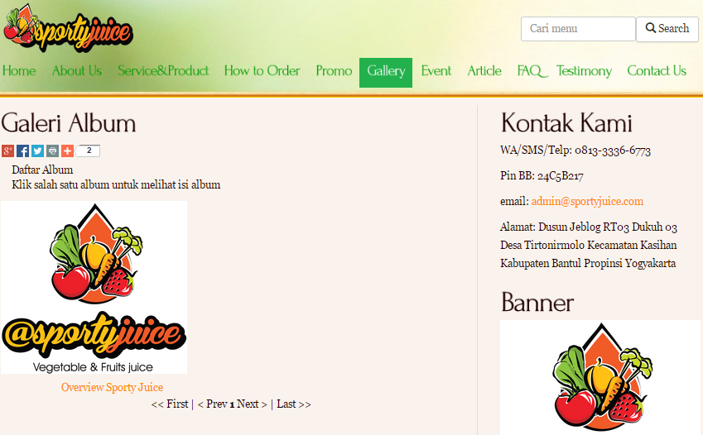

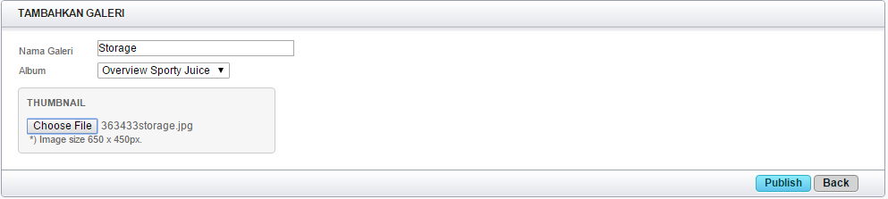

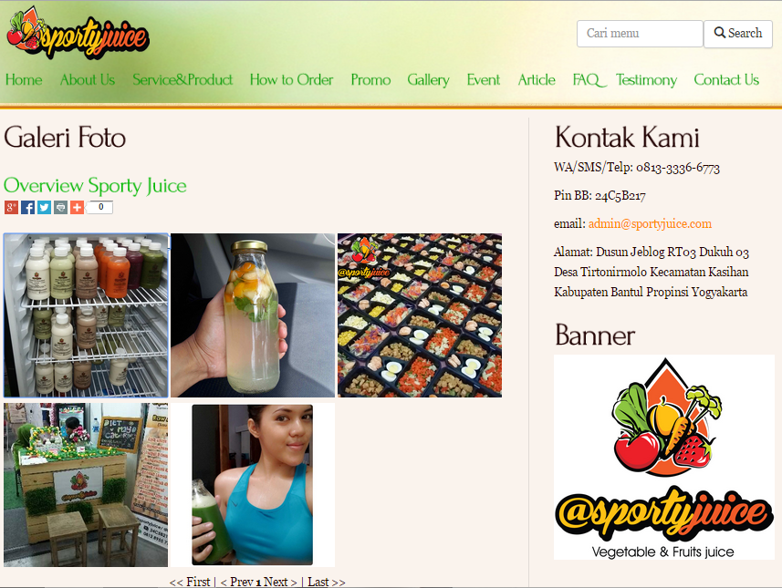

1. Menu Event

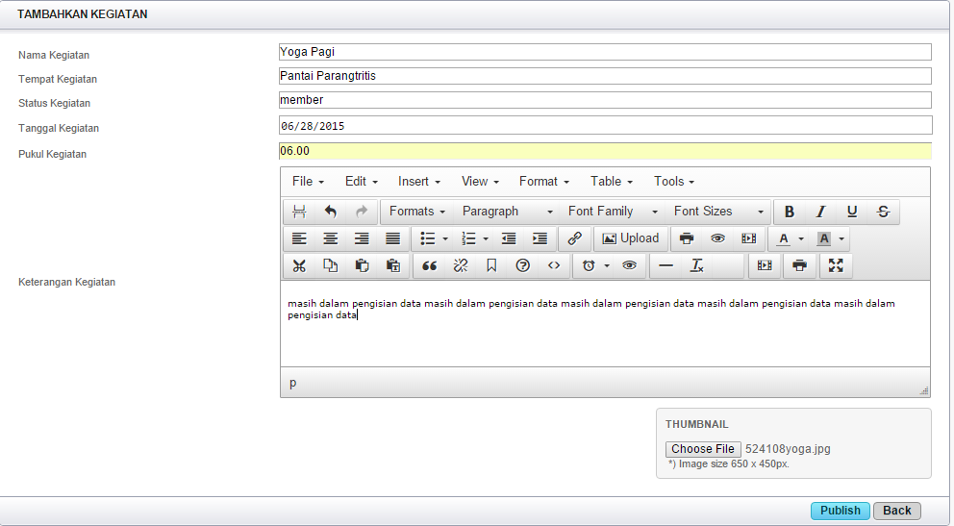

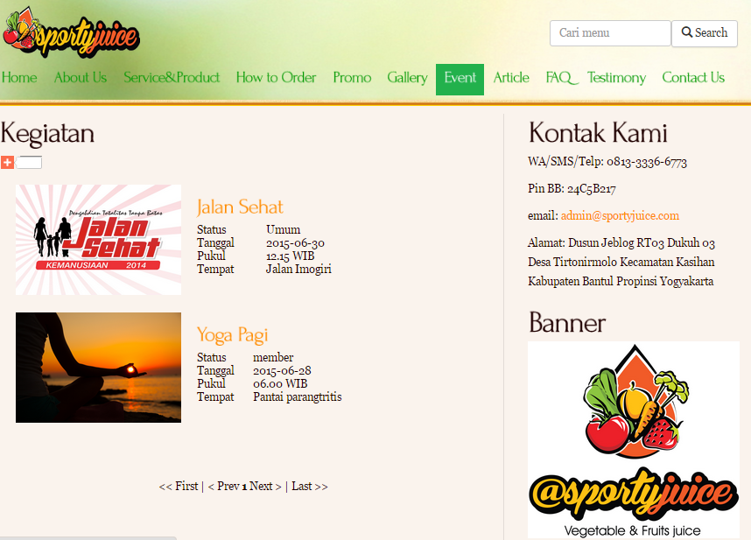

1. Menu Article

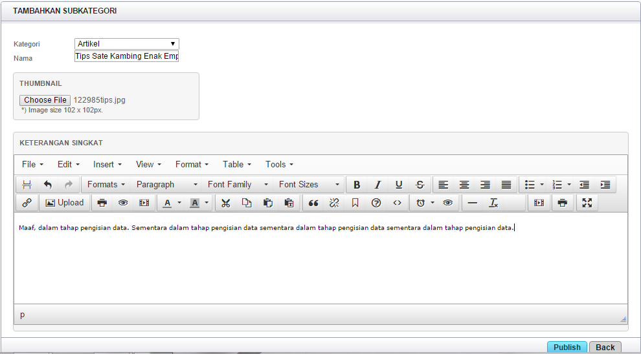

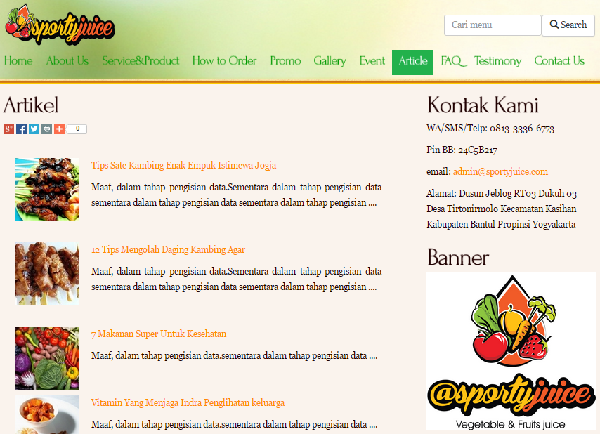

1. Menu FAQ

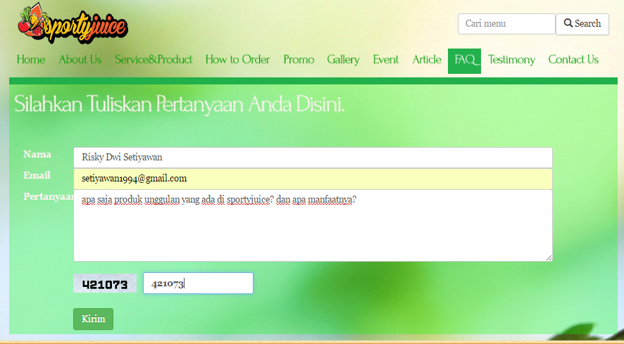

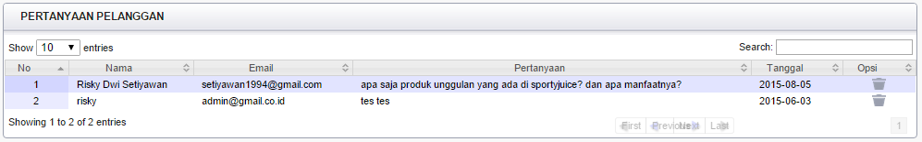

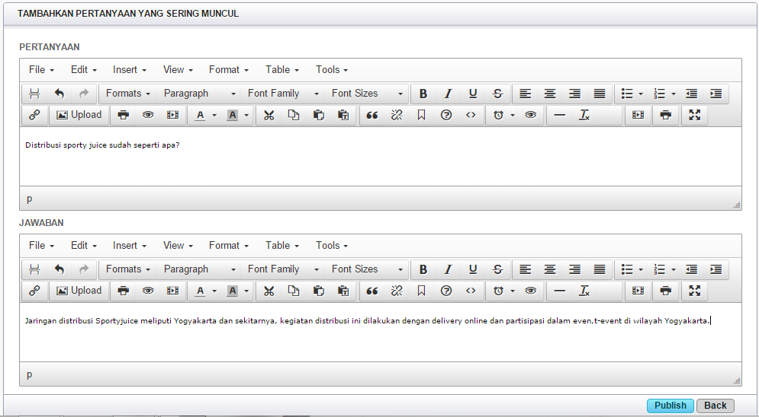

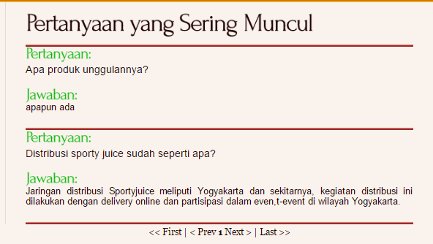

1. Menu Testimoni

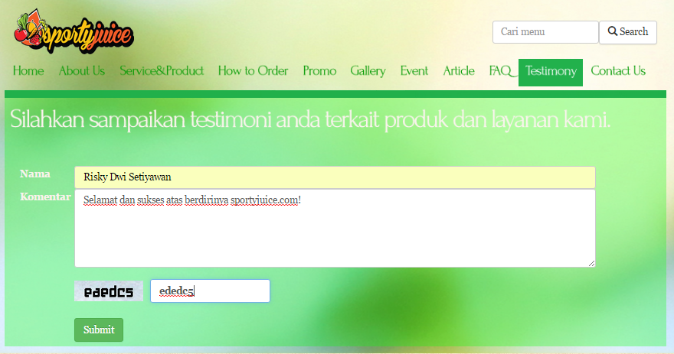

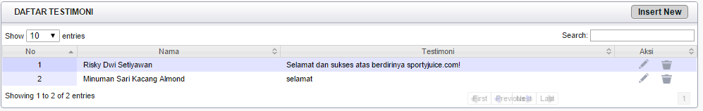

1. Menu Contact Us

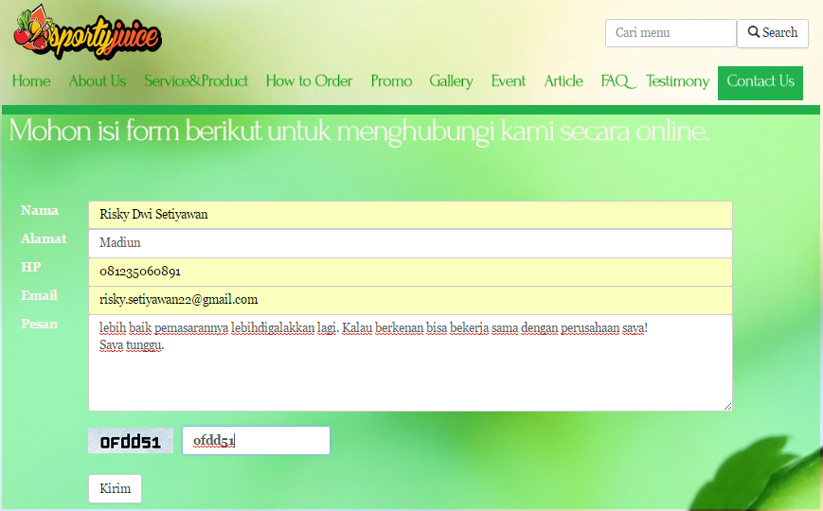

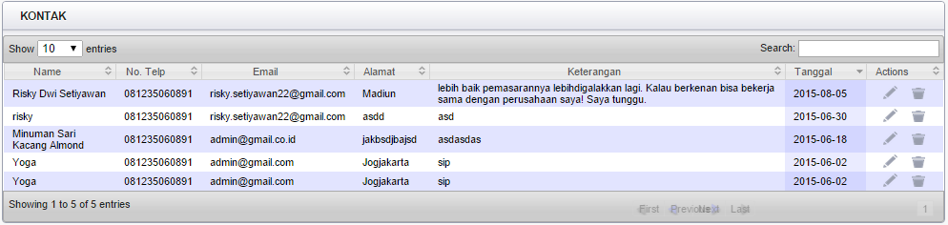

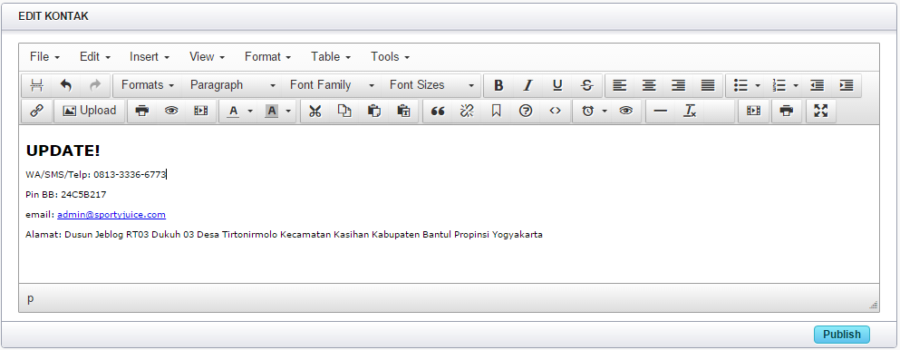

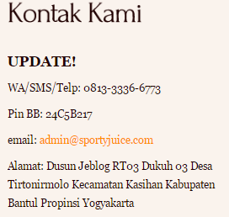

1. Fitur Pencarian



1. Fitur Footer

### Aplikasi Website Kingpheromone.com

* **Tahapan Pengujian**
  1. Pengujian tahap pertama

Pada tahap pertama ini dilakukan pengujian terhadap semua kebutuhan fungsionalitas dan proses bisnis dari web oleh developer jogjasite.

* 1. Pengujian tahap kedua

Ditahap ini masih sama terkait pengujian seluruh konten yang ada dalam web apakah sudah sesuai dengan kebutuhan client. Tidak sekedar proses bisnisnya, namun konten didalamnya juga mendapat perhatian lebih, seperti desain gambar, desain web, dan sebagainya. Pada pengujian ke-2 ini dilakukan oleh pembimbing lapangan, pak Andreas yang juga CEO perusahaan.

* 1. Pengujian tahap ke-3

Setelah aplikasi website telah diuji oleh perusahaan, kemudian aplikasi ini dihosting dan untuk mendapat konfirmasi dari client, apakah website yang dibuat sudah sesuai dengan permintaan atau belum.

* 1. Hosting

Jika semua pengujian telah diselesaikan, maka langkah terakhir yaitu hosting sesuai domain yang diinginkan oleh client.

* **Hasil Ujicoba**

1. Login Admin

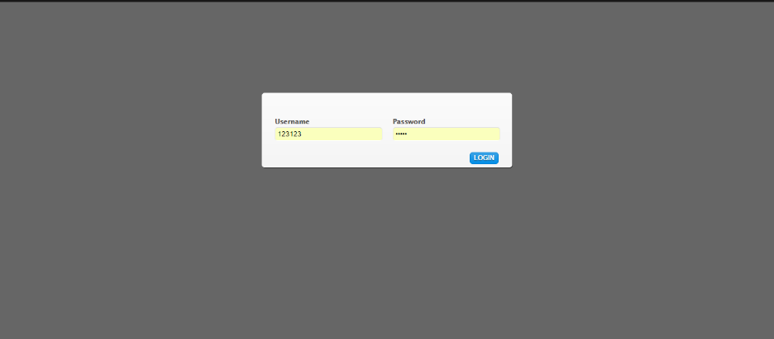Agar dapat masuk ke halaman admin user perlu memasukkan username dan password. Jika login berhasil, maka akan muncul tampilan seperti gambar berikutnya.

**Gambar.** Tampilan form login

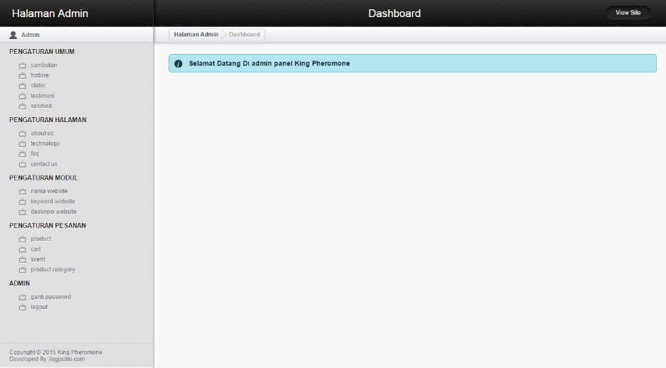**Gambar**. Setelah berhasil masuk ke dalam sistem

1. Beranda

Beranda memiliki beberapa component yang masing-masing componentnya dikelola dalam menu yang berbeda-beda.

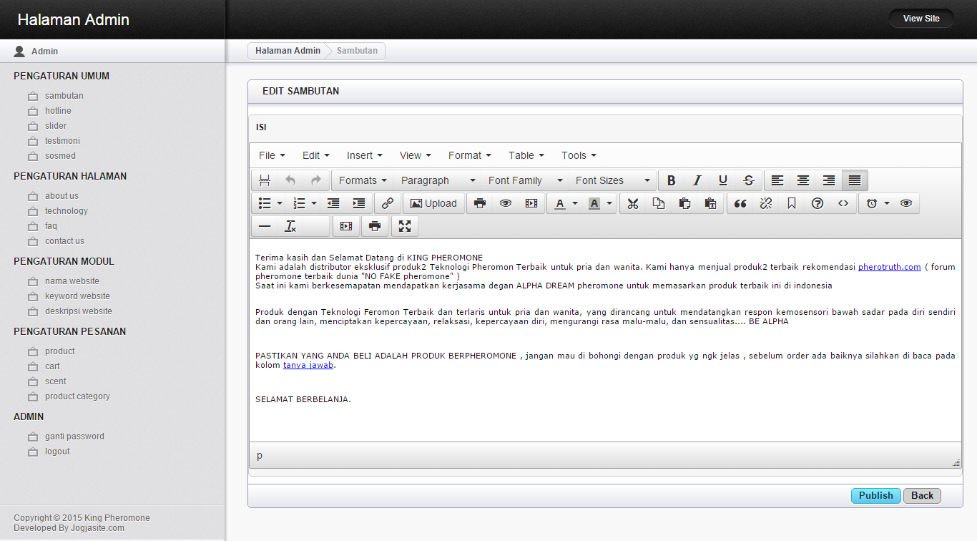

**Gambar**. Form Edit Samutan

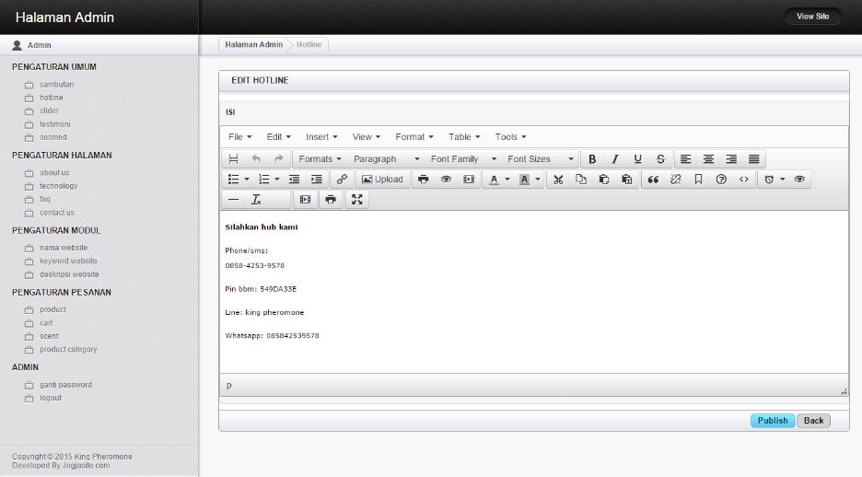

**Gambar**. Form Edit Hotline

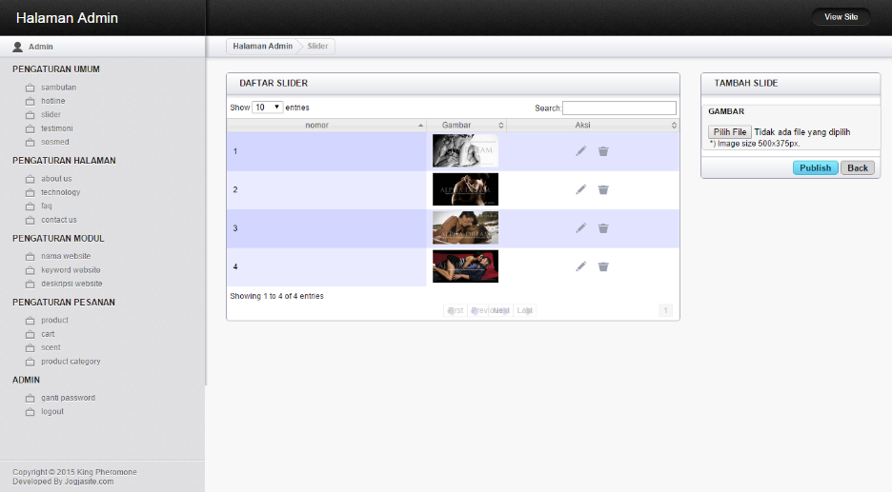

**Gambar**. Manajemen Slider

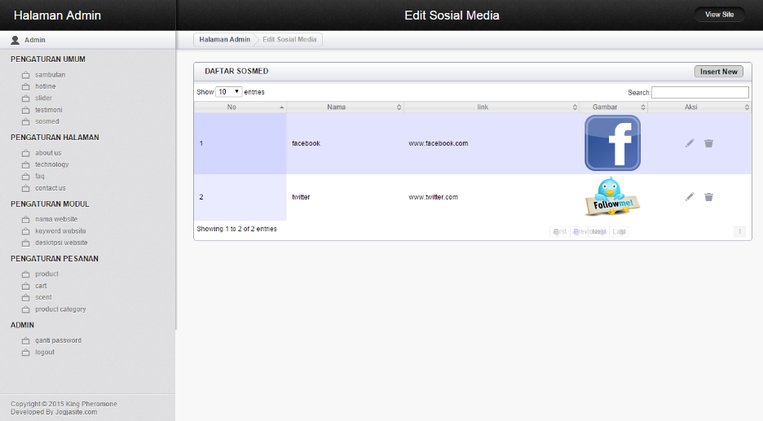

**Gambar**. Daftar Sosmed

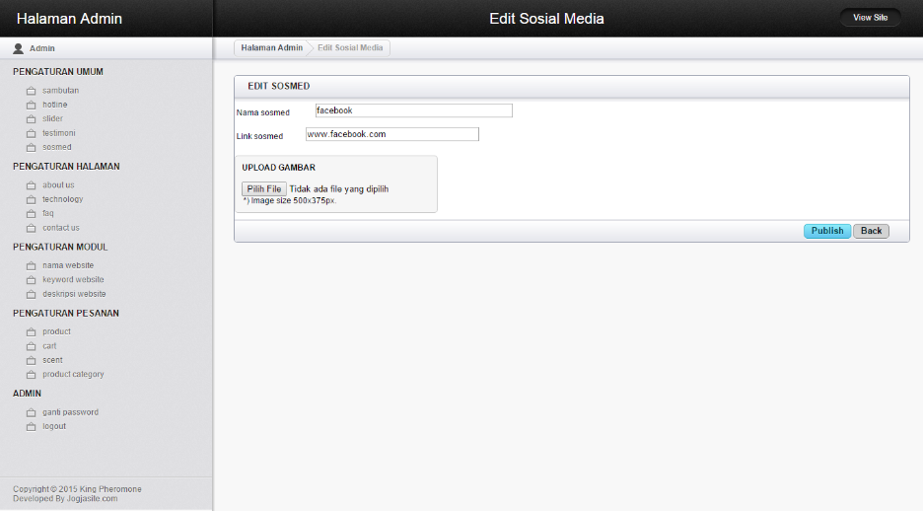

**Gambar**. Form Edit Sosmed

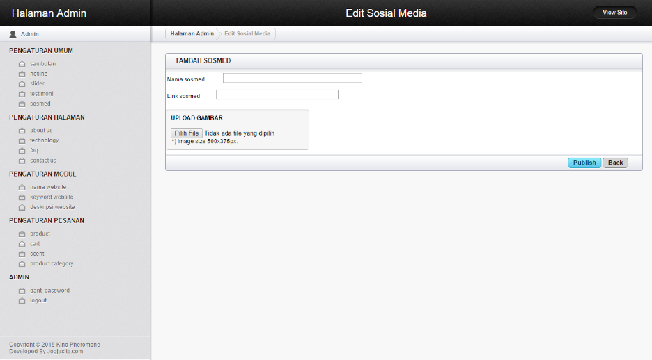

**Gambar**. Form Tambah Data Sosmed

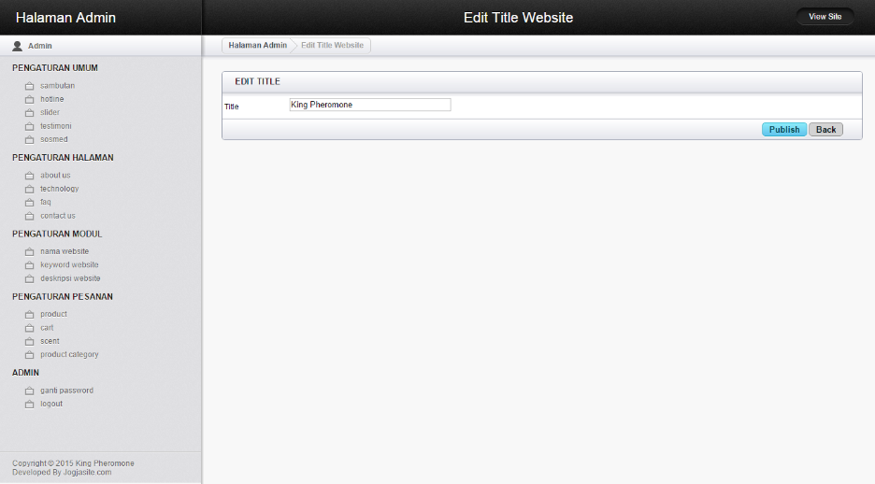

**Gambar**. Judul (Title) Website

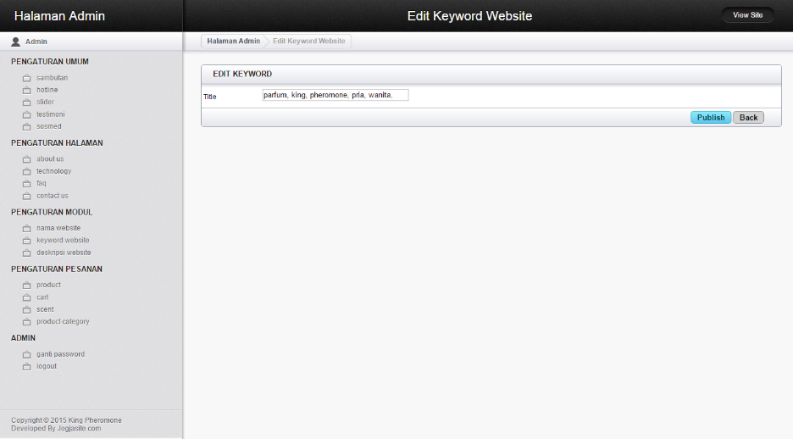

**Gambar**. Keyword Website

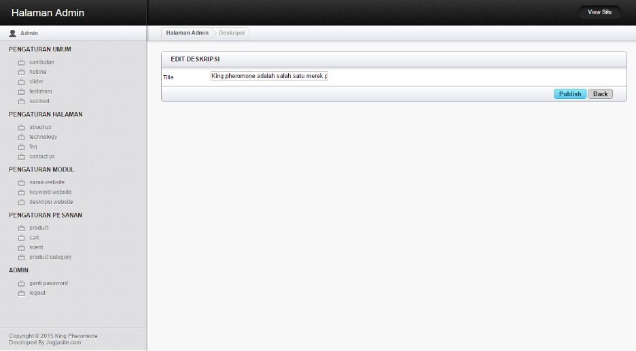

**Gambar**. Description Website



**Gambar.** Tampilan beranda

1. Tentang Kami

Dalam fitur ini terdapat informasi umum mengenai perusahaan dan produk yang dijual.

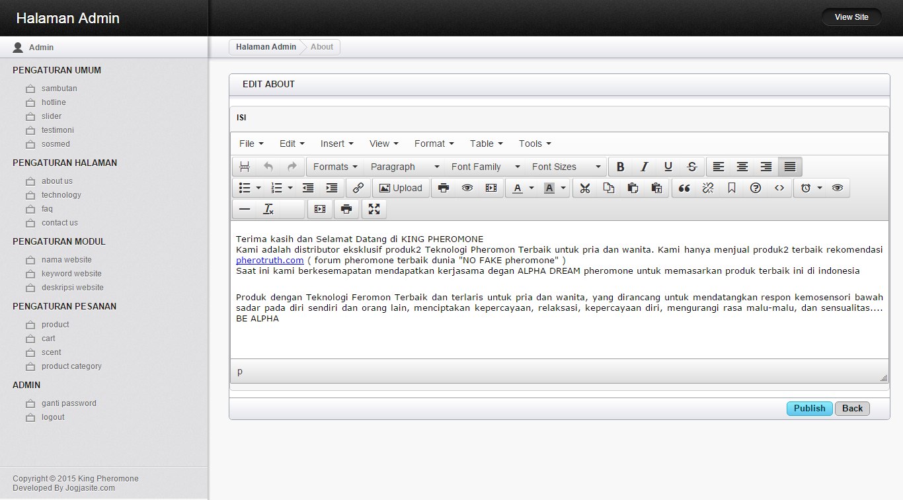

**Gambar.** Form pengelolaan halaman about



**Gambar.** Tampilan halaman tentang kami

1. Produk

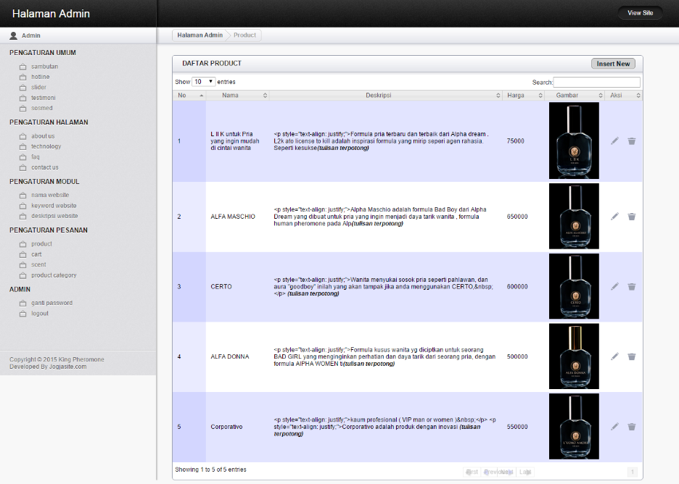

**Gambar.** Daftar Product

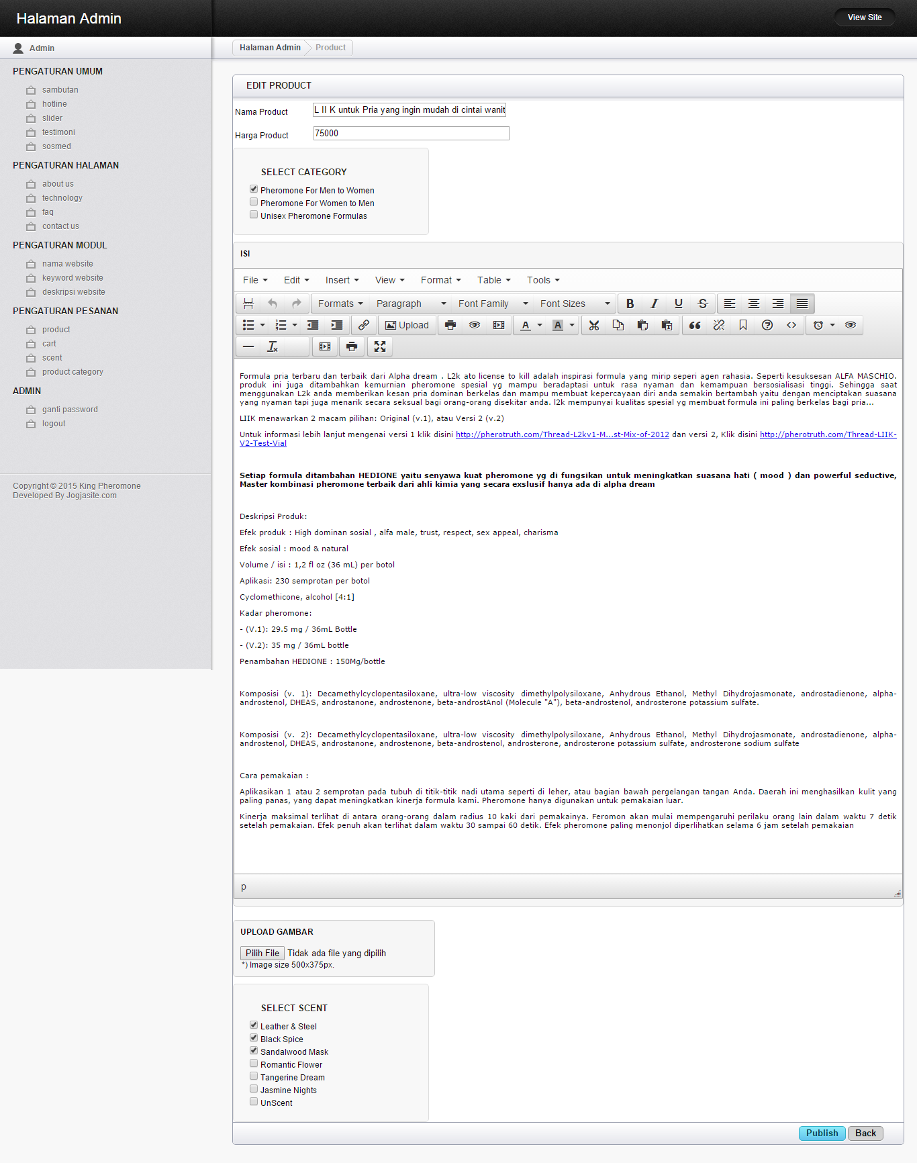

**Gambar**. Mengubah Product

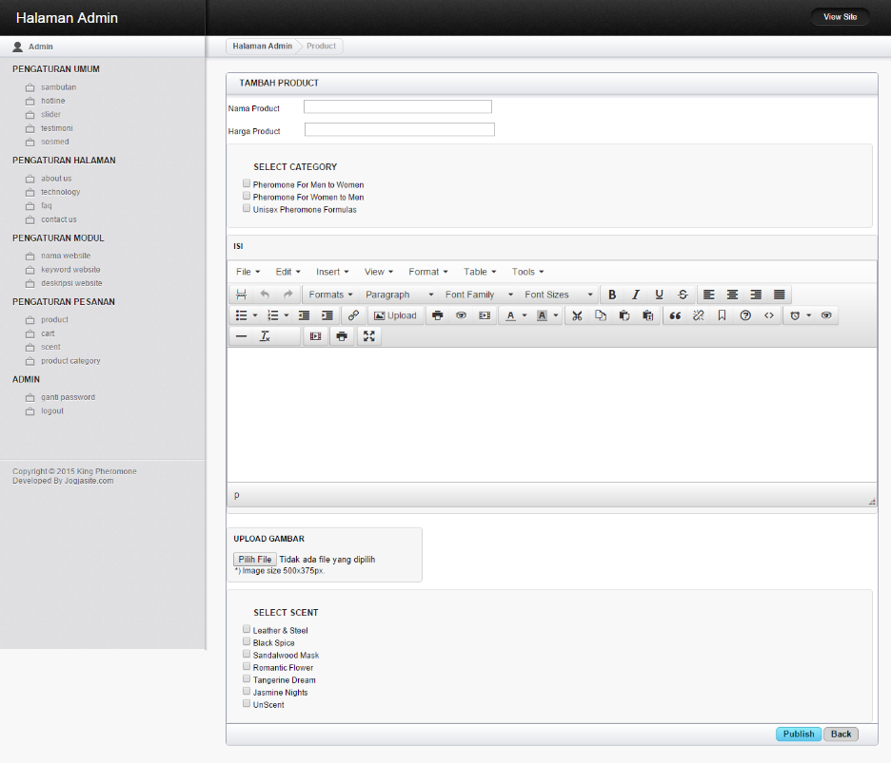

**Gambar**. Tambah product



**Gambar.** Tampilan halaman daftar produk

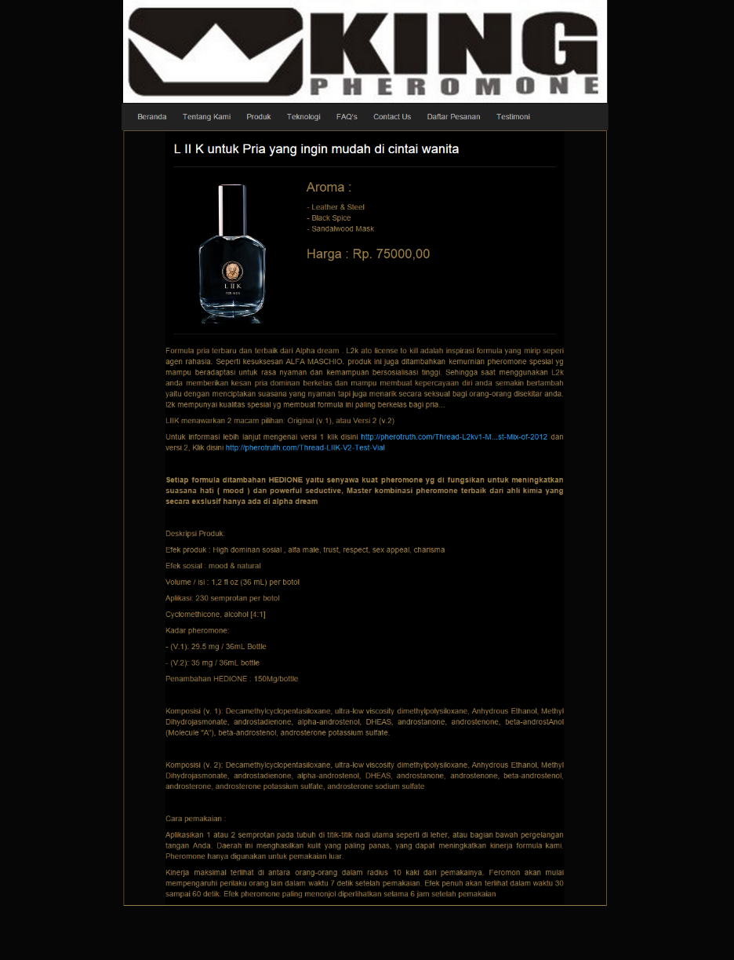

**Gambar**. Tampilan Halaman Detail Produk

1. Teknologi

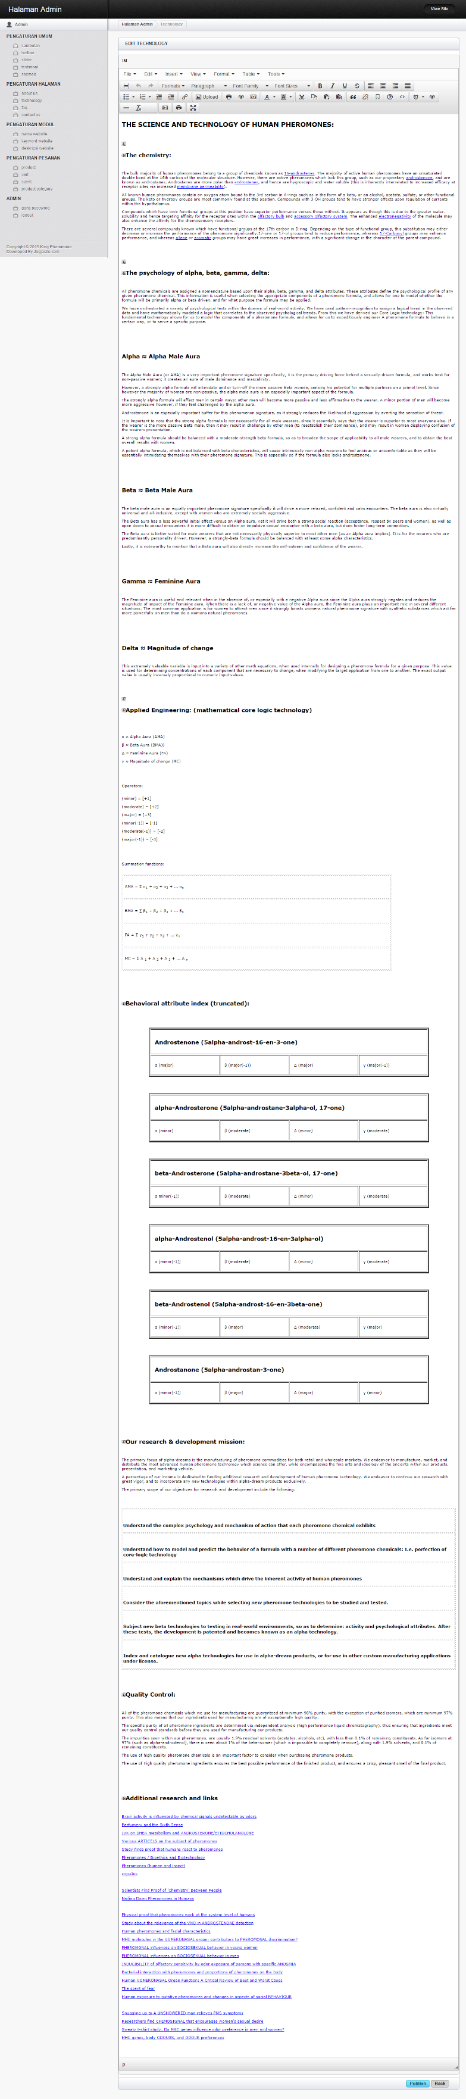

**Gambar.** Pengelolaan Halaman Technology



**Gambar.** Tamipan Halaman Teknologi

1. FAQ

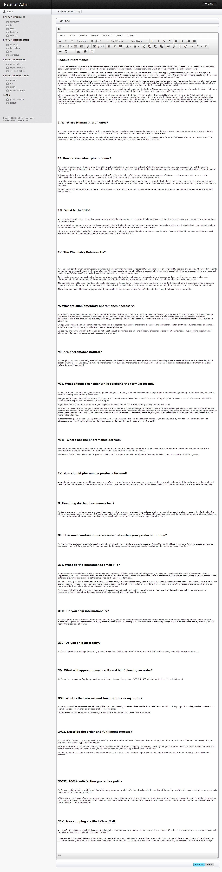

**Gambar**. Pengelolaan Halaman FAQ



**Gambar.** Tampilan halaman faq

1. Contact Us



**Gambar.** Tampilan halaman Hubungi Kami (Contact Us)

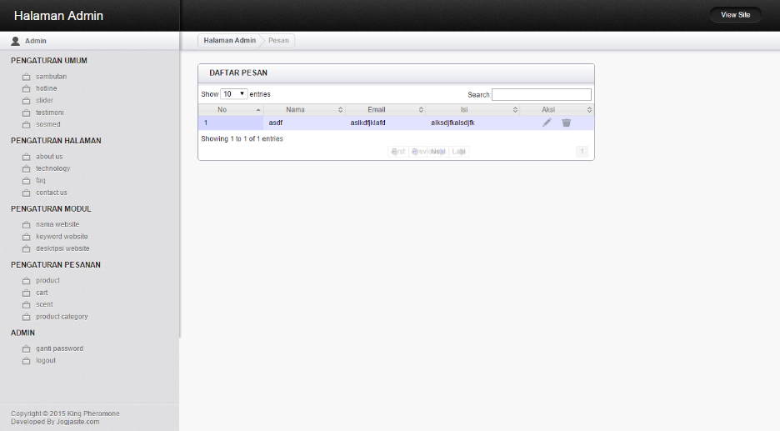

**Gambar.** Daftar Pesan Pelanggan

1. Daftar Pesanan (Cart)



**Gambar.** Tampilan halaman Daftar Pesanan (cart)

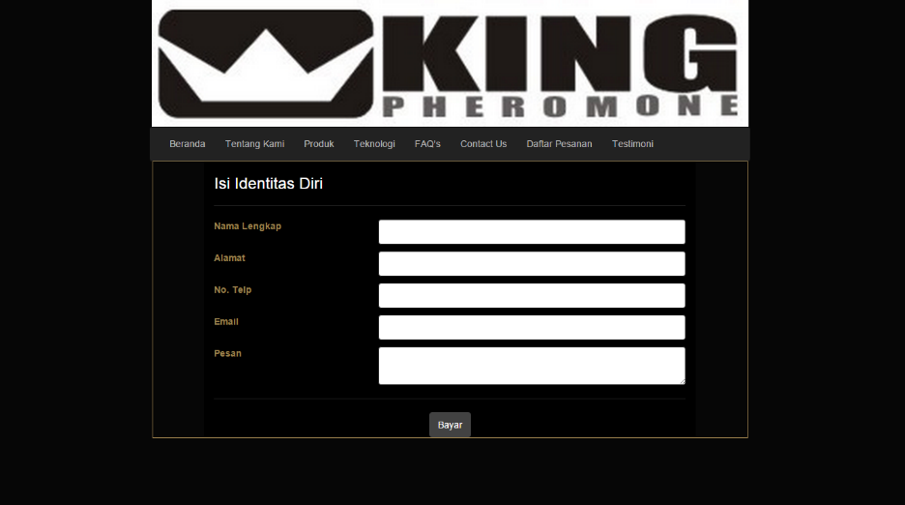

**Gambar.** Form data diri untuk menyelesaikan pemesanan

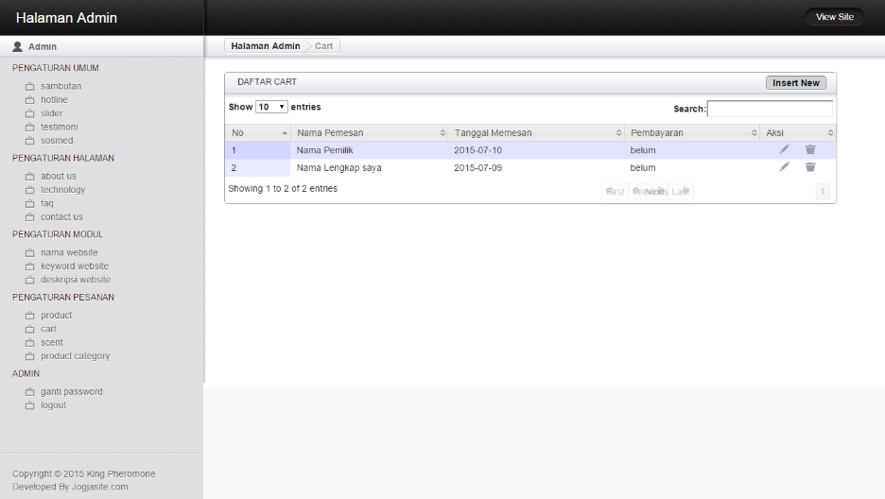

**Gambar.** Daftar pesanan (cart) pelanggan

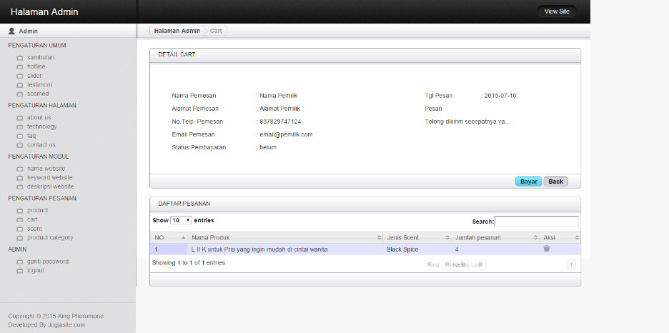

**Gambar.** Detail pesanan (cart) pelanggan

1. Testimoni

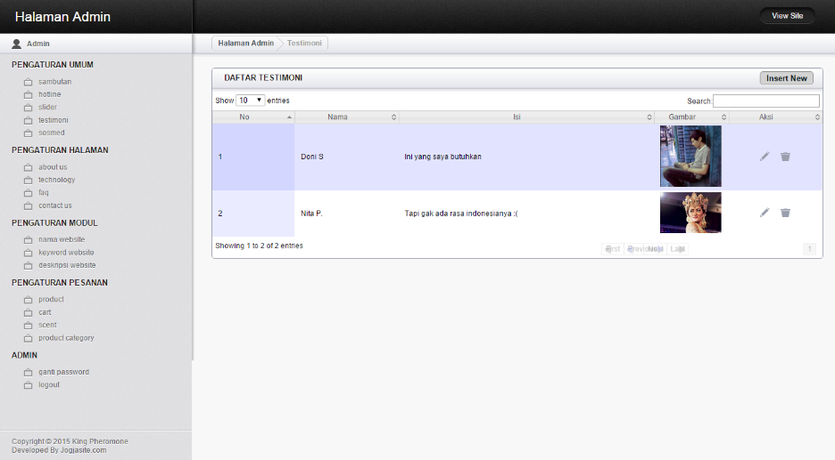

**Gambar**. Daftar Testimoni

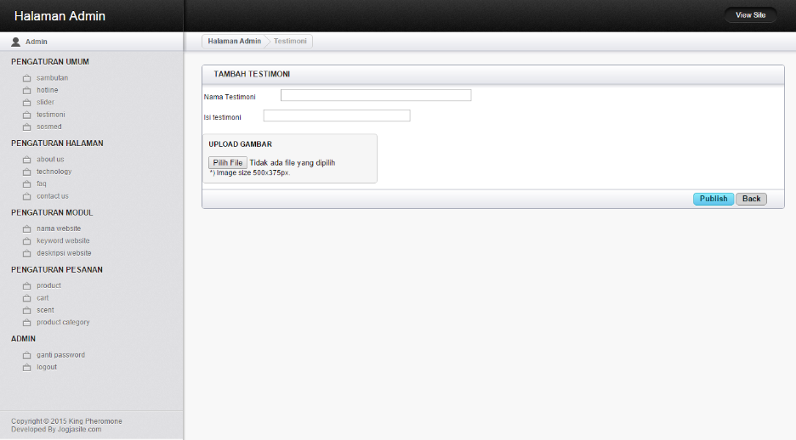

**Gambar**. Tambah Testimoni



**Gambar.** Tampilan halaman testimoni

## Evaluasi Pengujian

Pada subbab ini akan diberikan hasil evaluasi dari pengujian-pengujian yang telah dilakukan. Evaluasi yang diberikan meliputi evaluasi pengujian kebutuhan fungsional, evaluasi hasil pengelompokan, dan evaluasi kegunaan sistem.

Dari metode pengujian yang ada pada bab sebelumnya, terdapat beberapa evaluasi yang kami dapatkan.

Aplikasi pertama(sportyjuice)

1. Kebutuhan fungsional

Masih ada bug dibeberapa fitur, seperti slideshow di

1. Konten website
2. Kegunaan sistem

*[Halaman ini sengaja dikosongkan]*

# BAB VII KESIMPULAN DAN SARAN

[Pada bab ini akan diberikan kesimpulan yang diambil selama pengerjaan kerja praktik serta saran-saran tentang pengembangan yang dapat dilakukan terhadap kerja praktik ini di masa yang akan datang.]

## Kesimpulan

[Berisi: (1) kesimpulan dari hasil pengujian dan evaluasi, (2) temuan-temuan baru selama pengujian. Kesimpulan **HARUS MENJAWAB rumusan masalah** yang diberikan pada bab Pendahuluan.]

## Saran

[Berisi pengembangan dan perbaikan penelitian kerja praktik ke depannya. Dapat berupa perluasan batasan masalah, variasi data uji, atau penggunaan teknologi dan algoritma lain.]

# DAFTAR PUSTAKA

Catatan: Setiap referensi yang dirujuk di dalam buku laporan, baik dari buku, jurnal, artikel dari web dll harus dituliskan di bagian daftar pustaka ini.

<http://print.kompas.com/baca/2015/06/26/Menerawang-Kemajuan-Teknologi-Informasi>

<http://tekno.kompas.com/read/2015/05/19/14315477/Makin.Cepat.Balapan.Kinerja.dengan.Teknologi>.

<http://inet.detik.com/read/2015/03/26/132012/2870293/398/pengguna-internet-indonesia-tembus-881-juta>

# LAMPIRAN

# BIODATA PENULIS

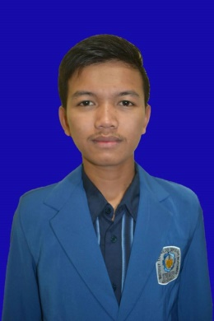[Tulislah data riwayat hidup penulis 1 di sini]

**Foto Berwarna**

***Close-up***

**ukuran 3x4**

…………….................................................

……………………………….....................

…………………………………………….

……………………………………………

…………………………………………….

…………………………………………………………………….

[Tulislah data riwayat hidup penulis 2 di sini]

**Foto Berwarna**

***Close-up***

**ukuran 3x4**

…………….................................................

……………………………….....................

…………………………………………….

……………………………………………

…………………………………………….

…………………………………………………………………….